МИНИСТЕРСТВО ВЫСШЕГО ОБРАЗОВАНИЯ, НАУКИ И ИННОВАЦИЙ РЕСПУБЛИКИ УЗБЕКИСТАН
[НАЗВАНИЕ УНИВЕРСИТЕТА]
Факультет: [название факультета]
Кафедра: [название кафедры]
УДК 539.12.04:615.849
На правах рукописи
[ФАМИЛИЯ ИМЯ ОТЧЕСТВО СТУДЕНТА]
МОДЕЛИРОВАНИЕ СПЕКТРА РЕНТГЕНОВСКОГО ИЗЛУЧЕНИЯ ДЛЯ ИССЛЕДОВАНИЯ РАДИОУСИЛЕНИЯ В БИОЛОГИЧЕСКОЙ СРЕДЕ С Ag
Специальность: [шифр] – [название магистерской специальности]
МАГИСТЕРСКАЯ ДИССЕРТАЦИЯ
на соискание академической степени магистра
«Допускается к защите»
Заведующий кафедрой ____________ [Ф. И. О.]
«___» ____________ 2026 г.
Научный руководитель:
[учёная степень, звание, Ф. И. О.]
[Город] – 2026

АННОТАЦИЯ
Эффективность противоопухолевой лучевой терапии по-прежнему ограничена толерантностью здоровых тканей, и одной из стратегий оптимизации дозы, подводимой при дистанционной лучевой терапии, является применение радиосенсибилизаторов. В работе исследуется эффект радиоусиления, обусловленный серебром (Ag), в биологической среде, облучаемой киловольтным рентгеновским излучением, и проводится его количественная оценка с помощью коэффициента усиления дозы (DEF). Необходимый для расчёта DEF спектр рентгеновской трубки с медным анодом, работающей при напряжении 45 кВ, моделируется в зависимости от конструкции трубки, её технических параметров и фильтров. С этой целью создана полуаналитическая модель толстой мишени с одним подгоночным параметром — разработанная модель (РМ), — и выполнена её валидация путём сравнения со SpekPy v2. DEF рассчитан в приближении кермы с использованием массовых коэффициентов поглощения энергии NIST и верифицирован моделированием переноса фотонов методом Монте-Карло.
Для пучков с алюминиевым фильтром РМ воспроизводит слой половинного ослабления, рассчитанный SpekPy, с точностью до 5 %, а DEF — с точностью до 2 %. В нефильтрованном спектре преобладают K-линии Cu с энергиями 8,0–8,9 кэВ (68,5 % фотонов), поэтому DEF при массовой доле Ag 1 % составляет лишь 1,20 и остаётся в пределах 1,19–1,21 при изменении угла анода, напряжения на трубке или бериллиевого окна. Решающим параметром является дополнительная фильтрация: фильтр 1 мм Al повышает DEF до 1,48 ± 0,02 (k = 1), 2 мм Al — до 1,62 и 0,2 мм Cu — до 1,80, при этом воздушная керма уменьшается в 120–1300 раз. При одинаковом пропускании оптимальны фильтры из лёгких элементов и элементов со средним Z (Al, Ti), тогда как фильтры с K-краями в области 20–30 кэВ (Mo, Ag, Sn) при сильной фильтрации наименее эффективны. DEF возрастает с глубиной (ужесточение пучка) и уменьшается внутри области с высоким содержанием серебра (самоэкранирование); расчёты методом Монте-Карло подтверждают эти значения в пределах 1–10 %. В расчёте на единицу массы Ag является более слабым физическим сенсибилизатором, чем Au, Pt, Bi или Gd, и сопоставимо с йодом. Установлено, что данные xraylib 4.3.0 о поглощении энергии для лёгких элементов занижены на величину до 37 %, что привело бы к завышению DEF. Полученные результаты служат обоснованием выбора фильтрации и условий облучения в экспериментах с серебросодержащими радиосенсибилизаторами.
Ключевые слова: спектр рентгеновской трубки; медный анод; тормозное излучение; характеристическое излучение; фильтрация; серебро; радиосенсибилизация; коэффициент усиления дозы; киловольтное рентгеновское излучение; метод Монте-Карло.

ANNOTATSIYA
Saratonga qarshi nur terapiyasining samaradorligi hanuzgacha sog‘lom to‘qimalarning chidamliligi bilan cheklanib qolmoqda, masofaviy nur terapiyasida beriladigan dozani optimallashtirish strategiyalaridan biri esa radiosensibilizatorlardan foydalanishdir. Ushbu ishda kilovoltli rentgen nurlari bilan nurlantirilgan biologik muhitda kumushning (Ag) radiokuchayish effekti tadqiq qilinadi va u dozani kuchaytirish koeffitsiyenti (DEF) orqali miqdoriy baholanadi. DEFni hisoblash uchun zarur bo‘lgan 45 kV li mis anodli rentgen trubkasining spektri trubka konstruksiyasi, texnik parametrlari va filtrlariga bog‘liq holda modellashtiriladi. Shu maqsadda bitta moslashtirilgan parametrga ega bo‘lgan qalin nishon uchun yarim analitik model — ishlab chiqilgan model (IM) yaratildi va SpekPy v2 bilan solishtirish orqali validatsiya qilindi. DEF kerma yaqinlashuvida NIST massaviy energiya yutilish koeffitsiyentlari yordamida hisoblandi va fotonlar ko‘chishini Monte-Karlo usulida modellashtirish orqali verifikatsiya qilindi.
Al bilan filtrlangan dastalar uchun IM SpekPy yordamida hisoblangan yarim susaytirish qatlamini 5 % dan, DEFni esa 2 % dan oshmaydigan farq bilan takrorlaydi. Filtrlanmagan spektrda 8,0–8,9 keV dagi Cu K chiziqlari ustunlik qiladi (fotonlarning 68,5 % qismi), shu sababli massa bo‘yicha 1 % Ag uchun DEF atigi 1,20 ga teng bo‘lib, anod burchagi, trubka kuchlanishi yoki berilliy oyna o‘zgartirilganda 1,19–1,21 oralig‘ida qoladi. Qo‘shimcha filtrlash hal qiluvchi parametr hisoblanadi: 1 mm Al DEFni 1,48 ± 0,02 (k = 1) gacha, 2 mm Al 1,62 gacha, 0,2 mm Cu esa 1,80 gacha oshiradi, bunda havodagi kerma 120–1300 marta kamayadi. O‘tkazish koeffitsiyenti bir xil bo‘lganda yengil va o‘rtacha Z li filtrlar (Al, Ti) optimal hisoblanadi, K-chegaralari 20–30 keV da joylashgan filtrlar (Mo, Ag, Sn) esa kuchli filtrlashda eng kam samarali bo‘ladi. DEF chuqurlik ortishi bilan ortadi (dastaning qattiqlashishi) va Ag ko‘p kiritilgan soha ichida kamayadi (o‘z-o‘zini ekranlash); Monte-Karlo hisoblari bu qiymatlarni 1–10 % doirasida tasdiqlaydi. Massa birligiga nisbatan olinganda Ag Au, Pt, Bi yoki Gdga qaraganda kuchsizroq fizik sensibilizator bo‘lib, yod bilan taqqoslanarli. Yengil elementlar uchun xraylib 4.3.0 kutubxonasidagi energiya yutilish ma’lumotlari 37 % gacha past baholanganligi aniqlandi, bu esa DEFning oshirib baholanishiga olib kelgan bo‘lar edi. Olingan natijalar Ag saqlovchi radiosensibilizatorlar bilan o‘tkaziladigan tajribalar uchun filtrlash va ekspozitsiya sharoitlarini tanlashga asos bo‘ladi.
Kalit so‘zlar: rentgen trubkasi spektri; mis anod; tormozlanish nurlanishi; xarakteristik nurlanish; filtrlash; kumush; radiosensibilizatsiya; dozani kuchaytirish koeffitsiyenti; kilovoltli rentgen nurlari; Monte-Karlo usuli.

ANNOTATION
The effectiveness of anticancer radiotherapy is still limited by the tolerance of healthy tissues, and one strategy to optimise the dose delivered in external radiotherapy is the use of radiosensitizers. This work studies the radio-enhancement effect of silver (Ag) in biological matter irradiated with kilovoltage x-rays and quantifies it by the dose enhancement factor (DEF). The spectrum of a 45 kV copper-anode x-ray tube needed for the DEF calculations is modelled as a function of the tube design, technical parameters and filters. To this end, a semi-analytical thick-target model with one fitted parameter, the developed model (DM), was created and validated against SpekPy v2. The DEF was calculated in the kerma approximation with NIST mass energy-absorption coefficients and verified by Monte Carlo photon transport.
For beams filtered with 1 mm Al, the DM reproduces the SpekPy half-value layer within 5 %, and with Al filters the DEF within 2 %. The unfiltered spectrum is dominated by the Cu K lines at 8.0–8.9 keV (68.5 % of the photons), so the DEF for 1 % Ag by mass is only 1.20 and remains within 1.19–1.21 when the anode angle, tube voltage or beryllium window is changed. Added filtration is the decisive parameter: 1 mm Al raises the DEF to 1.48 ± 0.02 (k = 1), 2 mm Al to 1.62 and 0.2 mm Cu to 1.80, while the air kerma decreases 120–1300-fold. At equal transmission, light and medium-Z filters (Al, Ti) are optimal, whereas filters with K-edges at 20–30 keV (Mo, Ag, Sn) are the least effective at strong filtration. The DEF increases with depth (beam hardening) and decreases inside a heavily loaded region (self-shielding); Monte Carlo calculations confirm these values within 1–10 %. Per unit mass, Ag is a weaker physical sensitizer than Au, Pt, Bi or Gd and is comparable to iodine. The xraylib 4.3.0 energy-absorption data for light elements were found to be up to 56 % too low, which would overestimate the DEF. The results support the choice of filtration and exposure conditions for experiments with Ag-containing radiosensitizers.
Keywords: x-ray tube spectrum; copper anode; bremsstrahlung; characteristic radiation; filtration; silver; radiosensitization; dose enhancement factor; kilovoltage x-rays; Monte Carlo method.

ОГЛАВЛЕНИЕ
СПИСОК СОКРАЩЕНИЙ И ОБОЗНАЧЕНИЙ
ВВЕДЕНИЕ
ГЛАВА 1. РАДИОСЕНСИБИЛИЗАЦИЯ ЭЛЕМЕНТАМИ С ВЫСОКИМ АТОМНЫМ НОМЕРОМ И МОДЕЛИРОВАНИЕ СПЕКТРА РЕНТГЕНОВСКОГО ИЗЛУЧЕНИЯ: ОБЗОР ЛИТЕРАТУРЫ
1.1. Лучевая терапия и проблема толерантности нормальных тканей
1.2. Взаимодействие фотонов киловольтного диапазона с биологической средой
1.3. Радиосенсибилизаторы с высоким атомным номером: от йодсодержащих контрастных средств до металлических наночастиц
1.4. Серебро и наночастицы серебра как радиосенсибилизаторы
1.5. Методы моделирования спектров рентгеновских трубок
1.6. Выводы по главе 1
ГЛАВА 2. ФИЗИЧЕСКАЯ МОДЕЛЬ СПЕКТРА РЕНТГЕНОВСКОГО ИЗЛУЧЕНИЯ И МЕТОДЫ РАСЧЁТА УСИЛЕНИЯ ДОЗЫ
2.1. Конструкция и технические параметры рентгеновской трубки с медным анодом
2.2. Замедление электронов в аноде
2.3. Образование тормозного излучения в толстой мишени
2.4. Характеристическое излучение
2.5. Фильтрация, параметры качества пучка и воздушная керма
2.6. Коэффициент усиления дозы: определения и расчёт
2.7. Метод Монте-Карло для верификации
2.8. Источники данных, программная реализация и стратегия валидации
2.9. Радиационная безопасность при работе с рентгеновской трубкой киловольтного диапазона
2.10. Выводы по главе 2
ГЛАВА 3. РЕЗУЛЬТАТЫ МОДЕЛИРОВАНИЯ СПЕКТРА И РАСЧЁТОВ УСИЛЕНИЯ ДОЗЫ
3.1. Валидация разработанной модели спектра
3.2. Спектр трубки с медным анодом при 45 кВ
3.3. Влияние конструктивных параметров трубки
3.4. Влияние дополнительных фильтров на спектр
3.5. Коэффициент усиления дозы для мягкой ткани, содержащей серебро
3.6. Оптимизация фильтрации
3.7. Зависимость от глубины и самоэкранирование
3.8. Влияние напряжения на трубке и сравнение с другими элементами с высоким атомным номером
3.9. Верификация методом Монте-Карло
3.10. Анализ неопределённости и чувствительности
3.11. Обсуждение
3.12. Выводы по главе 3
ЗАКЛЮЧЕНИЕ
Практические рекомендации
Перспективы дальнейших исследований
СПИСОК ИСПОЛЬЗОВАННОЙ ЛИТЕРАТУРЫ
ПРИЛОЖЕНИЯ
Приложение А. Исходный код модели спектра (фрагменты)
Приложение Б. Воспроизводимость

СПИСОК СОКРАЩЕНИЙ И ОБОЗНАЧЕНИЙ
Сокращение / обозначение | Значение
АФК | активные формы кислорода
ДНК | дезоксирибонуклеиновая кислота
кВп | киловольт пиковый (пиковое напряжение на рентгеновской трубке)
ЛТ | лучевая терапия
МАГАТЭ | Международное агентство по атомной энергии
МК | (метод) Монте-Карло
МКРЕ | Международная комиссия по радиационным единицам и измерениям
МЭК | Международная электротехническая комиссия
РЗЧ | равновесие заряженных частиц
РМ | разработанная модель (полуаналитическая модель спектра рентгеновского излучения, предложенная в данной работе)
СПО | слой половинного ослабления (СПО1 и СПО2 — первый и второй слои половинного ослабления)
AAPM | Американская ассоциация физиков в медицине
AgNP | наночастица серебра
ALARA | настолько низко, насколько это разумно достижимо
AuNP | наночастица золота
BH-E | нерелятивистское сечение тормозного излучения Бете–Гайтлера с множителем Эльверта
CSDA | приближение непрерывного замедления
DEF | коэффициент усиления дозы
NIST | Национальный институт стандартов и технологий (США)
SER | коэффициент сенсибилизации
TASMIP | модель спектра вольфрамового анода на основе интерполяционных полиномов
TBC | модель спектра Tucker–Barnes–Chakraborty
$D$ | поглощённая доза, Гр
$E$ | энергия фотона, кэВ
$\overset{‾}{E}$ | средняя энергия фотонов спектра, кэВ
$E_{K}$ | энергия связи K-оболочки (энергия K-края поглощения), кэВ
$K$ | керма (кинетическая энергия, высвобожденная в единице массы), Гр; $K_{air}$ — воздушная керма
$R(E)$, $⟨R⟩$ | отношение $μ_{en}/ρ$ серебра к $μ_{en}/ρ$ ткани при энергии $E$; его спектральное среднее, взвешенное по дозе
K$α$, K$β$ | характеристические линии K-серии (переходы на K-оболочку с L-оболочки и с M- и N-оболочек соответственно)
$S(T)$ | ионизационная тормозная способность материала анода для электрона с кинетической энергией $T$; $S/ρ$ — массовая ионизационная тормозная способность, МэВ·см²/г
$T$ | кинетическая энергия электрона, кэВ
$T_{0}$ | начальная кинетическая энергия электронов на аноде, $T_{0}=eU$ (максимальная энергия фотонов), кэВ
$U$ | напряжение на трубке, кВ
$w$ | массовая доля серебра (или другого элемента с высоким Z) в ткани
$Z$ | атомный номер
$η$ | коэффициент глубины проникновения электронов, единственный подгоночный параметр РМ
$θ$ | угол анода (угол между поверхностью анода и центральным лучом пучка)
$μ$ | линейный коэффициент ослабления, см⁻¹
$μ/ρ$ | массовый коэффициент ослабления, см²/г ($ρ$ — плотность)
$μ_{en}/ρ$ | массовый коэффициент поглощения энергии, см²/г
$σ_{K}$ | сечение ионизации K-оболочки электронным ударом, б
$Φ(E)$ | спектральный флюенс фотонов (флюенс фотонов на единичный интервал энергии)
$Ψ(E)$ | спектральный флюенс энергии, $Ψ(E)=E Φ(E)$
$ω_{K}$ | выход флуоресценции K-оболочки

ВВЕДЕНИЕ
Актуальность темы. Онкологические заболевания являются одной из основных причин заболеваемости и смертности во всём мире [1], и примерно половине онкологических больных показана лучевая терапия [2], эффективность которой ограничена толерантностью здоровых тканей [3, 4]. Терапевтический интервал может быть расширен с помощью радиосенсибилизаторов [5], среди которых в настоящее время интенсивно исследуются соединения и наночастицы тяжёлых металлов [6, 7]. Элементы с высоким атомным номером $Z$ поглощают киловольтные фотоны значительно сильнее, чем мягкая ткань, вследствие фотоэффекта [8]. В сочетании с рентгеновским излучением 250 кВп (кВп — пиковое напряжение на трубке в киловольтах) наночастицы золота заметно увеличили продолжительность жизни мышей-опухоленосителей [9], а усиление дозы золотом для киловольтных пучков значительно больше, чем для мегавольтных [10]. Наночастицы серебра (AgNP) были предложены в качестве радиосенсибилизатора при глиоме [11] и оказались эффективнее наночастиц золота (AuNP) in vitro и в опытах на мышах [12]; кроме того, серебро дешевле, а его K-край при 25,514 кэВ находится внутри спектра рентгеновской трубки на 45 кВ.
Физический эффект количественно характеризуется коэффициентом усиления дозы (DEF) — отношением поглощённых доз в ткани с серебром и без него. Отношение массовых коэффициентов поглощения энергии серебра и мягкой ткани составляет лишь 21–32 при 8–25 кэВ, около 76 на K-крае Ag и 100–139 при 30–45 кэВ, поэтому DEF зависит от доли флюенса энергии фотонов, приходящейся на область энергий выше этого края [10, 13]. Напряжение на трубке и слой половинного ослабления (СПО), которыми обычно характеризуют киловольтные пучки [14], не определяют однозначно спектр вблизи края, поэтому спектр необходимо моделировать [15]. В отличие от трубок с вольфрамовым анодом [16, 17], трубка с медным анодом на 45 кВ испускает большую часть фотонов нефильтрованного пучка в K-линиях Cu с энергиями 8,0–8,9 кэВ, т. е. значительно ниже K-края Ag. Поскольку её спектр, а следовательно, и DEF зависят от угла анода, напряжения на трубке, бериллиевого окна и фильтров, моделирование этого спектра является актуальной задачей медицинской физики.
Степень изученности проблемы. Изучение усиления дозы вблизи сред с высоким Z восходит к анализу поглощения энергии вблизи облучаемой кости, выполненному Spiers [18]; усиление дозы йодом впоследствии рассчитывалось для киловольтных пучков [19, 20] и было использовано для лечения метастазов в головной мозг с помощью модифицированного компьютерного томографа [21]. Наночастицы золота исследовались на клетках и с помощью моделирования методом Монте-Карло (МК) [22–25], механизмы их действия обобщены в обзорах [26–28], а элементы сравнивались в зависимости от энергии фотонов [13, 29]; усиление дозы вокруг наночастиц сильно локализовано [30], и такое наномасштабное выделение энергии может объяснить биологические эффекты, выходящие за рамки макроскопического усиления [31]. Применительно к серебру радиосенсибилизация с помощью AgNP была показана на раковых клетках [32], при глиоме [33, 34], на клетках рака молочной железы [35] и при колоректальном раке [36]. AgNP сами по себе обладают цитотоксичностью и индуцируют образование активных форм кислорода и повреждение дезоксирибонуклеиновой кислоты (ДНК) [37], поэтому часть их эффекта может иметь химическую или биологическую природу. Дозиметрия серебра исследовалась методом МК для брахитерапии [38], тканей вокруг опухоли, содержащей серебро [39], и кожи [40], а также в дозиметрических гелях [41]; зависимость усиления дозы от глубины в ортовольтных пучках изучена методом МК в фантоме [42].
Модели спектра включают как эмпирические [43] и полуэмпирические [44, 45], так и физически обоснованные детерминированные модели [46–48] и модели на основе метода МК [49, 50], разработанные главным образом для вольфрамовых анодов; SpekPy, валидированный по результатам измерений [51], в версии 2 поддерживает медный анод [15]. Трубки с медным анодом применяются главным образом в рентгеноструктурном анализе, где излучение Cu Kα выделяется с помощью никелевого фильтра [52], тогда как для серебра необходимы фотоны с энергиями выше его K-края. Поэтому влияние конструкции и фильтрации такой трубки на её спектр и DEF ткани, содержащей серебро, в рассмотренной литературе количественно не оценивалось, что и послужило основанием для настоящей работы.
Цель работы. Цель состоит в моделировании спектра рентгеновской трубки с медным анодом на 45 кВ в зависимости от её конструктивных параметров и фильтрации и в определении на этой основе DEF мягкой ткани, содержащей серебро, а также фильтрации, обеспечивающей максимальное значение DEF при приемлемой мощности дозы.
Задачи исследования. Решены следующие задачи:
- Провести обзор литературы по радиосенсибилизации элементами с высоким Z, в особенности серебром, и по моделированию спектров.
- Разработать полуаналитическую модель спектра трубки с медным анодом в приближении толстой мишени, учитывающую замедление электронов, тормозное излучение, прямое и возбуждаемое тормозным излучением K-излучение и ослабление в аноде, окне, воздухе и фильтрах.
- Выполнить валидацию модели путём сравнения со SpekPy v2 и подобрать её единственный параметр.
- Рассчитать спектр и качество пучка в зависимости от угла анода, напряжения на трубке, бериллиевого окна и фильтров.
- Рассчитать DEF при содержании серебра 0,1–2 % по массе и найти фильтры, обеспечивающие его максимальное значение при приемлемой мощности дозы.
- Исследовать зависимость DEF от глубины и самоэкранирование, а также верифицировать их независимым расчётом методом МК.
- Сравнить серебро с другими элементами с высоким Z, оценить неопределённость DEF и сформулировать рекомендации для экспериментов.
Объект исследования. Объектом является рентгеновское излучение трубки с медным анодом на 45 кВ и его взаимодействие с мягкой тканью, содержащей серебро.
Предмет исследования. Предметом являются формирование спектра, его зависимость от конструкции трубки и фильтрации, а также обусловленный ими DEF.
Методы исследования. Спектр рассчитывается с помощью разработанной модели (РМ) — полуаналитической модели толстой мишени, основанной на тормозной способности по Бете, нерелятивистском сечении Бете–Гайтлера с множителем Эльверта и сечении Гризинского для K-оболочки [53–57]; эталоном служит SpekPy v2.5.4 [58]. Данные о взаимодействии излучения с веществом взяты из таблиц Национального института стандартов и технологий (NIST) [59] и библиотеки xraylib [60], а в качестве эталонной среды принята мягкая ткань МКРЕ-44 Международной комиссии по радиационным единицам и измерениям (МКРЕ) [61]. DEF рассчитывается в приближении кермы [62] и верифицируется с помощью собственной программы расчёта переноса фотонов методом МК, в которой используется метод Вудкока (дельта-трекинг) [63], моделируются K-флуоресценция Ag, когерентное и некогерентное рассеяние [64], а энергия электронов поглощается локально. Неопределённости оцениваются путём анализа чувствительности; код написан на языке Python с использованием NumPy, SciPy и Matplotlib [65–67].
Научная новизна. Новизна работы заключается в следующем:
- Разработана полуаналитическая модель спектра трубки с медным анодом отражательного типа, содержащая единственный подгоночный параметр — коэффициент глубины проникновения электронов $η$ — и описывающая в замкнутой форме K-излучение, возбуждаемое тормозным излучением. При значении $η=0,40$, подобранном по форме спектра тормозного излучения SpekPy v2 (среднеквадратичное отклонение 2,46 %), РМ без повторной подгонки воспроизводит СПО SpekPy при фильтрации 1 мм Al с отклонениями от −3,5 до −4,6 %, а среднюю энергию — с точностью до 0,54 кэВ при напряжениях 25–50 кВ и углах анода 6–30°.
- Без дополнительной фильтрации DEF при массовой доле серебра 1 % составляет лишь 1,20 (1,19–1,21 при углах анода 6–30°, напряжениях 25–50 кВ и толщинах бериллиевого окна 0,15–2 мм), поскольку доза определяется главным образом K-линиями Cu и мягким тормозным излучением. Решающее значение имеет фильтрация: DEF равен 1,48 при фильтре 1 мм Al, 1,62 при 2 мм Al и 1,80 при 0,2 мм Cu, но ценой снижения воздушной кермы в 120–1300 раз.
- При одинаковом пропускании по воздушной керме фильтры из лёгких элементов и элементов со средним Z, не имеющих краёв поглощения при 9–45 кэВ (Al, Si, Ca, Sc, Ti), обеспечивают наибольший DEF, а фильтры с K-краями при 20–30 кэВ (Mo, Ag, Sn) при сильной фильтрации — наименьший: при пропускании 0,1 % DEF для 1 % серебра составляет около 1,91 при фильтрах из Sc или Ti, но 1,34 при фильтре из Ag.
- При фильтрации 1 мм Al DEF для 1 % серебра возрастает от 1,48 на поверхности до 1,69 на глубине 20 мм (ужесточение пучка), но уменьшается до 1,21 на глубине 10 мм внутри области с равномерным содержанием серебра (самоэкранирование); доза за слоем толщиной 10 мм, содержащим 1 % серебра, снижается примерно до 0,80 от значения в отсутствие серебра. Независимый расчёт методом МК подтвердил эти результаты в пределах 1–10 % и показал роль повторно поглощённой K-флуоресценции Ag и рассеянных фотонов.
- В расчёте на единицу массы серебро при 45 кВ является более слабым физическим сенсибилизатором, чем золото, платина, висмут и гадолиний (DEF 1,48 против 2,16 для золота при фильтрации 1 мм Al), и сопоставимо с йодом (1,46); поэтому более сильный биологический эффект, о котором сообщается для AgNP по сравнению с AuNP [12], указывает на химические, биологические и наномасштабные механизмы.
Практическая значимость. Программное обеспечение РМ позволяет рассчитывать спектр, воздушную керму и качество пучка низковольтных трубок с медным анодом для планирования радиобиологических экспериментов с серебром. Для трубки на 45 кВ рекомендуется алюминиевый фильтр толщиной 1–2 мм (или титановый толщиной 0,1–0,3 мм); при алюминиевом фильтре керма в ткани 2 Гр на поверхности образца (на расстоянии 10 см от фокуса, при токе 40 мА) достигается примерно за 15–33 с. Функция CS_Energy библиотеки xraylib 4.3.0 занижает массовые коэффициенты поглощения энергии лёгких элементов при 15–45 кэВ на величину до 37 % (для кислорода при 30 кэВ), что привело бы к завышению DEF (1,72 вместо 1,48 для 1 % серебра и фильтра 1 мм Al), поэтому следует использовать таблицы NIST.
Достоверность результатов. Достоверность основана на оценённых данных (таблицы NIST по взаимодействию фотонов с веществом [59], параметры тормозной способности из доклада МКРЕ № 37 [68]) и независимых проверках. Формула Бете воспроизводит ионизационную тормозную способность воды при 50 кэВ по данным NIST ESTAR (6,603 МэВ·см²/г) [69], а РМ воспроизводит СПО, рассчитанные SpekPy для вольфрамового анода при 50–100 кВ, с точностью до 6 %. Коэффициенты передачи энергии в программе МК воспроизводят массовые коэффициенты поглощения энергии NIST для H, C и O при 20–40 кэВ с точностью до 0,3 %. Анализ чувствительности даёт DEF = 1,48 ± 0,02 (коэффициент охвата $k=1$) для 1 % серебра и фильтрации 1 мм Al.
Апробация результатов. Результаты были доложены на [заполняется автором: конференции и семинары, на которых были доложены результаты].
Публикации. Результаты опубликованы в [заполняется автором: список публикаций].
Структура и объём диссертации. Диссертация включает аннотации, список сокращений, введение, три главы, заключение, список литературы и приложения; она изложена на 90 с., содержит 0 рис. и 0 табл., число источников в списке литературы — 121. В главе 1 представлен обзор литературы, в главе 2 — методы, а в главе 3 — результаты и их обсуждение.

ГЛАВА 1. РАДИОСЕНСИБИЛИЗАЦИЯ ЭЛЕМЕНТАМИ С ВЫСОКИМ АТОМНЫМ НОМЕРОМ И МОДЕЛИРОВАНИЕ СПЕКТРА РЕНТГЕНОВСКОГО ИЗЛУЧЕНИЯ: ОБЗОР ЛИТЕРАТУРЫ

1.1. Лучевая терапия и проблема толерантности нормальных тканей
На фоне глобального бремени онкологических заболеваний [1] лучевая терапия (ЛТ) является одним из основных методов лечения [4], а оптимальная доля её применения, обоснованная данными доказательной медицины, составляет около 52 % [2]. ЛТ повреждает клеточную дезоксирибонуклеиновую кислоту (ДНК) непосредственно вторичными электронами или опосредованно свободными радикалами, образующимися при радиолизе воды [3], однако, поскольку выделение энергии неизбирательно, здоровые ткани, через которые проходит пучок, также повреждаются и ограничивают дозу в опухоли [3, 4]. Если сигмоидные кривые «доза — эффект» для контроля опухоли и для осложнений со стороны нормальных тканей расположены близко друг к другу (малый терапевтический интервал), главным фактором, ограничивающим ЛТ, становится токсичность для нормальных тканей [3, 4]. Проблему усугубляют гипоксические опухолевые клетки, которые вследствие кислородного эффекта менее чувствительны к рентгеновскому излучению [3].
Фракционирование [3] и конформные методики под визуальным контролем, такие как ЛТ с модуляцией интенсивности [17], щадят нормальные ткани, однако не изменяют отношения энергии, поглощённой в единице массы, в опухолевых и нормальных клетках в одной области пучка. К радиосенсибилизаторам, которые усиливают действие излучения на опухолевые клетки в большей степени, чем на нормальные, относятся миметики кислорода, например нитроимидазолы [5], и соединения переходных металлов (платины, золота, рутения), сочетающие химическую и биологическую активность с наличием тяжёлых атомов [6]. В основе действия элементов с высоким атомным номером $Z$ (элементов с высоким Z) лежит по существу физический принцип: сконцентрированные в опухоли, они поглощают в расчёте на единицу массы больше энергии фотонов, чем мягкая ткань, и повышают дозу в опухоли, тогда как доза в окружающих тканях, не содержащих элемента, остаётся практически неизменной [7, 9]. Выигрыш выражается коэффициентом усиления дозы (DEF) — отношением доз, поглощённых в ткани с агентом и без него (раздел 2.6), — который, в отличие от химической сенсибилизации, может быть рассчитан по данным о взаимодействии фотонов с веществом при известном поле излучения.
Расчёты методом Монте-Карло (МК) для наночастиц золота показали, что макроскопическое усиление дозы в киловольтных пучках значительно больше, чем в мегавольтных [10], поскольку фотоэффект, сильно зависящий от Z, преобладает лишь при низких энергиях (раздел 1.2). Киловольтные пучки применяются в поверхностной и ортовольтной терапии [17], а в протоколах их дозиметрии качество пучка задаётся слоем половинного ослабления (СПО) [14, 70]. Поэтому DEF агента не может быть указан без спектра рентгеновского излучения, который зависит от конструкции трубки и фильтрации; в настоящей работе эта задача решается для серебра и трубки с медным анодом при напряжении 45 кВ.

1.2. Взаимодействие фотонов киловольтного диапазона с биологической средой
При энергиях до 50 кэВ фотоны взаимодействуют посредством фотоэлектрического поглощения, некогерентного (комптоновского) и когерентного (рэлеевского) рассеяния; образование пар (порог $2m_{e}c^{2}=1,022$ МэВ) невозможно [8, 62]. Массовый коэффициент ослабления равен сумме парциальных коэффициентов [62, 71]:
$$\frac{μ}{ρ}=\frac{τ}{ρ}+\frac{σ_{coh}}{ρ}+\frac{σ_{inc}}{ρ}$$ | (1.1)
где $μ$ — линейный коэффициент ослабления; $ρ$ — плотность; $τ/ρ$, $σ_{coh}/ρ$ и $σ_{inc}/ρ$ — массовые коэффициенты (см²/г) фотоэлектрического поглощения, когерентного и некогерентного рассеяния. Для смесей, таких как мягкая ткань, коэффициенты элементов суммируются с весами, равными массовым долям [62], с использованием табличных данных Национального института стандартов и технологий (NIST) [59, 72]. При фотопоглощении связанный электрон, преимущественно с наиболее глубокой из доступных оболочек, вылетает из атома с энергией, равной энергии фотона $E$ за вычетом энергии связи; в промежутках между краями поглощения [8]
$$\frac{τ}{ρ}∝\frac{Z^{3}}{E^{3}}$$ | (1.2)
где $Z$ — атомный номер поглотителя; атомное сечение изменяется пропорционально $Z^{4}/E^{3}$ [8, 62]. Поэтому в расчёте на единицу массы тяжёлый элемент поглощает гораздо сильнее, чем H, C, N и O, на долю которых приходится почти вся масса мягкой ткани [61]. Однако ниже K-края тяжёлого элемента электроны его K-оболочки не могут участвовать в поглощении, и выигрыш значительно меньше, чем позволяют ожидать атомные номера.
Края поглощения представляют собой резкие скачки $τ/ρ$ при энергиях связи оболочек [8]; у серебра K-край расположен при 25,514 кэВ, а края L-подоболочек — в интервале от 3,35 до 3,81 кэВ. Вакансия заполняется электроном с внешней оболочки, при этом испускается флуоресцентный рентгеновский фотон или оже-электрон [73, 74]. Выход флуоресценции K-оболочки $ω_{K}$ резко возрастает с увеличением $Z$ и для серебра равен 0,831 (табл. 2.2) [60, 74]. У H, C, N и O (энергии связи K-оболочки меньше 1 кэВ) практически вся поглощённая энергия остаётся в месте поглощения, тогда как серебро переизлучает значительную её часть в виде фотонов Kα с энергией около 22 кэВ, средняя длина свободного пробега которых в мягкой ткани составляет около 1,5 см; его низкоэнергетические оже-электроны выделяют свою энергию вблизи атома (раздел 1.3).
При комптоновском рассеянии в этом диапазоне энергий фотон сохраняет большую часть своей энергии [8, 62], а связь электронов в атоме уменьшает сечение Клейна–Нишины при низких энергиях и малых углах, что описывается функцией некогерентного рассеяния $S(x,Z)$ ($x$ — переменная передачи импульса); рэлеевское рассеяние лишь отклоняет фотон и описывается атомным форм-фактором $F(x,Z)$ [64]. В мягкой ткани некогерентное рассеяние превосходит фотопоглощение в верхней части этого диапазона, тогда как в серебре во всём диапазоне преобладает фотопоглощение [8, 72]. Массовый коэффициент поглощения энергии учитывает только энергию, переданную заряженным частицам и не переизлучённую в виде тормозного излучения [62, 75]:
$$\frac{μ_{en}}{ρ}=\left[\frac{τ}{ρ}\left(1−\frac{X}{E}\right)+\frac{σ_{inc}}{ρ} \frac{{\overset{‾}{T}}_{inc}}{E}\right](1−\overset{‾}{g})$$ | (1.3)
где $X$ — средняя энергия флуоресценции, испускаемая в расчёте на один акт фотопоглощения; ${\overset{‾}{T}}_{inc}$ — средняя кинетическая энергия комптоновского электрона отдачи; $\overset{‾}{g}$ — средняя доля кинетической энергии вторичных электронов, преобразуемая в тормозное излучение (здесь пренебрежимо малая); остальные обозначения — как в формуле (1.1) [62]. Используемые в настоящей работе значения $μ_{en}/ρ$ NIST основаны на расчётах Seltzer [59, 75].
Согласно определениям Международной комиссии по радиационным единицам и измерениям (МКРЕ), керма $K$ — это суммарная начальная кинетическая энергия заряженных частиц, высвобожденных фотонами, в расчёте на единицу массы; керма столкновений $K_{col}$ — её часть, не преобразуемая в тормозное излучение; поглощённая доза $D$ — средняя энергия, переданная единице массы вещества [62, 76]. В условиях равновесия заряженных частиц (РЗЧ), когда энергия, вносимая заряженными частицами в малый объём, равна энергии, уносимой ими из него, поглощённая доза равна керме столкновений [62, 71]:
$$D=K_{col}=Ψ \frac{μ_{en}}{ρ}$$ | (1.4)
где $Ψ=ΦE$ — флюенс энергии моноэнергетических фотонов с энергией $E$ и флюенсом $Φ$; для полиэнергетического пучка это выражение интегрируется по спектру (раздел 2.5). Вторичные электроны, высвобождаемые фотонами с энергией ниже 50 кэВ, имеют в ткани субмиллиметровые пробеги, поэтому РЗЧ выполняется везде, кроме областей вблизи границ, а согласно теореме Фано оно не нарушается при изменениях плотности в среде однородного состава [77]. Следовательно, дозы в двух средах при одинаковом спектре относятся как их усреднённые по спектру значения $μ_{en}/ρ$, что лежит в основе макроскопического DEF, рассчитываемого через керму (раздел 2.6); это соотношение нарушается лишь в пределах пробега электронов от включения с высоким Z.
На рис. 1.1 сопоставлены коэффициенты серебра и мягкой ткани МКРЕ-44 [61], взятые из таблиц NIST [59]. Выше L-краёв оба коэффициента серебра превышают соответствующие коэффициенты ткани более чем на порядок, причём отношение значений $μ_{en}/ρ$ возрастает от 21,0 при 8 кэВ до 31,8 при 25 кэВ. На K-крае $μ/ρ$ серебра скачком возрастает в 5,8 раза (с 9,53 до 55,4 см²/г), а $μ_{en}/ρ$ — лишь в 2,4 раза (с 8,54 до 20,3 см²/г). Причина — флуоресценция K-оболочки: энергия рентгеновского K-излучения, испускаемого после большинства актов фотопоглощения на K-оболочке, уносится из места взаимодействия и не учитывается в $μ_{en}/ρ$.
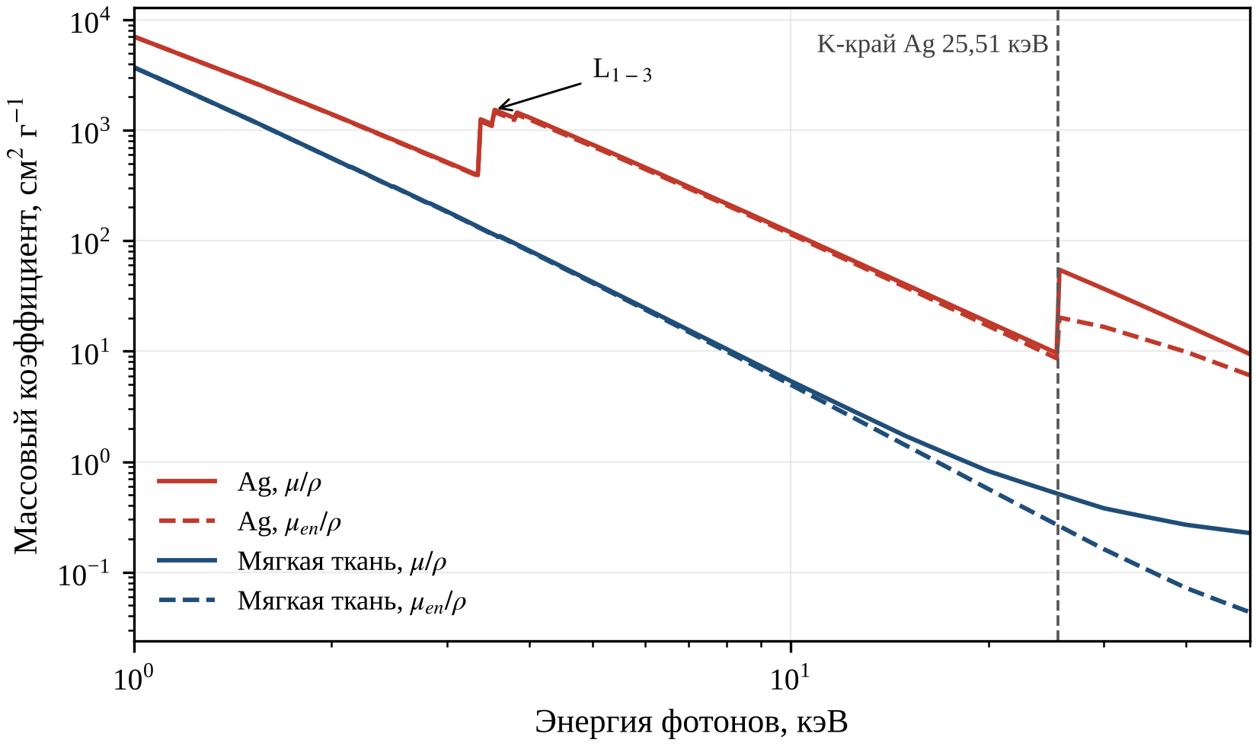
Рис. 1.1. Массовые коэффициенты ослабления (сплошные линии) и поглощения энергии (штриховые линии) серебра и мягкой ткани МКРЕ-44 в диапазоне 1–50 кэВ (данные NIST). Вертикальная штриховая линия отмечает K-край Ag при 25,51 кэВ; стрелка указывает края L-подоболочек Ag.
Для ткани оба коэффициента расходятся выше примерно 10 кэВ, по мере того как возрастает роль рассеяния, при котором выделяется мало энергии. Выше K-края $μ_{en}/ρ$ серебра уменьшается медленнее, чем его $μ/ρ$, поскольку фиксированная энергия флуоресценции составляет всё меньшую долю энергии фотона, а также медленнее, чем у ткани. Поэтому после скачка на крае примерно с 32 до 76 отношение коэффициентов серебра и ткани продолжает возрастать, достигая 102,7 при 30 кэВ, 120,0 при 35 кэВ и максимума около 139 при 40–45 кэВ. Таким образом, доля флюенса энергии выше K-края Ag является ключевой характеристикой пучка для серебра, а её определение для трубки с медным анодом — одной из центральных задач настоящей работы.

1.3. Радиосенсибилизаторы с высоким атомным номером: от йодсодержащих контрастных средств до металлических наночастиц
Spiers впервые проанализировал, как повышенное поглощение энергии костью и пробеги вторичных электронов определяют дозу в мягких тканях внутри кости и вблизи неё [18], а Das и Chopra количественно оценили возмущение дозы, обусловленное обратным рассеянием, на границах раздела ткани и материалов с высоким Z в киловольтных пучках [78]. В первых систематических исследованиях использовались йодсодержащие контрастные средства, которые повышали чувствительность культивируемых клеток млекопитающих к рентгеновскому излучению, но не к гамма-излучению [79], что указывает на фотопоглощение йодом. Усиление дозы в опухолях, содержащих йод, рассчитывали для киловольтного рентгеновского излучения [19] и для терапии опухолей головного мозга [20], а на компьютерном томографе, модифицированном для терапии, было проведено первое такое лечение метастазов в головной мозг у человека [21]. С помощью монохроматических синхротронных пучков проводили лечение крыс с глиомами F98, содержащими йод [80], и определили оптимальную энергию для йодированных соединений в клетках [81]; киловольтная ЛТ с контрастным усилением проанализирована методом МК [82], а модифицированные мегавольтные пучки сочетались с йод- и гадолинийсодержащими контрастными средствами [83].
В препаратах платины к химиотерапевтическому агенту добавляется атом с высоким Z: цисплатин в сочетании с монохроматическим синхротронным рентгеновским излучением, использующим фотоактивацию платины на её K-крае, излечил крыс с радиорезистентными глиомами F98 [84]. Pignol и др. проанализировали ионизацию внутренних оболочек и оже-каскады при радиосенсибилизации с помощью йоддезоксиуридина, бромдезоксиуридина, солей платины и порфиринов гадолиния [85]; если тяжёлый атом находится в ДНК или вблизи неё, короткопробежные оже-электроны выделяют свою энергию в этой критической мишени. Следовательно, значение имеет не только концентрация атома с высоким Z, но и его субклеточная локализация.
Современный этап начался, когда наночастицы золота (AuNP) диаметром 1,9 нм заметно повысили годичную выживаемость мышей-опухоленосителей, облучённых рентгеновским излучением 250 кВп (кВп — пиковое напряжение на трубке в киловольтах) [9], а ключевые параметры эффективности (материал, размер, покрытие, энергия фотонов) с тех пор были систематически проанализированы [86]. Радиосенсибилизация с помощью AuNP показана in vitro при облучении киловольтными пучками поверхностной терапии [23], пучками ортовольтной и поверхностной терапии [87] и моноэнергетическими синхротронными пучками [88]; клеточное поглощение и радиосенсибилизация зависят от размера частиц [22], а эксперименты с ДНК выявили в качестве определяющих параметров энергию фотонов, размер и концентрацию частиц [89]. Эти результаты обобщены в обзорах [90–94] и в «дорожной карте» внедрения в клиническую практику [28].
Физика этого явления изучалась главным образом путём моделирования методом МК: после первой оценки макроскопического усиления дозы [10] избирательное усиление дозы в опухоли количественно оценено для различных источников фотонов [24] и терапевтических пучков [95], а киловольтные энергии оказались оптимальными для ротационной терапии с усилением дозы за счёт AuNP [96]. Радиосенсибилизация зависит от энергии фотонов, а также от размера, концентрации и локализации наночастиц [97]; в микроскопическом масштабе усиление дозы носит сильно локализованный характер [30], а пространственное распределение вторичных электронов было охарактеризовано с помощью Geant4 [25]. Из-за столь сильной зависимости от энергии необходимым условием любого расчёта усиления дозы является достоверный спектр падающего излучения.
Однако биологический эффект не объясняется только увеличением средней дозы. Радиоусиление включает физическую стадию (дополнительное поглощение фотонов; испускание фотоэлектронов, оже-электронов и флуоресцентного излучения), химическую стадию (дополнительное образование активных форм кислорода, АФК) и биологическую стадию (окислительный стресс, нарушение клеточного цикла, ингибирование репарации ДНК) [7, 26, 27, 98]. McMahon и др. с помощью модели локального эффекта показали, что сильно неоднородное наномасштабное выделение энергии вблизи наночастиц, содержащих тяжёлые атомы, может объяснить эффекты, превышающие макроскопическое усиление дозы [31], поэтому коэффициент сенсибилизации (SER), измеряемый на клетках, может превышать макроскопический DEF, который тем не менее остаётся базовой величиной для отделения физического вклада от химического и биологического.
Хотя в литературе преобладают работы, посвящённые золоту, наилучший элемент неочевиден, и его искали путём сравнений на основе кермы в зависимости от энергии фотонов [13] и физического моделирования [29]. В приближении кермы сравнение сводится к отношению $R(E)$ массового коэффициента поглощения энергии элемента к соответствующему коэффициенту ткани, поскольку для ткани, содержащей элемент в массовой доле $w$ и облучаемой моноэнергетическими фотонами с энергией $E$, DEF равен $1+w \left[R(E)−1\right]$ (раздел 2.6). На рис. 1.2 приведено отношение $R(E)$ для Ag, I, Gd, Pt, Au и Bi в интервале 5–45 кэВ, охватывающем практически весь спектр трубки при напряжении 45 кВ.
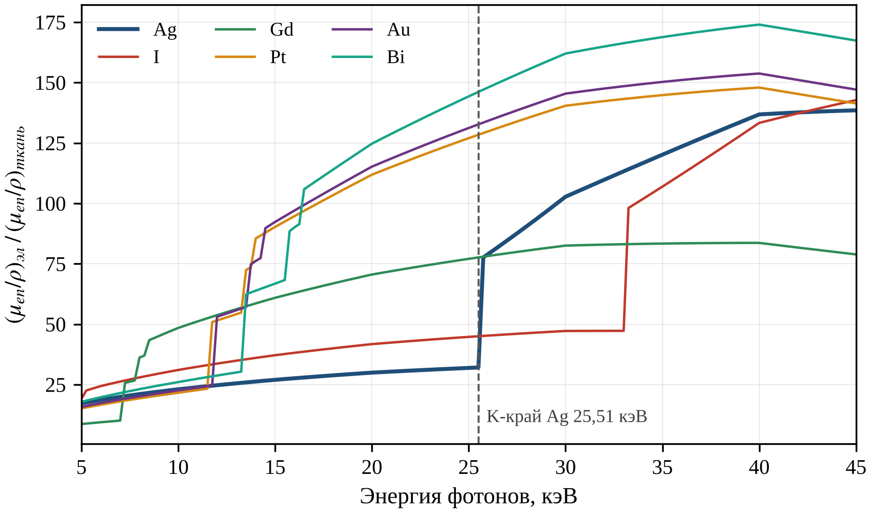
Рис. 1.2. Отношение массовых коэффициентов поглощения энергии Ag, I, Gd, Pt, Au и Bi к соответствующему коэффициенту мягкой ткани МКРЕ-44 в диапазоне 5–45 кэВ (данные NIST). Вертикальная штриховая линия отмечает K-край Ag при 25,51 кэВ.
Ниже примерно 12 кэВ отношения для серебра, платины, золота и висмута близки, а для йода несколько выше. Выше своих L-краёв (7,2–8,4 кэВ) и примерно до 13 кэВ лидирует гадолиний, особенно эффективно поглощающий линии Cu Kα с энергией около 8,0 кэВ. L-края платины, золота и висмута при энергиях около 12–16 кэВ увеличивают их отношения в несколько раз, и в интервале примерно от 12 до 25,5 кэВ наименьшим из шести элементов оказывается отношение для серебра. Выше своего K-края серебро сначала сравнивается с гадолинием (K-край 50,239 кэВ, выше максимальной энергии фотонов), затем превосходит его, а также превосходит йод вплоть до K-края йода при 33,169 кэВ. При 40–45 кэВ отношения для йода, платины и серебра становятся сопоставимыми, тогда как у золота и висмута они остаются наибольшими.
Отсюда следуют два вывода. Во-первых, в расчёте на единицу массы серебро должно быть более слабым физическим сенсибилизатором, чем платина, золото и висмут, а йод и гадолиний оно превосходит лишь выше своего K-края, поэтому его место в этом ряду зависит от спектра. Во-вторых, поскольку его отношение к ткани возрастает от 21–32 в интервале от 8 кэВ до края (включающем K-линии Cu при 8,0–8,9 кэВ) до 76–139 выше края, следует ожидать, что конструктивные параметры трубки и особенно фильтрация, перераспределяющие флюенс энергии относительно 25,514 кэВ, окажутся решающими для DEF, что проверяется в главе 3. Доводы, которые тем не менее говорят в пользу серебра, рассмотрены в разделе 1.4.

1.4. Серебро и наночастицы серебра как радиосенсибилизаторы
Серебро ($Z=47$) располагается между лёгкими элементами мягкой ткани и тяжёлыми элементами, такими как золото ($Z=79$), которые преобладают в литературе о радиосенсибилизаторах с высоким Z. Обзоры посвящены синтезу, свойствам и терапевтическому применению наночастиц серебра (AgNP) [99], а также их использованию в качестве антимикробных и противоопухолевых средств [100]; AgNP дешевле золота и могут быть получены «зелёным» синтезом, например в среде яичного белка [101]. Для лучевой терапии существенны два свойства серебра: его биологическая активность и положение K-края в пределах спектров рентгеновских трубок, работающих при напряжении в несколько десятков киловольт.
Биологическая активность AgNP связана с их токсичностью: они цитотоксичны и генотоксичны для клеток человека, вызывая образование АФК, повреждения ДНК и остановку клеточного цикла с вовлечением митохондрий [37]. Такие эффекты относятся к химической и биологической стадиям радиоусиления (раздел 1.3), на которых АФК, окислительный стресс и ингибирование репарации ДНК усиливают физическое повреждение [7, 98], поэтому AgNP могут повышать радиочувствительность клеток сверх создаваемого ими физического усиления дозы. Вместе с тем их цитотоксичность делает избирательное накопление в опухоли необходимым условием терапии, а влияние усиления дозы в опухоли на здоровые ткани необходимо оценивать [39].
Экспериментальные данные обобщены в табл. 1.1. Со времени ранней работы Xu и др. [32] наиболее изученной моделью является глиома [11, 12, 33, 34], в том числе гипоксические клетки, менее радиочувствительные вследствие кислородного эффекта [3]; использовались также модели рака молочной железы [35] и колоректального рака [36]. Исследования различаются частицами, покрытиями, биологическими моделями и условиями облучения, и их результаты невозможно количественно сопоставить. Кроме того, поскольку физическое усиление дозы сильно зависит от спектра (раздел 1.3), коэффициент усиления, приведённый без указания спектра, невозможно разделить на физическую и нефизическую составляющие.
Таблица 1.1. Исследования наночастиц серебра в качестве радиосенсибилизаторов.
Исследование | Система / вид излучения | Основной результат
Xu и др., 2009 [32] | Опухолевые клетки / ионизирующее излучение | Усиление радиационной гибели клеток (ранняя работа)
Lu и др., 2012 [101] | Опухолевые клетки / излучение | Биосовместимые AgNP, полученные «зелёным» синтезом, усиливали действие излучения
Liu и др., 2013 [11] | Глиома in vitro и in vivo | Предложены в качестве альтернативы золоту
Swanner и др., 2015 [35] | Трижды негативные и другие клетки молочной железы | Действие различалось для разных типов клеток
Liu и др., 2016 [12] | Глиома U251; интракраниальная модель у мышей | Превзошли AuNP
Liu и др., 2018 [33] | Гипоксические клетки глиомы / лучевая терапия | Повышение эффективности в условиях гипоксии
Zhao и др., 2019 [34] | Глиома / лучевая терапия | Полиэтиленгликоль и аптамер AS1411 усиливали эффект
Habiba и др., 2019 [36] | Колоректальный рак / лучевая терапия | Декорированные графеном нанопризмы серебра в качестве радиосенсибилизаторов
Показательно преимущество AgNP перед AuNP [12]. В расчёте на единицу массы серебро и золото поглощают энергию фотонов в сопоставимой степени при энергиях ниже примерно 12 кэВ, однако в интервале примерно от 12 до 45 кэВ золото поглощает сильнее (рис. 1.2), а в мегавольтных пучках макроскопическое усиление даже для золота значительно меньше [10], поскольку в них преобладает комптоновское рассеяние, массовый коэффициент которого лишь слабо зависит от $Z$ [8]. Таким образом, более сильное макроскопическое физическое усиление дозы вряд ли объясняет преимущество серебра как при энергиях ниже 45 кэВ, так и при мегавольтных энергиях. Это указывает на существенный вклад химической и биологической активности серебра [37] и наномасштабного выделения энергии [31]; чтобы подтвердить это, необходимо количественно оценить физическую составляющую для чётко определённого пучка.
Дозиметрических исследований серебра меньше, чем биологических. Методом МК исследованы AgNP в опухоли головного мозга при брахитерапии [38], влияние на окружающие здоровые ткани [39], а также серебро в сравнении с золотом в слоистой модели кожи [40]; усиление дозы измерено также в дозиметрических гелях, обогащённых AgNP [41], а его зависимость от глубины в ортовольтных пучках изучена для наночастиц [42]. Систематического анализа того, как конструкция и фильтрация киловольтной трубки определяют DEF ткани, содержащей серебро, в рассмотренной литературе не обнаружено.
Выбор пучка вытекает из атомных данных серебра (табл. 2.2): K-край 25,514 кэВ, L3-край 3,351 кэВ и линия Kα1 22,163 кэВ. При $ω_{K}=0,831$ лишь около 17 % K-вакансий релаксируют путём оже-переходов, при которых энергия выделяется локально [73, 74]; остальные 83 % приводят к испусканию главным образом Kα-фотонов, уносящих эту энергию (раздел 1.2). Тем не менее отношение значений $μ_{en}/ρ$ серебра и ткани составляет 76–139 выше края против 21–32 в интервале от 8 кэВ до края (разделы 1.2 и 1.3). В отличие от K-края золота (80,725 кэВ), пригодного для использования лишь при напряжениях выше примерно 81 кВ, K-край серебра находится в пределах спектра любой трубки, работающей при напряжении выше примерно 26 кВ. Поэтому наиболее благоприятны спектры, значительная часть флюенса энергии которых приходится на интервал между K-краем Ag и граничной энергией (здесь 45 кэВ), лежащий намного выше K-линий Cu при 8,0–8,9 кэВ, преобладающих во флюенсе фотонов нефильтрованного пучка трубки с медным анодом.

1.5. Методы моделирования спектров рентгеновских трубок
Измерение спектра, необходимого для расчёта DEF, полупроводниковыми детекторами [44] требует поправок на отклик детектора и практически неосуществимо для всех конфигураций, поэтому в параметрических исследованиях используются расчётные спектры; четыре группы методов сопоставлены в табл. 1.2. Эмпирическая модель TASMIP (tungsten anode spectral model using interpolating polynomials — модель спектра вольфрамового анода на основе интерполяционных полиномов) интерполирует измеренные спектры трубок с вольфрамовым анодом в диапазоне от 30 до 140 кВ [43], а программа spektr 3.0 реализует аналогичную интерполяционную модель [102]. Такие модели быстры и точны в пределах диапазона исходных данных, но привязаны к материалу и углу анода и собственной фильтрации измеренных трубок: дополнительную фильтрацию можно учесть как ослабление, однако материал и угол анода, исследуемые в настоящей работе, — нельзя.
Полуэмпирические модели восходят к теории Крамерса, согласно которой энергия, излучаемая толстой мишенью в единичном интервале энергии фотонов, пропорциональна $Z(T_{0}−E)$, где $Z$ — атомный номер материала мишени, $T_{0}$ — начальная кинетическая энергия электронов, $E$ — энергия фотона [8, 103]. Birch и Marshall сравнили свою модель с измерениями детектором Ge(Li) [44], а Tucker, Barnes и Chakraborty предложили модель TBC для вольфрама [45]. Такие модели сочетают упрощённое сечение тормозного излучения с приближённым описанием проникновения электронов и самопоглощения в мишени, а часть параметров подбирается по экспериментальным данным; они вычислительно экономичны и в явном виде показывают зависимость от напряжения, угла анода и фильтрации, однако их точность ограничена упрощённым физическим описанием, а параметры специфичны для материала мишени (как правило, вольфрама).
В физически обоснованных детерминированных моделях большинство эмпирических параметров заменено теоретическими или полученными методом МК данными. Полученные МК-моделированием характеристики проникновения электронов [46] использованы для расчёта генерации рентгеновского излучения и его фильтрации в мишени [47] и реализованы для вольфрама в программе SpekCalc [48]. Её преемник SpekPy v2 предоставляет несколько физических моделей, в том числе используемую здесь модель «casim», и несколько анодов, включая медный [15], который в версии 2.5.4 [58] доступен для напряжений 10–50 кВ. SpekPy опирается на модели испускания K- и L-излучения [104] и энергетического и углового распределений тормозного излучения [105], валидированные в диапазоне от 20 до 300 кВ [106] и путём сравнения с измеренными спектрами и значениями СПО [51]. Такие модели быстры и физически обоснованы, но ограничены теми анодами и напряжениями, для которых имеются предварительно рассчитанные данные о переносе.
Наиболее полное описание даёт моделирование методом МК сопряжённого переноса электронов и фотонов в трубке, например с помощью MCNP4C для диагностических и маммографических спектров [50] или EGS4/BEAM для киловольтных рентгенотерапевтических аппаратов [49]; к другим универсальным кодам относятся EGSnrc [107], Geant4 [108] и PENELOPE [109]. МК-моделирование учитывает обратное рассеяние электронов, угловое распределение тормозного излучения и реальную геометрию трубки. Однако оно требует детальных геометрических данных и значительного времени счёта и потому подходит скорее для эталонных расчётов, чем для обширных параметрических исследований.
Таблица 1.2. Сравнение подходов к моделированию рентгеновских спектров.
Подход | Примеры | Преимущества | Ограничения
Эмпирический | TASMIP [43]; spektr 3.0 [102] | Быстрота; точность в пределах диапазона данных | Фиксированные материал и угол анода и фильтрация
Полуэмпирический | Крамерс [103]; Бёрч–Маршалл [44]; TBC [45] | Простота; явная зависимость от параметров | Упрощённая физика; подгоночные параметры, в основном для вольфрама
Физически обоснованный детерминированный | SpekCalc [48]; SpekPy v2 [15]; разработанная модель (настоящая работа) | Быстрота; физическая обоснованность; малое число параметров | Приближённое описание переноса электронов; ограниченный набор анодов и напряжений
Метод Монте-Карло | MCNP4C [50]; EGS4/BEAM, EGSnrc [49, 107]; Geant4 [108]; PENELOPE [109] | Наиболее полное описание физики; реальная геометрия трубки | Длительные расчёты; необходимость детальных геометрических данных; статистический шум
Рассчитанный спектр необходимо связать с измеряемыми величинами. В киловольтной дозиметрии качество пучка задаётся СПО вместе с напряжением на трубке [110], как в протоколе Американской ассоциации физиков в медицине для пучков 40–300 кВ (AAPM TG-61) [14], в практических рекомендациях TRS-398 Международного агентства по атомной энергии (МАГАТЭ) [70] и в стандартных качествах излучения Международной электротехнической комиссии (МЭК 61267) [111]. Таким образом, СПО является естественной величиной для сравнения моделей между собой и с результатами измерений. Однако СПО не определяет долю флюенса энергии выше K-края Ag, так что пучки с близкими значениями СПО могут давать различные значения DEF для серебра, как показано в главе 3 для фильтров с краями поглощения (табл. 3.5).
Большинство этих моделей разработано для вольфрама — обычного материала мишени медицинских трубок [16]. Трубки с медным анодом применяются главным образом в рентгеноструктурном анализе, где рабочей является линия Cu Kα, линия Kβ подавляется никелевым фильтром [52], а непрерывный спектр тормозного излучения представляет собой нежелательный фон. Для усиления дозы серебром, напротив, непрерывный спектр — полезная составляющая, поскольку только фотоны тормозного излучения могут иметь энергию выше K-края Ag; тем не менее полному спектру трубок с медным анодом и его зависимости от параметров трубки уделено значительно меньше внимания. Поэтому в настоящей работе построена полуаналитическая физически обоснованная модель трубки с медным анодом — разработанная модель (РМ), которая объединяет ионизационную тормозную способность по Бете в приближении непрерывного замедления (CSDA) [53, 68], нерелятивистское сечение тормозного излучения Бете–Гайтлера с множителем Эльверта [54–56] и сечение ионизации K-оболочки по Гризинскому [57] и содержит один подгоночный параметр — коэффициент глубины проникновения электронов (глава 2). Все зависимости от параметров трубки остаются явными, а SpekPy v2 служит эталоном при валидации.

1.6. Выводы по главе 1
Физическое усиление дозы элементом с высоким Z в киловольтных пучках определяется отношением его массового коэффициента поглощения энергии к соответствующему коэффициенту ткани, которое для серебра резко возрастает выше K-края при 25,514 кэВ; поэтому физическая эффективность серебра задаётся главным образом долей флюенса энергии выше этого края, а значение DEF имеет смысл только вместе с соответствующим спектром. AgNP действуют как радиосенсибилизаторы на моделях глиомы, рака молочной железы и колоректального рака, в одном из исследований — эффективнее, чем AuNP, а также сами цитотоксичны и генерируют АФК. Однако макроскопический физический вклад серебра для хорошо охарактеризованного киловольтного пучка, необходимый для отделения физических эффектов от химических и биологических, систематически не определён.
Модели спектров хорошо разработаны для вольфрамовых анодов, но значительно хуже — для полного спектра трубок с медным анодом. Поэтому в настоящей работе разрабатывается полуаналитическая модель спектра трубки с медным анодом при напряжении 45 кВ, проводится её валидация по SpekPy v2 и обе модели используются для расчёта спектра в зависимости от конструкции трубки и фильтрации, а также DEF мягкой ткани, содержащей серебро, в зависимости от концентрации, глубины и фильтрации. Результаты верифицируются МК-моделированием, серебро сравнивается с другими элементами с высоким Z, а неопределённость DEF оценивается в качестве основы для практических рекомендаций.

ГЛАВА 2. ФИЗИЧЕСКАЯ МОДЕЛЬ СПЕКТРА РЕНТГЕНОВСКОГО ИЗЛУЧЕНИЯ И МЕТОДЫ РАСЧЁТА УСИЛЕНИЯ ДОЗЫ
В данной главе описаны полуаналитическая модель спектра, предложенная в настоящей работе, — разработанная модель (РМ), — а также методы расчёта коэффициента усиления дозы (DEF) и его верификации моделированием методом Монте-Карло (МК). Формулы приведены в том виде, в каком они реализованы в программном коде (приложение А); энергии выражены в кэВ, а длины — в см, если не указано иное.

2.1. Конструкция и технические параметры рентгеновской трубки с медным анодом
Электроны, испускаемые нагретым катодом, фокусируются на фокусном пятне анода, которого они достигают с кинетической энергией $T_{0}=eU$, где $U$ — напряжение на трубке, а $e$ — элементарный заряд (45 кэВ в базовой конфигурации); лишь малая доля этой энергии испускается в виде рентгеновского излучения [8, 16]. Число фотонов пропорционально произведению тока трубки на время экспозиции (мА·с), тогда как форма спектра от тока не зависит, поэтому все спектры нормированы на 1 мА·с. В моделируемой трубке с отражательной мишенью (рис. 2.1) пучок выходит через ту поверхность толстого анода, на которую падают электроны. Угол анода $θ$ — это угол между поверхностью анода и центральным лучом, перпендикулярным электронному пучку, поэтому электроны падают под углом $θ$ к нормали к поверхности, а фотоны центрального луча покидают анод под углом выхода $θ$. Малый угол $θ$ уменьшает эффективное фокусное пятно, но делает пучок с анодной стороны слабее и жёстче (пяточный эффект) [16]; в РМ рассматривается только центральный луч. Бериллиевое окно и самопоглощение в аноде образуют собственную фильтрацию, а дополнительные металлические фильтры удаляют мягкую часть спектра и ужесточают пучок [17], прежде чем фотоны пересекут воздушный промежуток до образца, находящегося на расстоянии фокус–образец $r$.
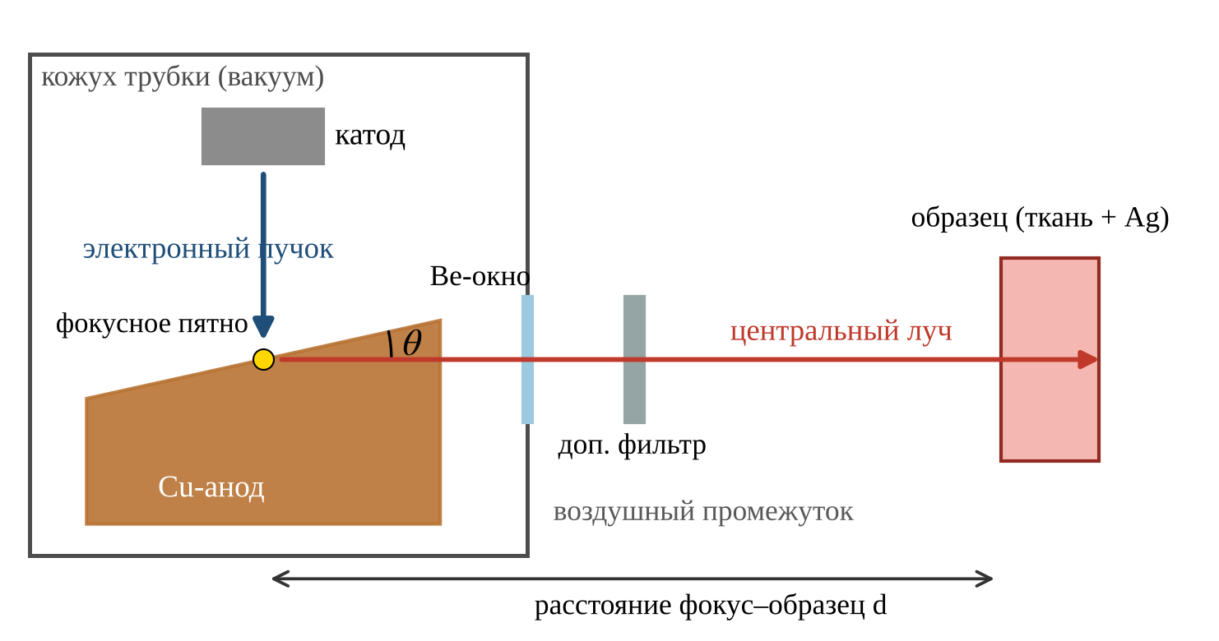
Рис. 2.1. Принципиальная схема моделируемой трубки с отражательной мишенью и медным анодом и геометрии облучения: фотоны, испускаемые вдоль центрального луча под углом анода θ, проходят через бериллиевое окно, дополнительный фильтр и воздушный промежуток (расстояние фокус–образец d, в тексте обозначаемое r) к образцу ткани, содержащей Ag.
Трубки с медным анодом являются стандартными источниками излучения для рентгеноструктурного анализа, в котором используется интенсивная линия Cu Kα, а линия Kβ подавляется никелевым фильтром, K-край которого расположен между этими двумя линиями [52]. Однако при облучении в присутствии серебра полезные фотоны имеют энергии выше K-края Ag при 25,514 кэВ (раздел 1.4) и относятся к непрерывному спектру, который в рентгеноструктурном анализе является лишь фоном, поэтому весь спектр необходимо моделировать и формировать с помощью фильтрации; поскольку большинство моделей спектра разработано для вольфрамовых анодов (раздел 1.5), требуется специальная модель трубки с медным анодом. В табл. 2.1 приведены параметры трубки, их базовые значения и диапазоны, исследованные в главе 3; напряжение, анод, угол анода, окно и фильтры изменяют форму спектра, тогда как влияние расстояния обусловлено законом обратных квадратов и ослаблением в воздухе. Предполагается постоянное напряжение, поэтому все электроны достигают анода с энергией $T_{0}$.
Таблица 2.1. Базовые конструктивные и технические параметры моделируемой рентгеновской трубки
Параметр | Значение | Исследованный диапазон
Напряжение на трубке (постоянное) | 45 кВ | 20–50 кВ (SpekPy), до 80 кВ (модель)
Материал анода (мишени) | Cu, Z = 29, ρ = 8,96 г/см³ | W (валидация)
Угол анода θ (угол выхода центрального луча) | 12° | 6–30°
Толщина бериллиевого окна | 0,5 мм | 0,15–2,0 мм
Расстояние фокус–образец (воздушный путь) | 10 см | –
Ток трубки | 40 мА | –
Дополнительные фильтры | нет | Al 0,25–6 мм; Ti, Ni, Cu, Mo, Ag, Sn; 43 элемента Z = 13–83
Ширина энергетического интервала | 0,05 кэВ | –

2.2. Замедление электронов в аноде
Без учёта радиационных потерь в РМ используется приближение непрерывного замедления (CSDA) с массовой ионизационной тормозной способностью по Бете [53] в форме, принятой в докладе № 37 Международной комиссии по радиационным единицам и измерениям (МКРЕ) [68]:
$$\frac{S(T)}{ρ}=\frac{κ}{2} \frac{Z}{A} \frac{1}{β^{2}}\left[ln\frac{τ^{2}(τ+2)}{2 {(I/m_{e}c^{2})}^{2}}+F^{−}(τ)\right]$$ | (2.1)
где $S(T)$ — линейная ионизационная тормозная способность при кинетической энергии электрона $T$, $ρ$ — плотность анода, $κ=4πN_{A}r_{e}^{2}m_{e}c^{2}=0,307075$ МэВ·см²/моль, $N_{A}$ — постоянная Авогадро, $r_{e}$ — классический радиус электрона, $m_{e}c^{2}$ = 510,999 кэВ — энергия покоя электрона, $Z$ и $A$ — атомный номер и молярная масса (г/моль) анода, $τ=T/m_{e}c^{2}$, $β$ — скорость электрона в единицах скорости света, $β^{2}=1−{(1+τ)}^{−2}$, $I$ — средняя энергия возбуждения, а $F^{−}(τ)$ — электронный член, полученный из сечения Мёллера:
$$F^{−}(τ)=1−β^{2}+\frac{τ^{2}/8−(2τ+1)ln2}{{(τ+1)}^{2}}$$ | (2.2)
Для меди $I$ = 322 эВ; поправка на эффект плотности (пренебрежимо малая при энергиях ниже 100 кэВ) и оболочечные поправки (существенные лишь при самых низких энергиях) не учитываются; для воды программный код воспроизводит тормозную способность по данным ESTAR Национального института стандартов и технологий (NIST) [69] (раздел 2.8). Длина пути, проходимого при замедлении от $T_{0}$ до $T$, равна
$$s(T)=\int_{T}^{T_{0}}{\frac{dT′}{S(T′)}}$$ | (2.3)
где $T′$ — переменная интегрирования. При вычислении по формуле трапеций (шаг 0,02 кэВ) до $T_{min}$ = 1 кэВ этот интеграл практически даёт пробег в приближении CSDA — 6,48 мкм для электронов с энергией 45 кэВ в меди. При постоянном логарифме в формуле (2.1) и $β^{2}≈2T/m_{e}c^{2}$ получается $S∝1/T$, и тогда из формулы (2.3) следует $T_{0}^{2}−T^{2}∝s$ — эмпирический закон Томсона–Уиддингтона [112]. Поскольку вследствие многократного упругого рассеяния электроны диффундируют вглубь мишени, путь в приближении CSDA не совпадает с глубиной, на которой образуются фотоны. Вместо распределений глубины проникновения, полученных Poludniowski и Evans методом МК [46], в РМ используется одна средняя глубина для каждой энергии электрона — глубина проникновения (проективная глубина)
$$d(T)=η s(T)cosθ$$ | (2.4)
где $d(T)$ — глубина под поверхностью анода, отсчитываемая по нормали, на которой электрон замедлился до энергии $T$, $η$ — коэффициент глубины проникновения электронов ($η=1$ при прямолинейном движении, $η<1$ при диффузии), а $θ$ равен углу падения, отсчитываемому от нормали. Этот единственный подгоночный параметр РМ был подобран по форме спектра тормозного излучения SpekPy [15] (раздел 2.8), что дало $η$ = 0,40 и максимальную глубину проникновения 2,54 мкм для электронов с энергией 45 кэВ при $θ$ = 12°. Обратное рассеяние (около 30 % электронов в меди) не моделируется, что способствует завышению абсолютного радиационного выхода (раздел 3.1). Как показано на панели (a) рис. 2.2, тормозная способность резко возрастает по мере замедления электрона, так что глубина быстро растёт при уменьшении энергии от 45 примерно до 20 кэВ, а затем выходит на насыщение. Поэтому фотоны с энергиями, близкими к $T_{0}$, испускаются только вблизи поверхности, тогда как мягкие фотоны образуются вдоль всего пути и в наибольшей степени подвержены самопоглощению.
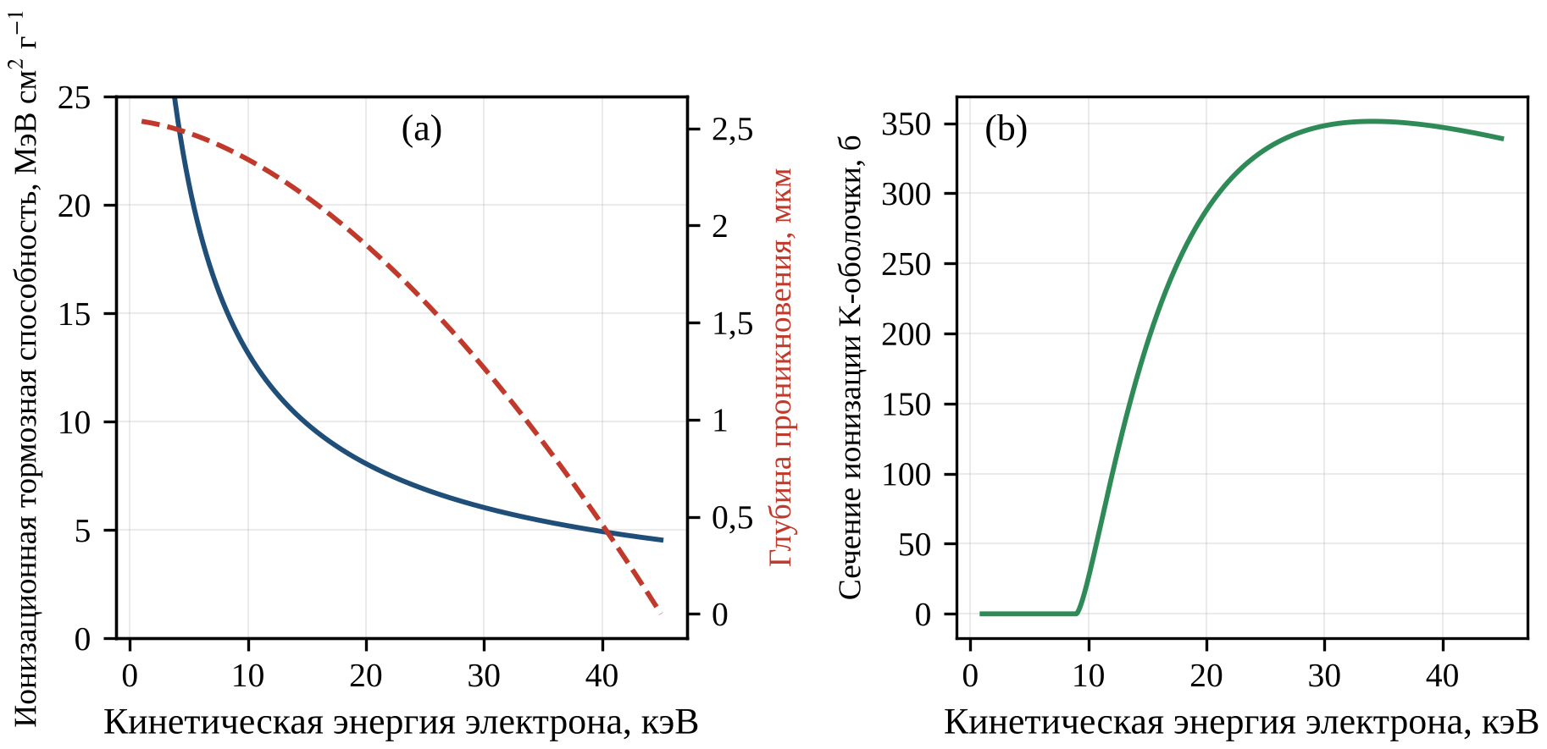
Рис. 2.2. Замедление электронов и ионизация K-оболочки в медном аноде: (a) ионизационная тормозная способность по Бете (сплошная линия, левая ось) и глубина проникновения, на которой электрон с начальной энергией 45 кэВ замедлился до энергии T, при η = 0,40 и θ = 12° (штриховая линия, правая ось); (b) сечение ионизации K-оболочки меди по Гризинскому.

2.3. Образование тормозного излучения в толстой мишени
Классическая теория непрерывного спектра Крамерса [103] даёт сечение
$$\frac{dσ_{Kr}}{dE}=\frac{16π}{3\sqrt{3}} \frac{αZ^{2}r_{e}^{2}}{β_{0}^{2} E}$$ | (2.5)
где $dσ_{Kr}/dE$ — сечение в расчёте на один атом и на единичный интервал энергии фотона (см²/кэВ) при $E<T$ (в противном случае равное нулю), $α$ — постоянная тонкой структуры, $β_{0}$ — скорость электрона с энергией $T$ в единицах скорости света. При $β_{0}^{2}∝T$ и $S∝1/T$ интегрирование по процессу замедления даёт закон Крамерса (раздел 1.5) — энергетический спектр, пропорциональный $Z(T_{0}−E)$. В РМ это сечение сохранено лишь в качестве альтернативного варианта, а по умолчанию используется нерелятивистское сечение Бете–Гайтлера в борновском приближении без учёта экранирования [54] в форме, приведённой в обзоре Koch и Motz [56]:
$$\frac{dσ_{B}}{dE}=\frac{16}{3} \frac{αZ^{2}r_{e}^{2}}{β_{0}^{2} E} ln\frac{p_{0}+p}{p_{0}−p}$$ | (2.6)
где $p_{0}$ и $p$ — импульсы электрона до и после испускания фотона, $p_{0}c=\sqrt{T(T+2m_{e}c^{2})}$ и $pc=\sqrt{(T−E)(T−E+2m_{e}c^{2})}$. Борновское приближение требует выполнения условий $2πZα/β_{0}≪1$ и $2πZα/β≪1$, где $β$ — скорость электрона после испускания [56], тогда как для меди $2πZα/β_{0}$ превышает 3 даже при 45 кэВ. Эта погрешность частично компенсируется множителем Эльверта, учитывающим кулоновское искажение волновых функций электрона [55]:
$$f_{E}=\frac{β_{0}}{β} \frac{1−exp(−2πZα/β_{0})}{1−exp(−2πZα/β)}$$ | (2.7)
В РМ используется произведение $dσ/dE=f_{E} dσ_{B}/dE$ (BH-E). При $E→T$ сечение (2.6) обращается в нуль, тогда как $f_{E}$ растёт как $1/β$, поэтому сечение BH-E остаётся конечным на высокоэнергетическом краю спектра. В отличие от табулированных сечений Seltzer и Berger [113], сечение BH-E не учитывает атомное экранирование и электрон-электронное тормозное излучение, что способствует завышению абсолютного выхода жёсткого тормозного излучения по сравнению со SpekPy. Однако DEF зависит только от формы спектра, которая при 45 кВ воспроизводится со среднеквадратичным отклонением 2,46 % после подгонки $η$ (раздел 3.1).
В толстой мишени электрон, теряя энергию $dT$, проходит $n_{a} dT/S(T)$ атомов на единицу площади, а фотон, образовавшийся на глубине $d(T)$, ослабляется на пути выхода $d(T)/sinθ$. В предположении изотропного испускания число фотонов тормозного излучения на единичный интервал энергии, на стерадиан и на один падающий электрон вдоль центрального луча равно
$$N_{b}(E)=\frac{1}{4π}\int_{E}^{T_{0}}{\frac{n_{a}}{S(T)}} \frac{dσ}{dE}(T,E) exp\left[−\frac{μ(E) d(T)}{sinθ}\right]dT$$ | (2.8)
где $n_{a}=ρN_{A}/A$ — число атомов в единице объёма анода, $dσ/dE$ — сечение BH-E, $μ(E)$ — линейный коэффициент ослабления анода из библиотеки xraylib [60]. Без экспоненциального множителя и множителя $1/4π$ интеграл даёт генерируемый спектр $N_{g}(E)$ (фотоны, испускаемые во всех направлениях). Интегралы вычисляются по формуле трапеций в интервалах энергии фотонов шириной 0,05 кэВ; аналогичная формулировка с данными о проникновении электронов, полученными методом МК, лежит в основе SpekCalc [46, 47]. Экспоненциальный множитель в формуле (2.8) описывает самопоглощение, которое возрастает с уменьшением $θ$ и наиболее сильно для мягких фотонов и фотонов с энергиями чуть выше K-края меди. Многократное рассеяние сглаживает анизотропию тормозного излучения при однократном взаимодействии, однако изотропное приближение, которого избегают более детальные модели [105], остаётся ограничением РМ (раздел 3.11).

2.4. Характеристическое излучение
Электрон с энергией, превышающей энергию связи K-оболочки $E_{K}$ (8,979 кэВ для меди), может ионизовать K-оболочку; при заполнении вакансии испускается либо характеристический фотон — с вероятностью $ω_{K}$ (выход флуоресценции, 0,454 для меди), — либо оже-электрон [73, 74]. В РМ учитываются четыре наиболее интенсивные линии: K$α_{1}$ (K–L₃, 8,048 кэВ), K$α_{2}$ (K–L₂, 8,028 кэВ), K$β_{1}$ (K–M₃) и K$β_{3}$ (K–M₂), две последние — при 8,905 кэВ, с относительными интенсивностями $p_{j}$ (вероятностями радиационных переходов, нормированными по четырём линиям) 0,583; 0,299; 0,078 и 0,040; L-линии меди (ниже 1 кэВ) поглощаются в окне. Вакансии в K-оболочке образуются непосредственно при электронном ударе и косвенно — при поглощении фотонов тормозного излучения с энергиями выше $E_{K}$. Сечение ионизации K-оболочки описывается формулой Гризинского, полученной в приближении бинарных столкновений [57]:
$$σ_{K}(T)=\frac{πe^{4}n_{K}}{E_{K}^{2}} \frac{1}{U_{K}}{\left(\frac{U_{K}−1}{U_{K}+1}\right)}^{3/2}\left[1+\frac{2}{3}\left(1−\frac{1}{2U_{K}}\right)ln\left(2,7+\sqrt{U_{K}−1}\right)\right]$$ | (2.9)
где $U_{K}=T/E_{K}$ — коэффициент перенапряжения ($σ_{K}=0$ при $U_{K}≤1$), $n_{K}=2$ — число электронов K-оболочки, $πe^{4}=6,5141×{10}^{−20}$ см²·кэВ² в гауссовой системе единиц. Для меди сечение имеет широкий максимум около 351 б вблизи 35 кэВ (панель (b) рис. 2.2), а интегрирование $n_{a}σ_{K}/S$ по процессу замедления даёт 0,0159 акта ионизации K-оболочки на один падающий электрон с энергией 45 кэВ. Поскольку формула Гризинского слишком медленно возрастает вблизи порога, РМ занижает интенсивность K-линий Cu примерно на 25–43 % по сравнению со SpekPy, модель K- и L-излучения которого [104] опирается на расчёты в борновском приближении искажённых волн [114], рассмотренные вместе с экспериментальными данными в обзоре Llovet и др. [115]; это занижение наиболее значительно при низких напряжениях на трубке (раздел 3.1). Энергии краёв поглощения и линий, выходы флуоресценции и вероятности радиационных переходов взяты из библиотеки xraylib [60] (выходы флуоресценции — по компиляции Krause [74], энергии переходов — по данным Deslattes и др. [116]) и приведены в табл. 2.2 для материалов анода, окна и фильтров, а также ряда радиосенсибилизаторов с высоким Z. Фильтры из Mo, Ag и Sn, K-края которых близки к K-краю Ag, сильно поглощают фотоны, наиболее эффективные для усиления дозы серебром (раздел 3.4).
Таблица 2.2. Атомные и физические данные используемых элементов (xraylib; плотности по справочным данным)
Элемент | Z | ρ, г/см³ | E_K, кэВ | E_L3, кэВ | Kα₁, кэВ | ω_K
Be | 4 | 1,848 | 0,112 | – | – | 0,001
Al | 13 | 2,699 | 1,560 | 0,073 | 1,487 | 0,039
Ni | 28 | 8,902 | 8,333 | 0,855 | 7,478 | 0,421
Cu | 29 | 8,960 | 8,979 | 0,931 | 8,048 | 0,454
Mo | 42 | 10,22 | 20,000 | 2,520 | 17,479 | 0,767
Ag | 47 | 10,50 | 25,514 | 3,351 | 22,163 | 0,831
Sn | 50 | 7,310 | 29,200 | 3,929 | 25,271 | 0,860
I | 53 | 4,930 | 33,169 | 4,557 | 28,612 | 0,882
Gd | 64 | 7,900 | 50,239 | 7,243 | 42,996 | 0,932
Au | 79 | 19,32 | 80,725 | 11,919 | 68,806 | 0,960
Прямой выход линии $j$ вдоль центрального луча на стерадиан и на один падающий электрон равен
$$N_{j}^{dir}=\frac{ω_{K} p_{j}}{4π}\int_{E_{K}}^{T_{0}}{\frac{n_{a} σ_{K}(T)}{S(T)}} exp\left[−\frac{μ_{j} d(T)}{sinθ}\right]dT$$ | (2.10)
где $μ_{j}=μ(E_{j})$ — линейный коэффициент ослабления анода при энергии линии $E_{j}$, а остальные обозначения те же, что и в формуле (2.8); находясь ниже K-края меди, линии слабо поглощаются в аноде и сами не могут ионизовать K-оболочку. Косвенная флуоресценция возникает вслед за фотопоглощением на K-оболочке фотонов тормозного излучения с $E>E_{K}$. Поскольку электроны проникают лишь на несколько микрометров, что меньше длин ослабления фотонов с энергиями выше K-края, тормозное излучение представляется изотропным точечным источником на поверхности анода (приближение поверхностного источника). Тогда $u=cosϑ$, где $ϑ$ — угол между направлением фотона и внутренней нормалью, имеет плотность вероятности 1/2 на интервале $−1≤u≤1$, а фотон с $u>0$ взаимодействует между глубинами $z$ и $z+dz$ с вероятностью $(μ/u)exp(−μz/u) dz$, где $μ=μ(E)$; следовательно, плотность вероятности глубины взаимодействия в расчёте на один испущенный фотон равна
$$P(z)=\frac{1}{2}\int_{0}^{1}{\frac{μ}{u}} e^{−μz/u} du=\frac{μ}{2} E_{1}(μz)$$ | (2.11)
где выполнена подстановка $t=1/u$, а $E_{1}(x)=\int_{1}^{∞}{t^{−1}}e^{−xt} dt$ — интегральная показательная функция. Доля $τ_{K}(E)/μ(E)$ взаимодействий приходится на фотопоглощение на K-оболочке, где $τ_{K}(E)$ — линейный коэффициент фотоэлектрического поглощения на K-оболочке меди (из xraylib), а $μ(E)$ — полный линейный коэффициент ослабления. Каждая вакансия порождает фотон линии $j$ с вероятностью $ω_{K}p_{j}$, который на пути выхода вдоль центрального луча ослабляется множителем $exp(−b_{j}z)$, где $b_{j}=μ_{j}/sinθ$. Поэтому выход линии $j$ на стерадиан и на один генерируемый фотон тормозного излучения с энергией $E$ равен
$$Y_{j}(E)=\frac{ω_{K} p_{j}}{4π}\int_{0}^{∞}{\frac{τ_{K}(E)}{μ(E)}} P(z) e^{−b_{j}z} dz=\frac{ω_{K} p_{j}}{4π} \frac{τ_{K}(E)}{2}\int_{0}^{∞}{E_{1}}(μz) e^{−b_{j}z} dz$$ | (2.12)
Оставшееся преобразование Лапласа интегральной показательной функции находится изменением порядка интегрирования, $\int_{0}^{∞}{E_{1}}(x) e^{−sx} dx=\int_{1}^{∞}{d}t/\left[t(t+s)\right]=ln(1+s)/s$, при $x=μz$ и $s=b_{j}/μ$:
$$\int_{0}^{∞}{E_{1}}(μz) e^{−b_{j}z} dz=\frac{1}{b_{j}}ln\left(1+\frac{b_{j}}{μ}\right)$$ | (2.13)
Взвешивание $Y_{j}(E)$ по $N_{g}(E)$ и интегрирование выше K-края дают косвенный выход на стерадиан и на один падающий электрон:
$$N_{j}^{ind}=\frac{ω_{K} p_{j}}{4π}\int_{E_{K}}^{T_{0}}{N_{g}}(E) \frac{τ_{K}(E)}{2 b_{j}} ln\left[1+\frac{b_{j}}{μ(E)}\right]dE$$ | (2.14)
Полный выход линии $j$ равен $N_{j}=N_{j}^{dir}+N_{j}^{ind}$. Для трубки в базовой конфигурации косвенный вклад составляет 4,5 % интенсивности Kα и 4,8 % интенсивности Kβ; для Kβ он несколько больше, поскольку косвенные вакансии в среднем расположены глубже, а фотоны Kβ ослабляются меньше. Так как этот вклад мал, приближение поверхностного источника и пренебрежение рассеянными фотонами мало влияют на интенсивности линий.

2.5. Фильтрация, параметры качества пучка и воздушная керма
Ослабление в окне, дополнительных фильтрах и воздухе подчиняется закону Бугера–Ламберта–Бера для геометрии узкого пучка (рассеянные фотоны не достигают рассматриваемой точки):
T(E)=exp−μBe(E) tBe−i​μi(E) ti−μair(E) r | (2.15)
где $T(E)$ — пропускание, $μ_{Be}$, $μ_{i}$ и $μ_{air}$ — линейные коэффициенты ослабления бериллия, $i$-го дополнительного фильтра и воздуха, $t_{Be}$ и $t_{i}$ — толщины окна и фильтров, $r$ — расстояние фокус–образец. Для элементов полные массовые коэффициенты ослабления из xraylib, включающие когерентное рассеяние, умножаются на плотности, приведённые в табл. 2.2; для сухого воздуха к данным NIST для C, N, O и Ar [59] применяется правило смесей при плотности $1,205×{10}^{−3}$ г/см³, причём рассмотрение всего расстояния как пути в воздухе несколько завышает ослабление. Тогда спектральный флюенс фотонов в месте расположения образца равен
Φ(E)=ne Qr2 T(E)Nb(E)+j​Nj δ(E−Ej) | (2.16)
где $Φ(E)$ — число фотонов на единицу площади и на единичный интервал энергии (см⁻²·кэВ⁻¹), $Q$ — экспозиция в мА·с, $n_{e}=6,242×{10}^{15}$ — число электронов на мА·с, $N_{j}$ — полный выход линии $j$, $δ$ — дельта-функция Дирака. При численном расчёте каждая дельта-функция заменяется значением $N_{j}/ΔE$ в интервале шириной $ΔE$ = 0,05 кэВ, содержащем $E_{j}$. Спектральный флюенс энергии равен $Ψ(E)=E Φ(E)$, а радиационный выход трубки характеризуется воздушной кермой [62, 76]:
$$K_{air}=\int_{0}^{T_{0}}{Φ}(E) E{\left(\frac{μ_{en}}{ρ}\right)}_{air}dE$$ | (2.17)
где ${(μ_{en}/ρ)}_{air}$ — массовый коэффициент поглощения энергии сухого воздуха, полученный тем же способом, а 1 кэВ/г = $1,602×{10}^{−13}$ Гр. Строго говоря, формула (2.17) даёт керму столкновений, которая для фотонов киловольтного диапазона в воздухе практически равна полной керме [62]. При замене воздуха мягкой тканью МКРЕ-44 [61] эта формула даёт керму в ткани на поверхности образца без учёта обратного рассеяния, которая используется в разделе 3.6 для оценки времени облучения. Для спектров SpekPy, которые SpekPy фильтрует с использованием собственных данных об ослаблении, используется воздушная керма SpekPy, тогда как слои половинного ослабления (СПО) и средние энергии всех спектров трубки с медным анодом вычисляются одними и теми же процедурами для обеих моделей.
Качество пучков киловольтного диапазона задаётся прежде всего первым СПО — толщиной эталонного поглотителя (обычно алюминия или меди), которая уменьшает воздушную керму узкого пучка вдвое [14, 17, 70, 111]. В алюминии СПО1 = $x_{1}$ находится из условия
$$\int_{0}^{T_{0}}{Φ}(E) E{\left(\frac{μ_{en}}{ρ}\right)}_{air}exp\left[−μ_{Al}(E) x_{1}\right]dE=\frac{1}{2} K_{air}$$ | (2.18)
где $μ_{Al}(E)$ — линейный коэффициент ослабления алюминия. Толщина $x_{2}$, уменьшающая воздушную керму в четыре раза, даёт СПО2 = $x_{2}−x_{1}$ (обе толщины находятся методом бисекции) и коэффициент однородности $h$ = СПО1/СПО2. Эффективная энергия $E_{eff}$ — энергия моноэнергетического пучка с тем же СПО1 — находится из уравнения $μ_{Al}(E_{eff})=ln2/СПО1$ методом Брента, а средняя энергия спектра флюенса фотонов равна
$$\overset{‾}{E}=\frac{\int_{0}^{T_{0}}{E} Φ(E) dE}{\int_{0}^{T_{0}}{Φ}(E) dE}$$ | (2.19)
где оба интеграла включают характеристические линии. Доля фотонов с энергиями выше K-края Ag, $f_{Ag}=\int_{E_{K,Ag}}^{T_{0}}{Φ}(E) dE/\int_{0}^{T_{0}}{Φ}(E) dE$, где $E_{K,Ag}$ = 25,514 кэВ, и соответствующая доля флюенса энергии характеризуют ту часть спектра, в которой серебро поглощает излучение наиболее сильно по сравнению с тканью (разделы 1.2 и 1.3). Как и DEF, значения СПО и средняя энергия зависят только от формы спектра и нечувствительны к погрешностям абсолютного радиационного выхода.

2.6. Коэффициент усиления дозы: определения и расчёт
Физическое радиоусиление количественно характеризуется коэффициентом DEF — отношением поглощённых доз в одной и той же точке с серебром и без него при одинаковом облучении:
$$DEF=\frac{D_{t+Ag}}{D_{t}}$$ | (2.20)
где $D_{t+Ag}$ и $D_{t}$ — поглощённые дозы в ткани, содержащей серебро, и в ткани без него (эталонной ткани). Такой макроскопический DEF предполагает однородное распределение серебра и дозы, усреднённые по объёмам, намного превышающим размеры клетки и пробеги электронов; он описывает только физическую стадию радиоусиления.
При энергиях ниже 50 кэВ вторичные электроны имеют в ткани субмиллиметровые пробеги (раздел 1.2), поэтому равновесие заряженных частиц (РЗЧ) выполняется везде, кроме окрестностей границ раздела сред [62, 71], и доза равна керме столкновений (1.4), практически совпадающей с кермой, так как радиационные потери в средах с низким Z пренебрежимо малы [76]. По аналогии с выражением (2.17),
$$D=\int_{0}^{T_{0}}{Ψ}(E) \frac{μ_{en}}{ρ}(E) dE$$ | (2.21)
где $Ψ(E)=E Φ(E)$ — спектральный флюенс энергии, $Φ(E)$ — спектральный флюенс фотонов (2.16), $μ_{en}/ρ$ — массовый коэффициент поглощения энергии среды, $T_{0}$ = 45 кэВ — максимальная энергия фотонов. Поскольку $μ_{en}/ρ$ не учитывает энергию рассеянных и флуоресцентных фотонов [75], предполагается, что K-излучение серебра ($ω_{K}=0,831$) покидает точку взаимодействия; это проверяется в разделе 2.7. Для массовой доли серебра $w$ правило смесей даёт [59]
$${\left(\frac{μ_{en}}{ρ}\right)}_{t+Ag}=(1−w){\left(\frac{μ_{en}}{ρ}\right)}_{t}+w{\left(\frac{μ_{en}}{ρ}\right)}_{Ag}$$ | (2.22)
где $t$ и Ag обозначают ткань и серебро; то же правило даёт коэффициенты ткани, воды и воздуха по данным для элементов (раздел 2.8). Рассматриваются массовые доли от 0,1 до 2 %. Подстановка (2.21) и (2.22) в (2.20) даёт DEF на поверхности:
$$DEF=\frac{∫Ψ(E)\left[(1−w){\left(\frac{μ_{en}}{ρ}\right)}_{t}+w{\left(\frac{μ_{en}}{ρ}\right)}_{Ag}\right]dE}{∫Ψ(E){\left(\frac{μ_{en}}{ρ}\right)}_{t}dE}$$ | (2.23)
Нормировка флюенса сокращается, поэтому DEF зависит только от формы спектра, и спектры РМ могут использоваться, несмотря на менее точный абсолютный радиационный выход (раздел 3.1); функция def_factor модуля xspec.py суммирует по интервалам шириной 0,05 кэВ. Поскольку числитель линеен по $w$, выражение (2.23) точно преобразуется к виду
$$DEF=1+w(⟨R⟩−1)$$ | (2.24)
где
$$⟨R⟩=\frac{∫Ψ(E){\left(\frac{μ_{en}}{ρ}\right)}_{Ag}dE}{∫Ψ(E){\left(\frac{μ_{en}}{ρ}\right)}_{t}dE}=\frac{∫R(E) d_{t}(E) dE}{∫d_{t}(E) dE}$$ | (2.25)
Здесь $R(E)={(μ_{en}/ρ)}_{Ag}/{(μ_{en}/ρ)}_{t}$, а $d_{t}(E)=Ψ(E) {(μ_{en}/ρ)}_{t}$ — спектр дозы в ткани без серебра, так что $⟨R⟩$ — взвешенное по дозе среднее $R(E)$, а угловой коэффициент $⟨R⟩−1$ определяется только спектром. Для ткани МКРЕ-44 отношение $R(E)$ на K-крае Ag (25,514 кэВ) скачком возрастает примерно с 32 до 76 и достигает приблизительно 139 при 40–45 кэВ (раздел 1.2). Поэтому сдвиг спектра дозы в область выше K-края увеличивает угловой коэффициент, что лежит в основе оптимизации фильтров в главе 3.
С глубиной спектр становится жёстче; если серебро присутствует на глубине $z$ лишь локально, не возмущая пучок, DEF для первичного пучка равен
$$DEF(z)=\frac{∫Ψ(E) e^{−μ_{t}(E) z}\left[(1−w){\left(\frac{μ_{en}}{ρ}\right)}_{t}+w{\left(\frac{μ_{en}}{ρ}\right)}_{Ag}\right]dE}{∫Ψ(E) e^{−μ_{t}(E) z}{\left(\frac{μ_{en}}{ρ}\right)}_{t}dE}$$ | (2.26)
где $Ψ(E)$ — флюенс энергии на поверхности, а $μ_{t}(E)=ρ_{t} {(μ/ρ)}_{t}(E)$ — линейный коэффициент ослабления ткани плотностью $ρ_{t}$ = 1,06 г/см³; рассеяние и уменьшение флюенса по закону обратных квадратов не учитываются, а знаменатель, нормированный на значение при $z=0$, равен относительной дозе первичного излучения в ткани без серебра. Ткань в первую очередь отфильтровывает низкоэнергетические фотоны, для которых $R(E)$ мало, поэтому DEF увеличивается с глубиной. Серебро, заполняющее всю область над точкой, также ослабляет пучок, сильнее всего непосредственно выше K-края, где его $μ/ρ$ возрастает в 5,8 раза. Для слоя, содержащего серебро от поверхности до глубины, превышающей $z$,
$${DEF}_{slab}(z)=\frac{∫Ψ(E) e^{−μ_{t+Ag}(E) z}\left[(1−w){\left(\frac{μ_{en}}{ρ}\right)}_{t}+w{\left(\frac{μ_{en}}{ρ}\right)}_{Ag}\right]dE}{∫Ψ(E) e^{−μ_{t}(E) z}{\left(\frac{μ_{en}}{ρ}\right)}_{t}dE}$$ | (2.27)
где $μ_{t+Ag}(E)=ρ_{t}\left[(1−w){(μ/ρ)}_{t}+w {(μ/ρ)}_{Ag}\right]$ — линейный коэффициент ослабления среды, содержащей серебро (плотность принята равной $ρ_{t}$), а знаменатель относится к ткани без серебра. Дополнительное ослабление выводит из пучка преимущественно наиболее эффективные фотоны, поэтому ${DEF}_{slab}$ уменьшается с глубиной (самоэкранирование) и перестаёт быть линейной функцией $w$. При $w$ = 1 % серебро непосредственно выше своего K-края ослабляет пучок примерно так же, как сама ткань, а за областью, содержащей серебро, доза становится ниже, чем в отсутствие серебра.
В качестве эталонной среды используется мягкая ткань МКРЕ-44 (H 10,2, C 14,3, N 3,4, O 70,8, Na 0,2, P 0,3, S 0,3, Cl 0,2 и K 0,3 % по массе; 1,06 г/см³) [61], а альтернативами служат вода и четырёхкомпонентная ткань МКРЕ; выбор среды влияет на DEF (раздел 3.10), и его необходимо указывать. В субклеточном масштабе, не разрешаемом DEF, короткопробежные фотоэлектроны и оже-электроны выделяют значительную часть своей энергии вблизи наночастиц [30], что может вызывать биологические эффекты, выходящие за рамки макроскопического усиления (модель локального эффекта) [31], в зависимости от энергии фотонов и размера, концентрации и локализации частиц [97]. Таким образом, рассчитываемый в настоящей работе DEF служит физическим базовым уровнем для выделения химического, биологического и наномасштабного вкладов.

2.7. Метод Монте-Карло для верификации
Допущения аналитической модели — вылет K-флуоресцентного излучения серебра и пренебрежение рассеянием — проверяются независимой программой МК (mc_dose.py), более простой, чем PENELOPE, EGSnrc и Geant4 [107–109], но учитывающей все взаимодействия фотонов, существенные при энергиях ниже 50 кэВ. Бесконечный в поперечном направлении плоский слой ткани МКРЕ-44 толщиной 30 мм облучается широким параллельным пучком при нормальном падении; слой на глубинах 2–12 мм содержит серебро с $w$ = 1 %, введённое в виде парциальной плотности $ρ_{Ag}=ρ_{t} w/(1−w)$. Состояние фотона задаётся энергией $E$, глубиной $z$ и направляющим косинусом $u$; энерговыделение регистрируется в интервалах шириной 0,25 мм. Энергии фотонов выбираются по спектрам SpekPy трубки на 45 кВ (θ = 12°, 0,5 мм Be, 10 см воздуха) без фильтра и с фильтром 1 мм Al методом обращения интегральной функции распределения. Длины свободного пробега разыгрываются методом Вудкока (дельта-трекингом) [63, 117] с мажорантой $μ_{max}(E)=μ_{t}(E)+μ_{Ag}(E)$, где $μ_{Ag}=ρ_{Ag}{(μ/ρ)}_{Ag}$:
$$s=−\frac{lnξ_{1}}{μ_{max}(E)}$$ | (2.28)
где $s$ — длина пробега, $ξ_{1}$ — случайное число, равномерно распределённое на интервале (0, 1); на новой глубине $z+u s$ столкновение является реальным с вероятностью
$$P_{real}=\frac{μ(z,E)}{μ_{max}(E)}$$ | (2.29)
где $μ(z,E)$ — локальный коэффициент ослабления ($μ_{t}$ вне слоя, $μ_{t}+μ_{Ag}$ внутри него); в противном случае столкновение фиктивно, поэтому расстояния до границ никогда не вычисляются.
Тип взаимодействия (фотопоглощение в ткани или в серебре, некогерентное или когерентное рассеяние) разыгрывается по парциальным коэффициентам, табулированным по данным xraylib [60] в интервале 1–46 кэВ с шагом 5 эВ. После фотопоглощения в серебре вакансия в K-оболочке (вероятность $τ_{K}/τ$ — доля K-оболочки в сечении фотоэффекта) с вероятностью $ω_{K}$ приводит к изотропному испусканию фотона одной из шести основных K-линий, выбираемой по вероятностям радиационных переходов; этот фотон прослеживается, а вся остальная поглощённая энергия выделяется локально. Угол рассеяния $ϑ$ разыгрывается по таблицам сечения Клейна–Нишины, умноженного на функцию некогерентного рассеяния, и сечения Томсона, умноженного на квадрат атомного форм-фактора [64], рассчитанным для ткани, поскольку вклад серебра в рассеяние составляет лишь несколько процентов. После некогерентного рассеяния
$$E′=\frac{E}{1+\frac{E}{m_{e}c^{2}}(1−cosϑ)}$$ | (2.30)
где $E$ и $E′$ — энергии фотона до и после рассеяния, $m_{e}c^{2}$ = 510,999 кэВ — энергия покоя электрона; энергия $E−E′$ выделяется локально, а направляющий косинус принимает значение $u′=ucosϑ+\sqrt{1−u^{2}} sinϑcosφ$ при $φ$, равномерно распределённом на интервале $[0,2π)$. Фотоны с энергией ниже 1 кэВ и вторичные электроны (с пробегами в несколько десятков микрометров) выделяют энергию локально, и доза в интервале $j$ на единичный флюенс падающих фотонов равна
Dj=1N i∈j​εiρj Δz | (2.31)
где $ε_{i}$ — энерговыделения в данном интервале, $N$ — число падающих фотонов, $ρ_{j}$ — плотность ($ρ_{t}$ или $ρ_{t}+ρ_{Ag}$), а $Δz$ = 0,25 мм. DEF по методу МК — отношение доз при $w$ = 1 % и $w=0$, полученных по $4×{10}^{6}$ историям в пяти сериях, по разбросу которых оценивается стандартная ошибка; аналитическим эталоном служит выражение (2.27), применённое к слою внутри среды. Расчётам предшествовали две проверки: для широкого пучка с энергией 30 кэВ отношение дозы на поверхности к керме первичного излучения составляет 1,31 вследствие обратного рассеяния, которое зависит от размера поля и расстояния до источника [118], а коэффициент передачи энергии, полученный по данным xraylib, согласуется с $μ_{en}/ρ$ NIST в пределах 0,3 % для O, C и H при 20–40 кэВ, где эти два коэффициента практически совпадают.

2.8. Источники данных, программная реализация и стратегия валидации
Все значения $μ_{en}/ρ$, а также $μ/ρ$ ткани, воды и воздуха получены из таблиц NIST для элементов [59, 75], для соединений — по правилу смесей. Модуль nist.py интерполирует их в двойном логарифмическом масштабе на каждом участке между краями поглощения, где коэффициенты приблизительно подчиняются степенным законам. Значения $μ/ρ$ элементов, энергии краёв и линий, выходы флуоресценции, вероятности радиационных переходов и сечения для программы МК взяты из библиотеки xraylib 4.3.0 [60], значения $μ/ρ$ которой согласуются с данными NIST [72] с точностью лучше 0,1 %.
Однако функция CS_Energy библиотеки xraylib занижает $μ_{en}/ρ$ лёгких элементов при 15–45 кэВ: для кислорода при 30 кэВ — 0,108 вместо 0,173 см²/г (−37 %), для углерода — 0,0515 вместо 0,0661 см²/г, тогда как для серебра она согласуется с NIST (16,58 против 16,60 см²/г). Для ткани, состоящей в основном из O, C и H, её применение занизило бы знаменатель выражения (2.23) и завысило бы DEF: 1,72 вместо 1,48 для 1 % Ag с фильтром 1 мм Al. Сечения xraylib этой ошибкой не затронуты (раздел 2.7), однако функцию CS_Energy перед применением к средам с низким Z необходимо проверять по данным NIST.
В качестве эталонной модели спектра принята программа SpekPy v2.5.4 [15, 58] (физическая модель «casim», медные аноды при 10–50 кВ), валидированная по измеренным спектрам и СПО [51]; её спектры используются для валидации РМ и являются основными входными данными для расчёта DEF, а спектры РМ привлекаются для сравнения. Код написан на Python 3.13 с использованием NumPy [65], SciPy [66] (минимизация и нахождение корней) и Matplotlib [67].
Единственный подгоночный параметр — коэффициент глубины проникновения электронов $η$ в формуле (2.4) — выбирается из условия минимума среднеквадратичного отклонения спектров тормозного излучения РМ и SpekPy (без характеристических линий) при 45 кВ, θ = 12° и 0,5 мм Be, нормированных на единичную площадь выше 3 кэВ, причём отклонение отнесено к максимуму эталонного спектра; $η$ ищется в интервале 0,25–0,7 и округляется до двух десятичных знаков, а результаты для всех остальных конфигураций являются предсказаниями. Валидация включает: а) проверку компонентов модели, например тормозной способности по данным NIST ESTAR [69] (раздел 2.2); б) сравнение со SpekPy при 25–50 кВ и углах анода 6–30° с фильтром 1 мм Al и без него, дополненное проверкой для вольфрамового анода; в) сравнение DEF для спектров РМ и SpekPy; г) верификацию методом МК; д) анализ чувствительности DEF.

2.9. Радиационная безопасность при работе с рентгеновской трубкой киловольтного диапазона
Рентгеновская трубка с медным анодом на 45 кВ испускает очень интенсивное низкоэнергетическое излучение: воздушная керма без фильтра на расстоянии 10 см составляет 383 мГр на мА·с (глава 3), т. е. 15,3 Гр/с при 40 мА, а поверхность ткани получает дозу 2 Гр за 0,12 с, поэтому случайное облучение рук за считанные секунды вызывает тяжёлые местные лучевые поражения. Контролю подлежат первичный пучок, излучение, рассеянное образцом и держателем, и излучение утечки из кожуха. Защита основывается на сформулированных Международной комиссией по радиологической защите [119] принципах обоснования, оптимизации («настолько низко, насколько это разумно достижимо», ALARA) и ограничения доз, реализованных в Основных нормах безопасности Международного агентства по атомной энергии [120], а в Республике Узбекистан — в Законе «О радиационной безопасности» [121]. Эффективные и эквивалентные дозы профессионального облучения (в коже, конечностях и хрусталике глаза) должны оставаться ниже установленных пределов.
Основные защитные меры — технические: экранированный кожух, закрытая защитная камера, блокировки двери которой отключают высокое напряжение или закрывают затвор, сигнальные лампы, а также фиксированные держатели и коллиматоры, исключающие попадание рук в пучок. Их дополняют обучение персонала, местные инструкции, индивидуальная дозиметрия и измерения мощности дозы, особенно после технического обслуживания. Высоковольтный генератор — дополнительный источник опасности, а к бериллиевому окну нельзя прикасаться, поскольку соединения бериллия токсичны.
Фильтрация также служит целям безопасности. Фильтры, заметно повышающие DEF (от 1 мм Al до 0,2 мм Cu), снижают мощность воздушной кермы в 120–1300 раз; с фильтром 1 мм Al мощность кермы в ткани на поверхности при 40 мА уменьшается с 16,5 до 0,137 Гр/с, а время набора дозы 2 Гр возрастает с 0,12 до 14,6 с, что можно контролировать таймером или затвором. Удаляемая мягкая компонента поглощалась бы в поверхностных слоях: относительная доза первичного излучения на глубине 10 мм составляет 0,009 от значения на поверхности без фильтра и 0,44 с фильтром 1 мм Al. Таким образом, фильтр, максимизирующий DEF (качество пучка за ним может быть задано его СПО [14]), уменьшает также излишнюю дозу на кожу в соответствии с принципом ALARA.

2.10. Выводы по главе 2
- Сформулирована полуаналитическая модель толстой мишени (РМ) рентгеновской трубки с медным анодом отражательного типа, учитывающая замедление электронов по формуле Бете, тормозное излучение с нерелятивистским сечением Бете–Гайтлера и множителем Эльверта, прямое и возбуждаемое тормозным излучением характеристическое K-излучение, самопоглощение в аноде, ослабление в окне, воздухе и фильтрах; модель содержит один подгоночный параметр (коэффициент глубины проникновения электронов $η$).
- Параметры качества пучка (значения СПО, коэффициент однородности, средняя и эффективная энергии) и воздушная керма рассчитываются одинаково для спектров РМ и SpekPy.
- В условиях РЗЧ DEF представляет собой взвешенное по спектру отношение значений $μ_{en}/ρ$; на поверхности величина $DEF−1$ точно пропорциональна $w$, а угловой коэффициент определяется спектром дозы выше K-края серебра, тогда как выражения для DEF на глубине и в слое, содержащем серебро, описывают ужесточение пучка и самоэкранирование.
- Независимая программа МК с методом Вудкока, учётом комптоновского и рэлеевского рассеяния и переноса K-флуоресценции серебра позволяет проверить допущения аналитической модели.
- Используются значения $μ_{en}/ρ$ NIST, поскольку функция CS_Energy библиотеки xraylib 4.3.0 занижает их для лёгких элементов на величину до 37 %, что привело бы к завышению DEF (1,72 вместо 1,48).
- Радиационный выход без фильтра (15,3 Гр/с на расстоянии 10 см при 40 мА) требует экранирования, блокировок и дозиметрического контроля; фильтрация снижает мощность дозы и дозу в поверхностных слоях.

ГЛАВА 3. РЕЗУЛЬТАТЫ МОДЕЛИРОВАНИЯ СПЕКТРА И РАСЧЁТОВ УСИЛЕНИЯ ДОЗЫ
Результаты получены с помощью разработанной модели (РМ), описанной в главе 2, и эталонной программы SpekPy v2.5.4 [15, 58]. Если не оговорено иное, используются базовые условия, приведённые в табл. 2.1: постоянное напряжение 45 кВ, угол анода θ = 12°, бериллиевое окно толщиной 0,5 мм, слой воздуха 10 см между фокусным пятном и образцом и энергетические интервалы шириной 0,05 кэВ. Коэффициент усиления дозы (DEF) рассчитывается в приближении кермы, предполагающем равновесие заряженных частиц (РЗЧ), для мягкой ткани МКРЕ-44 Международной комиссии по радиационным единицам и измерениям (МКРЕ) [61] с массовыми коэффициентами поглощения энергии Национального института стандартов и технологий (NIST) [59]; $R(E)$ — отношение этих коэффициентов для Ag и ткани (раздел 2.6).

3.1. Валидация разработанной модели спектра
Поскольку измеренный спектр данной трубки отсутствовал, валидация РМ проводилась путём сравнения со SpekPy v2 — детерминированной программой, основанной на физических моделях, которая поддерживает медные аноды при 10–50 кВ [15] и прошла валидацию по измеренным спектрам и слоям половинного ослабления (СПО) [51, 106]. Единственный подгоночный параметр РМ — коэффициент глубины проникновения электронов $η$ в формуле (2.4) — подбирался только по непрерывному спектру тормозного излучения (характеристические линии отключены в обеих программах; 45 кВ, θ = 12°, 0,5 мм Be, без воздуха) путём минимизации среднеквадратичного отклонения спектров, нормированных на площадь:
$$δ(η)=\frac{1}{\max_{i}b_{i}}{\left[\frac{1}{N}\sum_{i=1}^{N}{{\left(a_{i}(η)−b_{i}\right)}^{2}}\right]}^{1/2}$$ | (3.1)
где $a_{i}(η)$ и $b_{i}$ — флюенсы тормозного излучения в энергетическом интервале $i$, рассчитанные по РМ и по SpekPy, каждый из которых разделён на свою сумму по $N$ интервалам с $E_{i}>3$ кэВ, а множитель $1/\max_{i}b_{i}$ выражает отклонение в долях максимума спектра. Подгонка дала $η=0,40$ при $δ=2,46$ % против $δ=8,47$ % для прямолинейного проникновения ($η=1$). Таким образом, вследствие многократного упругого рассеяния фотоны образуются на глубине, составляющей менее половины длины прямолинейного пути в приближении непрерывного замедления (CSDA), — 2,536 мкм вместо 6,481 мкм для электронов с энергией 45 кэВ в меди, — и мягкое тормозное излучение слабее самопоглощается в аноде; поэтому при $η=1$ спектр получается слишком жёстким. При значении $η$, зафиксированном на уровне 0,40, результаты для всех остальных конфигураций являются предсказаниями, а не результатами подгонки.
В табл. 3.1 две программы сравниваются при 25–50 кВ и 6–30° без слоя воздуха. С фильтром 1 мм Al, устраняющим K-линии Cu, первый СПО (2.18) по РМ на 3,5–4,6 % ниже, чем по SpekPy. Без дополнительной фильтрации отклонение СПО составляет от −2,6 до −19,4 %, поскольку РМ занижает интенсивность K-линий Cu примерно на 25–43 %, а более слабая линия 8 кэВ придаёт в воздушной керме больший вес более мягкому непрерывному спектру в области 3–8 кэВ. Это занижение наиболее велико при низком напряжении, когда сечение Гризинского [57] возрастает выше порога ионизации слишком медленно по сравнению с расчётами в борновском приближении искажённых волн [114, 115], на которых основана модель K-линий в SpekPy [104].
Таблица 3.1. Сравнение разработанной модели (РМ) со SpekPy v2 для Cu-анода (0,5 мм Be, без воздуха)
U, кВ | θ | Фильтр | Ē РМ, кэВ | Ē SpekPy, кэВ | СПО РМ, мм Al | СПО SpekPy, мм Al | ΔСПО, % | K-линии/торм. РМ | K-линии/торм. SpekPy
45 | 12° | без доп. фильтра | 10,38 | 10,08 | 0,0407 | 0,0430 | -5,3 | 1,52 | 2,17
45 | 12° | Al 1,0 мм | 25,60 | 26,10 | 0,794 | 0,826 | -3,9 | – | –
45 | 6° | без доп. фильтра | 10,79 | 10,43 | 0,0451 | 0,0463 | -2,6 | 1,71 | 2,31
45 | 6° | Al 1,0 мм | 26,13 | 26,67 | 0,868 | 0,901 | -3,6 | – | –
45 | 20° | без доп. фильтра | 10,15 | 9,88 | 0,0367 | 0,0405 | -9,4 | 1,39 | 2,07
45 | 20° | Al 1,0 мм | 25,34 | 25,79 | 0,759 | 0,789 | -3,8 | – | –
45 | 30° | без доп. фильтра | 10,00 | 9,74 | 0,0334 | 0,0386 | -13,5 | 1,30 | 2,03
45 | 30° | Al 1,0 мм | 25,20 | 25,59 | 0,740 | 0,768 | -3,6 | – | –
25 | 12° | без доп. фильтра | 8,60 | 8,64 | 0,0250 | 0,0310 | -19,4 | 0,86 | 1,51
25 | 12° | Al 1,0 мм | 18,12 | 18,42 | 0,429 | 0,449 | -4,5 | – | –
30 | 12° | без доп. фильтра | 9,10 | 9,03 | 0,0304 | 0,0354 | -14,1 | 1,08 | 1,74
30 | 12° | Al 1,0 мм | 20,23 | 20,60 | 0,533 | 0,559 | -4,6 | – | –
40 | 12° | без доп. фильтра | 9,96 | 9,74 | 0,0381 | 0,0411 | -7,3 | 1,41 | 2,06
40 | 12° | Al 1,0 мм | 23,93 | 24,39 | 0,713 | 0,745 | -4,2 | – | –
50 | 12° | без доп. фильтра | 10,80 | 10,43 | 0,0427 | 0,0445 | -4,0 | 1,61 | 2,24
50 | 12° | Al 1,0 мм | 27,18 | 27,71 | 0,871 | 0,902 | -3,5 | – | –
Формы спектров, рассчитанных по двум моделям, совпадают в пределах примерно 10 % в интервале от 10 до 30 кэВ (рис. 3.1). Непрерывный спектр РМ несколько богаче фотонами при 10–20 кэВ и беднее выше примерно 25 кэВ, причём отношение спектров снижается до 0,80–0,85 при 40 кэВ; это небольшое смягчение объясняет занижение СПО примерно на 4 % для фильтрованных пучков. Вероятными его причинами являются нерелятивистское борновское сечение с множителем Эльверта [56], лишь приближённо воспроизводящее табулированные сечения [113], и предположение об изотропном испускании, тогда как в SpekPy моделируется угловое распределение тормозного излучения [105].
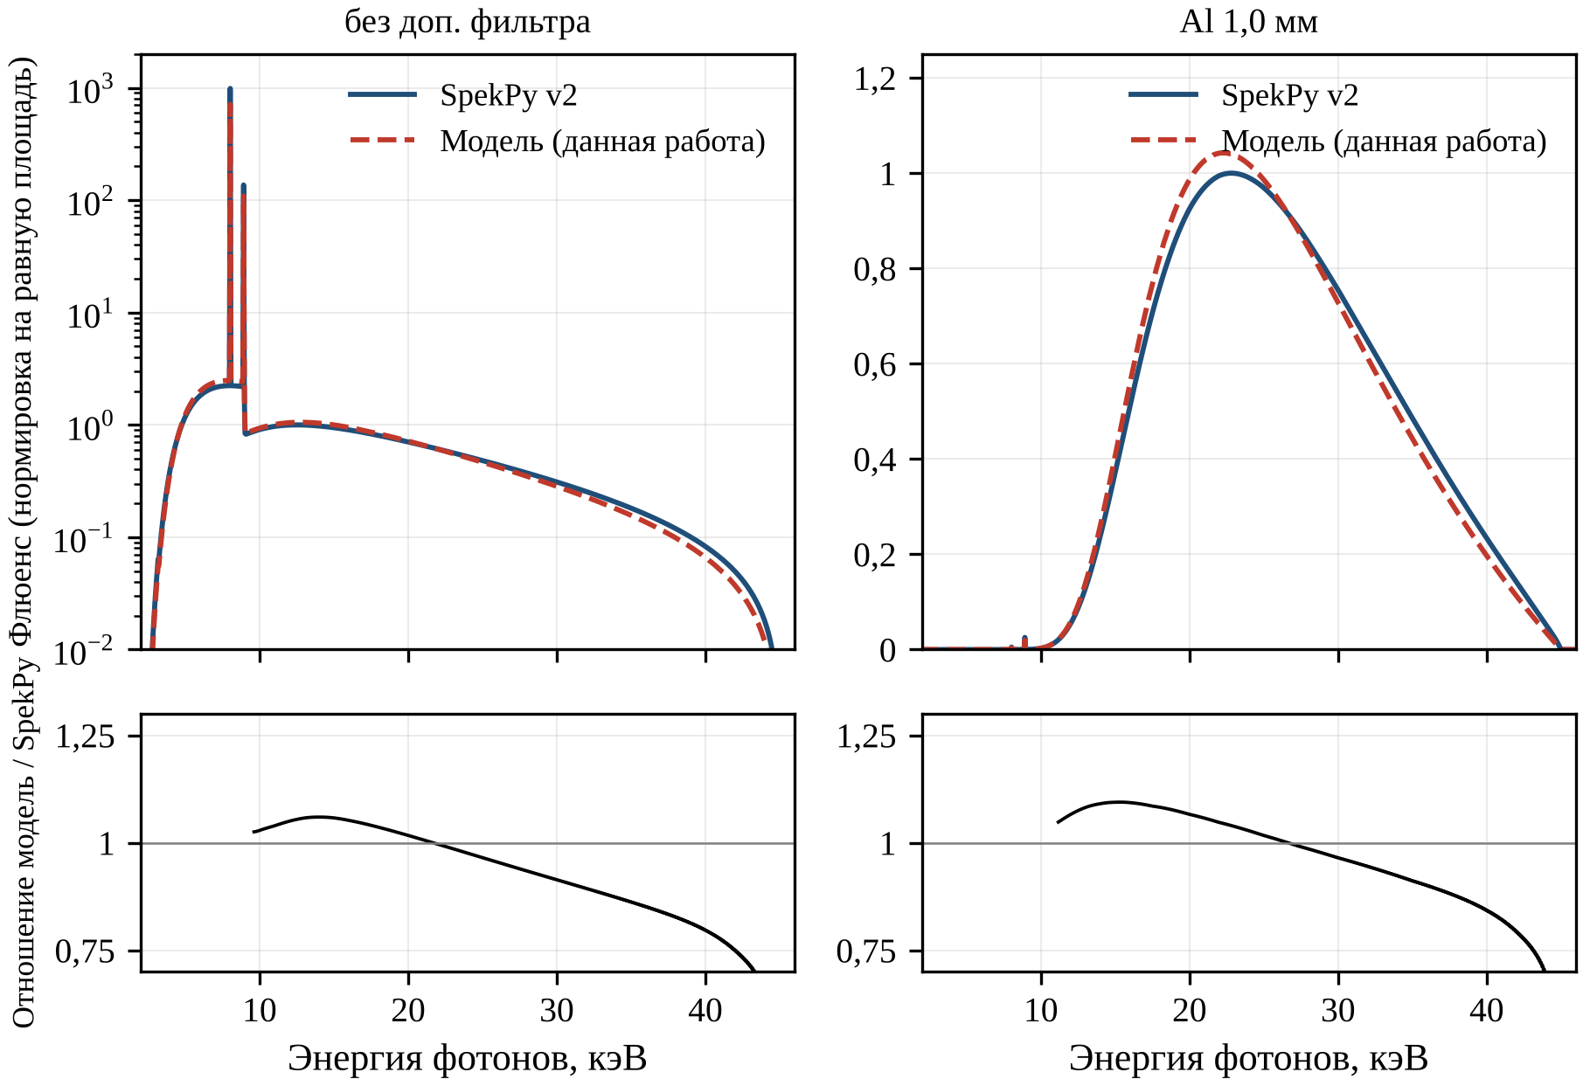
Рис. 3.1. Спектры трубки с медным анодом при 45 кВ (базовая геометрия), рассчитанные по SpekPy v2 и по разработанной модели, без дополнительной фильтрации (слева) и с фильтром 1,0 мм Al (справа), нормированные на одинаковую площадь тормозного излучения выше 9,6 кэВ; на нижних панелях — их отношение.
Абсолютная воздушная керма по РМ превышает рассчитанную по SpekPy в 1,08–1,22 раза без фильтрации и в 1,21–1,42 раза с фильтром 1 мм Al, главным образом потому, что в РМ не учитывается обратное рассеяние электронов (коэффициент обратного рассеяния электронов для меди составляет около 0,3). DEF зависит только от формы спектра, и это расхождение на него не влияет; абсолютные значения мощности дозы берутся из SpekPy. В качестве проверки для анода, отличного от медного, то же значение $η$ было применено к вольфрамовому аноду при 50, 80 и 100 кВ с фильтром 2,5 мм Al, устраняющим L-линии W, которые не учитываются в РМ (табл. 3.2). Отклонения СПО лежат в пределах от −5,7 до +0,5 %, а при 50 кВ оба значения сопоставимы с первым СПО (1,78 мм Al) качества излучения RQR3 по стандарту Международной электротехнической комиссии МЭК 61267 [111]. Как и в случае меди, спектры РМ имеют несколько более слабый высокоэнергетический «хвост» (рис. 3.2). Таким образом, одно и то же значение $η$ пригодно для анодов с Z = 29 и Z = 74. Основным недостатком РМ является заниженная интенсивность K-линий Cu, существенная для нефильтрованных пучков и пучков с преобладанием линии Kα, поэтому основные результаты по DEF получены со спектрами SpekPy, а РМ используется для независимой проверки.
Таблица 3.2. Проверка модели для W-анода (θ = 12°, 2,5 мм Al), сравнение со SpekPy v2
U, кВ | Ē РМ, кэВ | Ē SpekPy, кэВ | СПО РМ, мм Al | СПО SpekPy, мм Al | ΔСПО, %
50 | 31,34 | 32,22 | 1,651 | 1,750 | -5,7
80 | 41,75 | 42,90 | 2,693 | 2,734 | -1,5
100 | 48,01 | 49,15 | 3,475 | 3,458 | 0,5
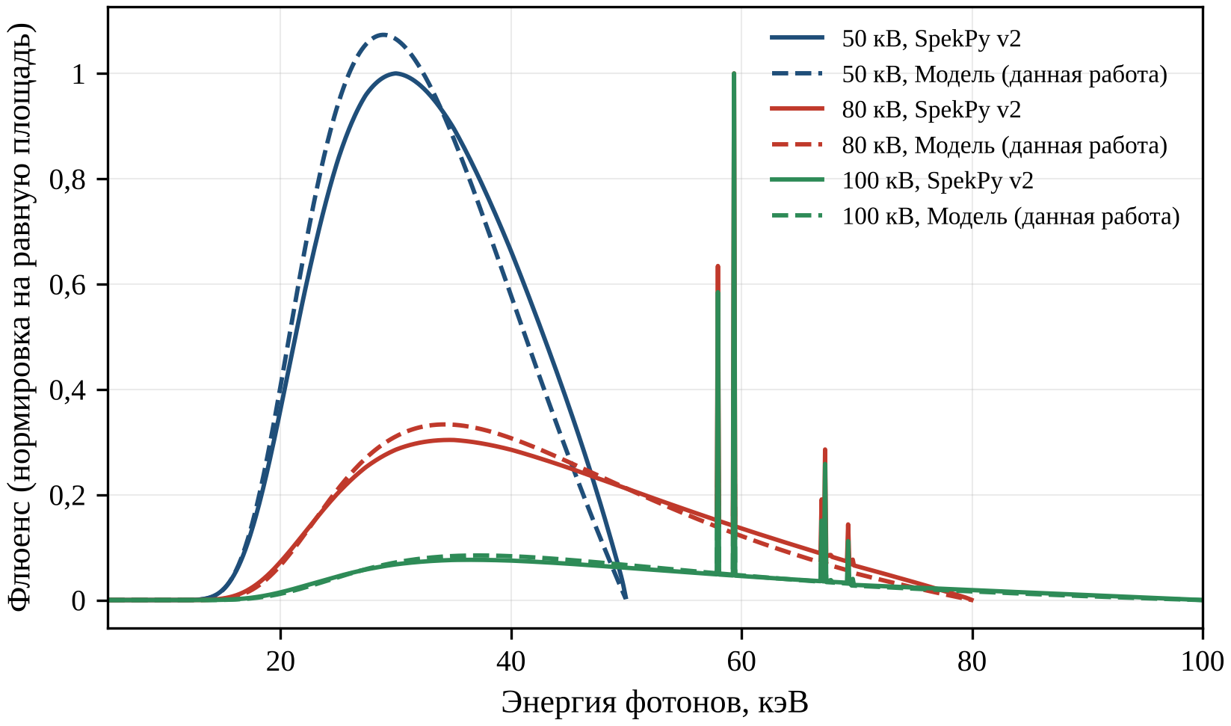
Рис. 3.2. Спектры трубки с вольфрамовым анодом (θ = 12°, 2,5 мм Al) при 50, 80 и 100 кВ, рассчитанные по SpekPy v2 (сплошные линии) и по разработанной модели (штриховые линии, η = 0,40), нормированные на одинаковую площадь.

3.2. Спектр трубки с медным анодом при 45 кВ
В базовом спектре (рис. 3.3) бериллиевое окно и слой воздуха поглощают практически все фотоны с энергией ниже примерно 3 кэВ. Непрерывный спектр возрастает до плато примерно при 7–9 кэВ и резко падает на K-крае Cu (8,98 кэВ), выше которого фотоны поглощаются в аноде значительно сильнее, так что анод сам играет роль фильтра с K-краем. Затем спектр восстанавливается до пологого максимума вблизи 12–13 кэВ и убывает до нуля при 45 кэВ, так что K-край Ag приходится на его слабую высокоэнергетическую часть. Линии Kα (8,05 кэВ) и Kβ (8,91 кэВ) меди превышают соседний непрерывный спектр более чем на два порядка величины.
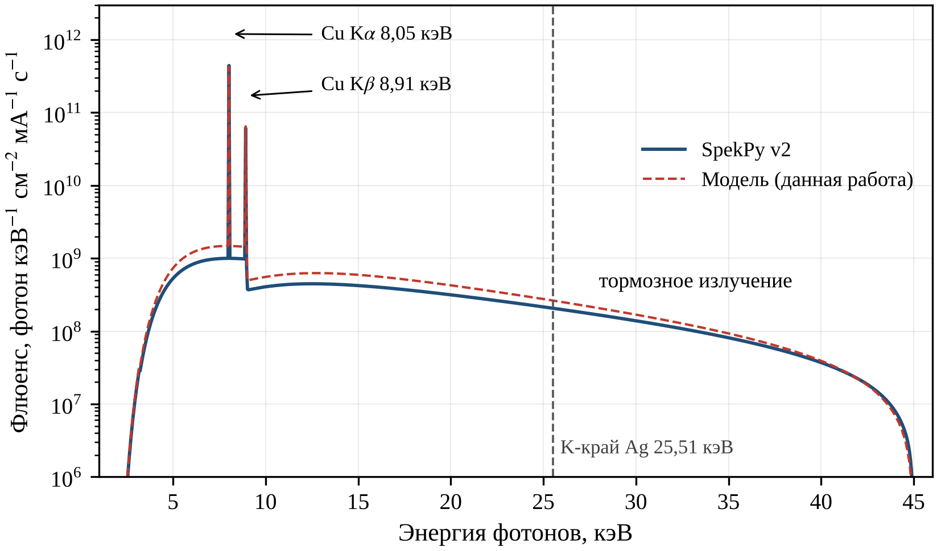
Рис. 3.3. Спектр трубки с медным анодом при 45 кВ (θ = 12°, 0,5 мм Be, 10 см воздуха), рассчитанный по SpekPy v2 и по разработанной модели. Штриховая линия отмечает K-край Ag (25,514 кэВ).
По данным SpekPy, на характеристические фотоны приходится 68,5 % флюенса фотонов (табл. 3.3), так что нефильтрованный пучок по существу является источником K-излучения меди. В РМ интенсивности линий определяются числом актов ионизации K-оболочки (раздел 2.4), выходом флуоресценции $ω_{K}=0,4538$ и вероятностями радиационных переходов из библиотеки xraylib [60]. Отношение флюенсов Kβ/Kα по SpekPy, равное 0,1431, несколько превышает отношение вероятностей радиационных переходов (0,134), поскольку фотоны Kβ, обладающие большей энергией, в меньшей степени ослабляются на пути выхода из анода. Фильтр из Ni толщиной 20 мкм, K-край которого (8,333 кэВ, табл. 2.2) лежит между энергиями Kα и Kβ, снижает это отношение до 0,0023, действуя как классический β-фильтр в рентгеноструктурном анализе [52].
Качество пучка очень низкое: при средней энергии (2.19) 10,38 кэВ, первом СПО менее 50 мкм Al и эффективной энергии ниже энергии линии Kα доза в мягкой ткани создаётся главным образом K-линиями Cu и мягкой частью непрерывного спектра. Выше K-края Ag лежат лишь 4,64 % фотонов, несущих 14,1 % флюенса энергии, а их доля в керме ещё меньше, поскольку $μ_{en}/ρ$ резко убывает с ростом энергии. Радиационный выход очень высок: 383 мГр/(мА·с) на расстоянии 10 см, т. е. 15,3 Гр/с при 40 мА. Вместе с преобладанием фотонов с энергией 8 кэВ, для которых $R(E)$ составляет лишь 21,0, это указывает на невысокое значение DEF для пучка без фильтра.
Таблица 3.3. Характеристические K-линии Cu и параметры качества пучка базового спектра (45 кВ, θ = 12°, 0,5 мм Be, 10 см воздуха)
Величина | Разработанная модель | SpekPy v2
Kα₁ (K–L₃): энергия, кэВ; отн. вероятность | 8,048; 0,583 | –
Kα₂ (K–L₂): энергия, кэВ; отн. вероятность | 8,028; 0,299 | –
Kβ₁,₃ (K–M₂,₃): энергия, кэВ; отн. вероятность | 8,905; 0,118 | –
Доля косвенной (фотонной) K-флуоресценции, % | 4,5 | –
Средняя энергия Ē, кэВ | 10,74 | 10,38
Первый СПО, мм Al | 0,0464 | 0,0478
Второй СПО, мм Al | 0,0570 | 0,0563
Коэффициент однородности | 0,81 | 0,85
Эффективная энергия, кэВ | 7,74 | 7,82
Доля фотонов выше K-края Ag, % | 5,04 | 4,64
Доля энергии выше K-края Ag, % | 14,7 | 14,1
Воздушная керма на 10 см, мГр/(мА·с) | 423 | 383
Доля характеристических фотонов во флюенсе, % | – | 68,5

3.3. Влияние конструктивных параметров трубки
Угол анода, напряжение на трубке и толщина бериллиевого окна варьировались поочерёдно относительно базовой конфигурации (табл. 3.4). Увеличение угла анода от 6° до 30° повышает воздушную керму в 1,56 раза вследствие ослабления самофильтрации в аноде: путь выхода $d/sinθ$ фотона, образовавшегося на глубине $d$, при 6° примерно в 4,8 раза длиннее, чем при 30°. Эффект наиболее выражен там, где медь наименее прозрачна, — на мягком краю спектра и непосредственно выше K-края Cu, тогда как выше примерно 25 кэВ кривые почти сливаются (рис. 3.4). Тот же механизм обусловливает пяточный эффект [16], который здесь не рассматривается, поскольку расчёты относятся к центральному лучу. Таким образом, малый угол анода даёт меньшее эффективное фокусное пятно, но более низкий радиационный выход и несколько более жёсткий пучок, тогда как DEF практически не изменяется.
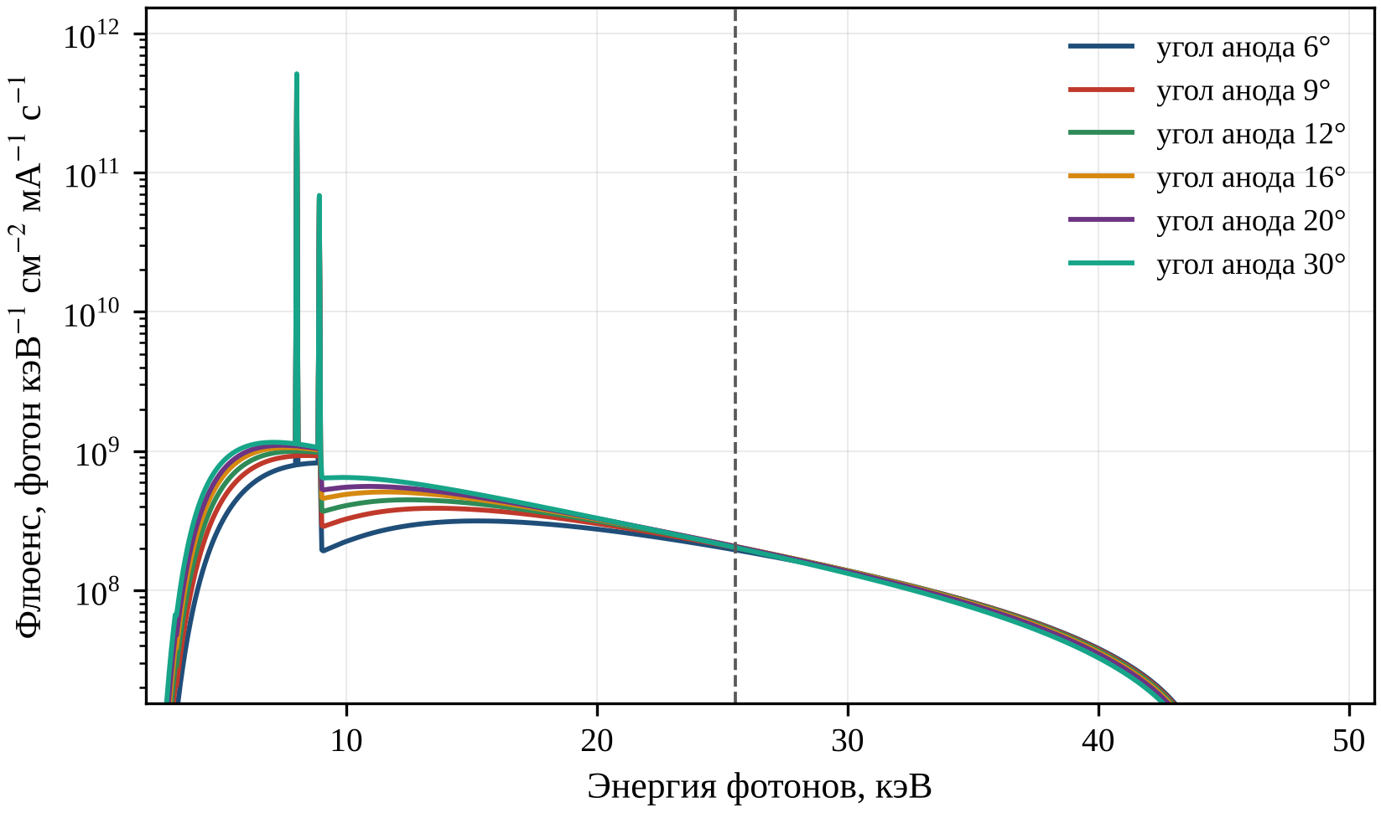
Рис. 3.4. Влияние угла анода (6–30°) на спектр трубки с медным анодом при 45 кВ (0,5 мм Be, 10 см воздуха; SpekPy v2). Штриховая линия отмечает K-край Ag.
Наиболее сильно на радиационный выход влияет напряжение на трубке: при его увеличении от 25 до 50 кВ воздушная керма возрастает от 163 до 430 мГр/(мА·с), в значительной мере за счёт K-линий Cu, поскольку электроны проходят более длинный путь в области энергий, где сечение ионизации K-оболочки близко к максимуму (около 35 кэВ). Непрерывный спектр сильно растёт в области высоких энергий (рис. 3.5), но почти не изменяется непосредственно выше K-края Cu, поскольку такие фотоны выходят только из тонкого поверхностного слоя анода. DEF возрастает лишь от 1,1932 при 25 кВ до 1,2027 при 50 кВ; при 25 кВ ни один фотон не достигает энергии K-края Ag, однако DEF уже равен 1,19, так что усиление дозы для нефильтрованного пучка почти целиком обусловлено фотопоглощением в L- и M-оболочках Ag, где $R(E)$ составляет 21–32.
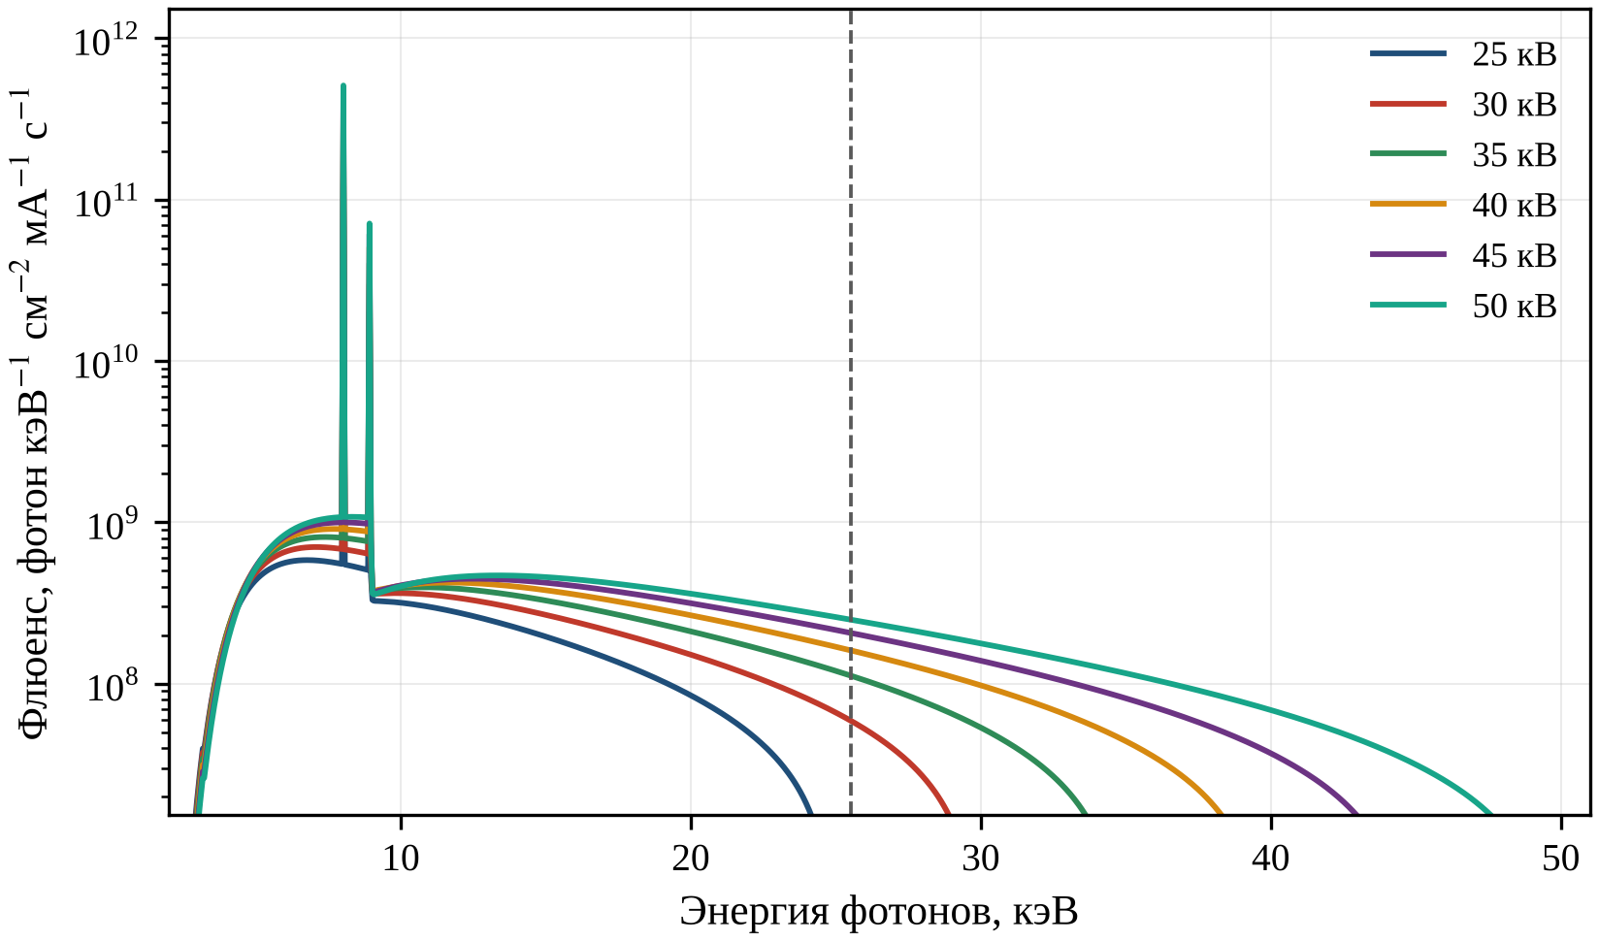
Рис. 3.5. Спектры трубки с медным анодом при напряжениях на трубке 25–50 кВ (базовая геометрия; SpekPy v2). Штриховая линия отмечает K-край Ag.
Бериллиевое окно влияет только на мягкую часть спектра (рис. 3.6). Поскольку бериллий (Z = 4) поглощает слабо, увеличение толщины окна от 0,15 до 2,0 мм устраняет главным образом фотоны с энергией ниже примерно 6 кэВ и снижает воздушную керму от 423 до 271 мГр/(мА·с), тогда как DEF возрастает лишь незначительно. Толщина окна задаётся конструкцией трубки, однако она должна быть точно известна, поскольку изменяет радиационный выход более чем на треть.
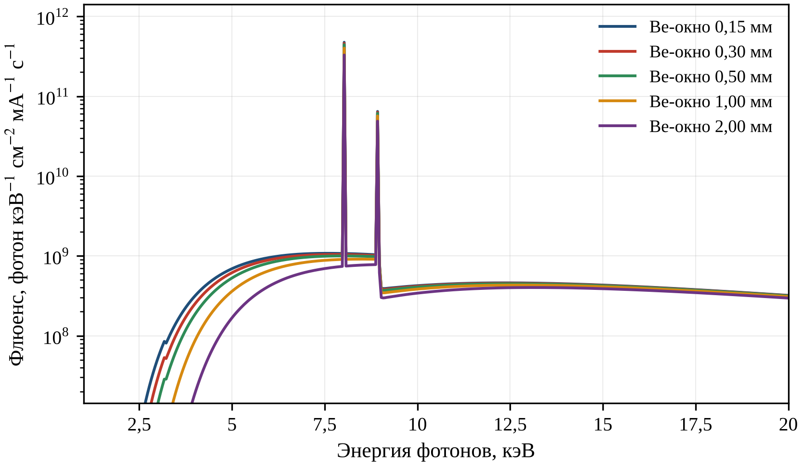
Рис. 3.6. Влияние толщины бериллиевого окна (0,15–2,0 мм) на низкоэнергетическую часть спектра трубки с медным анодом при 45 кВ (θ = 12°, 10 см воздуха; SpekPy v2).
Для всех конструктивных вариантов значения DEF, полученные со спектрами РМ, отличаются от полученных со спектрами SpekPy не более чем на 0,003. Хотя конструктивные параметры изменяют радиационный выход вплоть до 1,6 раза (угол анода, окно) и до 2,6 раза (напряжение), DEF для 1 % Ag остаётся в пределах от 1,19 до 1,21, поскольку в любом нефильтрованном пучке доза в ткани определяется главным образом K-линиями Cu и фотонами с энергией 3–15 кэВ. Следовательно, конструкция трубки является средством управления мощностью дозы, а не DEF; для существенного увеличения DEF необходимы дополнительные фильтры.
Таблица 3.4. Влияние конструктивных параметров трубки на качество пучка и DEF для 1 % Ag (спектры SpekPy; DEF также по разработанной модели)
Параметр | Значение | Ē, кэВ | СПО, мм Al | K_возд, мГр/(мА·с) | DEF (SpekPy) | DEF (РМ)
угол анода | 6° | 10,73 | 0,0497 | 296 | 1,204 | 1,204
угол анода | 12° | 10,38 | 0,0478 | 383 | 1,202 | 1,201
угол анода | 20° | 10,20 | 0,0464 | 433 | 1,200 | 1,199
угол анода | 30° | 10,07 | 0,0455 | 463 | 1,199 | 1,197
напряжение | 25 кВ | 8,93 | 0,0402 | 163 | 1,193 | 1,190
напряжение | 35 кВ | 9,67 | 0,0452 | 277 | 1,198 | 1,197
напряжение | 45 кВ | 10,38 | 0,0478 | 383 | 1,202 | 1,201
напряжение | 50 кВ | 10,75 | 0,0487 | 430 | 1,203 | 1,203
Be-окно | 0,15 мм | 10,23 | 0,0454 | 423 | 1,199 | 1,198
Be-окно | 0,5 мм | 10,38 | 0,0478 | 383 | 1,202 | 1,201
Be-окно | 2,0 мм | 10,99 | 0,0528 | 271 | 1,206 | 1,207

3.4. Влияние дополнительных фильтров на спектр
Дополнительные фильтры изменяют форму спектра посредством коэффициента пропускания $exp\left[−μ_{f}(E) t\right]$ из формулы (2.15), где $μ_{f}(E)$ и $t$ — линейный коэффициент ослабления и толщина фильтра. Исследованы три группы фильтров (табл. 3.5): алюминий, K-край которого (1,56 кэВ) лежит ниже спектра; никель и медь с K-краями вблизи K-линий Cu; Mo, Ag и Sn с K-краями при 20,0, 25,514 и 29,2 кэВ (табл. 2.2). Алюминий действует как классический ужесточающий фильтр (рис. 3.7): его сечение фотоэффекта убывает приблизительно как $E^{−3}$, поэтому мягкая часть непрерывного спектра и K-линии Cu устраняются гораздо эффективнее, чем фотоны с энергией выше K-края Ag. С фильтрами 1–2 мм Al линия Kα практически исчезает, и выше K-края Ag лежат 49,8–65,0 % фотонов. При переходе от фильтра 0,25 мм к фильтру 0,5 мм СПО скачкообразно возрастает от 0,104 до 0,454 мм Al, поскольку за более тонким фильтром остаточные K-линии Cu всё ещё несут значительную часть воздушной кермы. Платой за это является радиационный выход: фильтр 1 мм Al снижает мощность дозы примерно в 120 раз, а 2 мм Al — примерно в 270 раз.
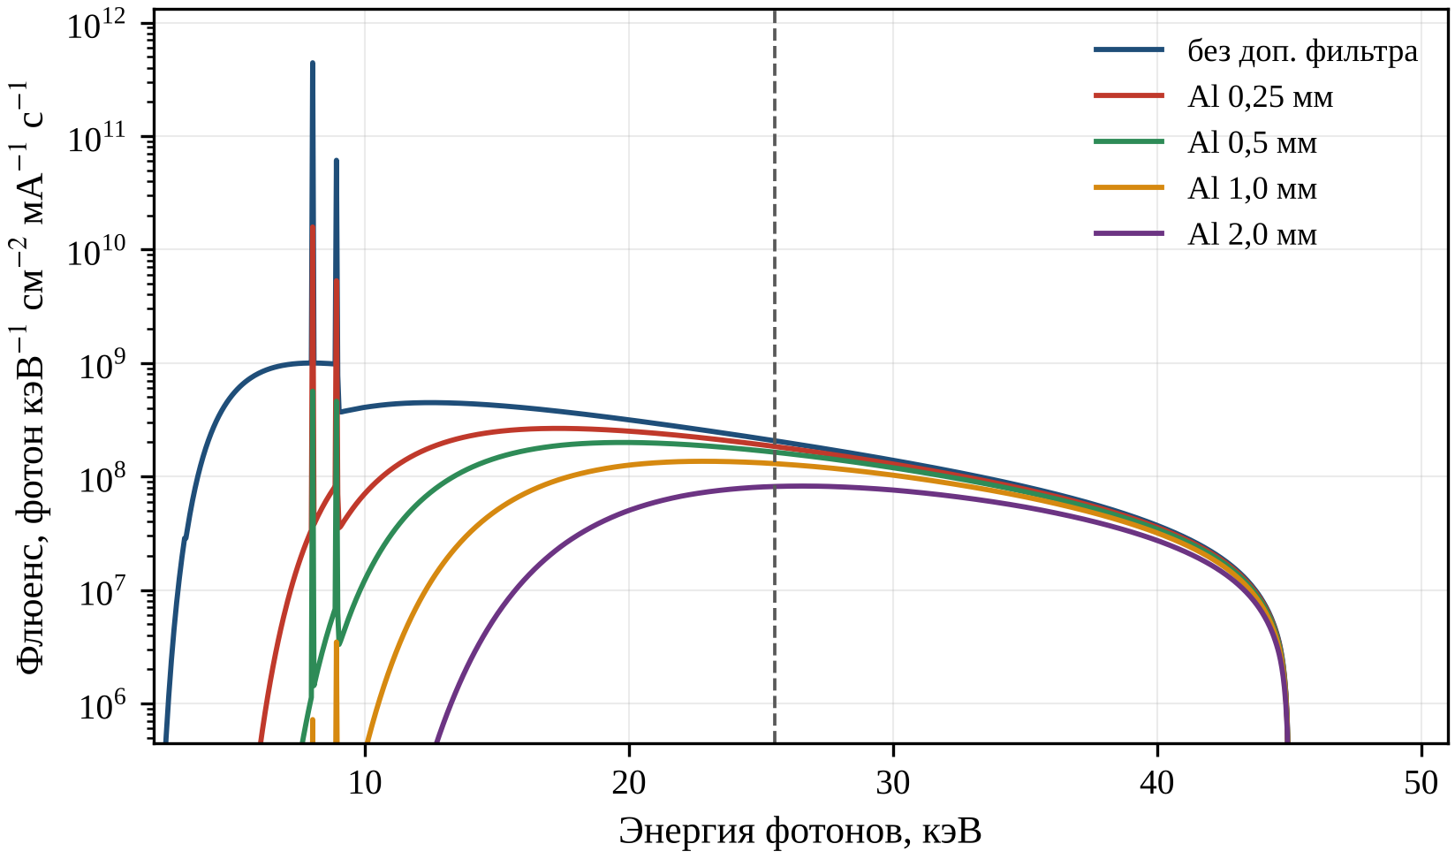
Рис. 3.7. Спектры трубки с медным анодом при 45 кВ с дополнительными фильтрами Al толщиной 0,25–2,0 мм (базовая геометрия; SpekPy v2). Штриховая линия отмечает K-край Ag.
Иначе ведут себя медные фильтры (рис. 3.8). K-край Cu (8,979 кэВ) лежит чуть выше энергий линий Kα и Kβ меди, поэтому медь относительно прозрачна для собственного K-излучения и в то же время очень сильно поглощает непрерывный спектр в области 9–20 кэВ. С фильтром 0,1 мм Cu средняя энергия близка к средней энергии с фильтром 0,5 мм Al, однако СПО в 6,5 раза меньше: средняя энергия взвешена по флюенсу и отражает жёсткую часть непрерывного спектра, тогда как СПО взвешен по воздушной керме и определяется прошедшей через фильтр линией Kα, для которой $μ_{en}/ρ$ воздуха гораздо больше. Лишь фильтр 0,2 мм Cu достаточно подавляет линии — при относительной воздушной керме всего $7,64×{10}^{−4}$. Фильтр Ni толщиной 0,02 мм, K-край которого лежит между Kα и Kβ, устраняет линию Kβ и непрерывный спектр непосредственно выше 8,33 кэВ, пропуская линию Kα; получающийся квазимонохроматический пучок с энергией 8 кэВ пригоден для рентгеноструктурного анализа, но не для усиления дозы серебром.
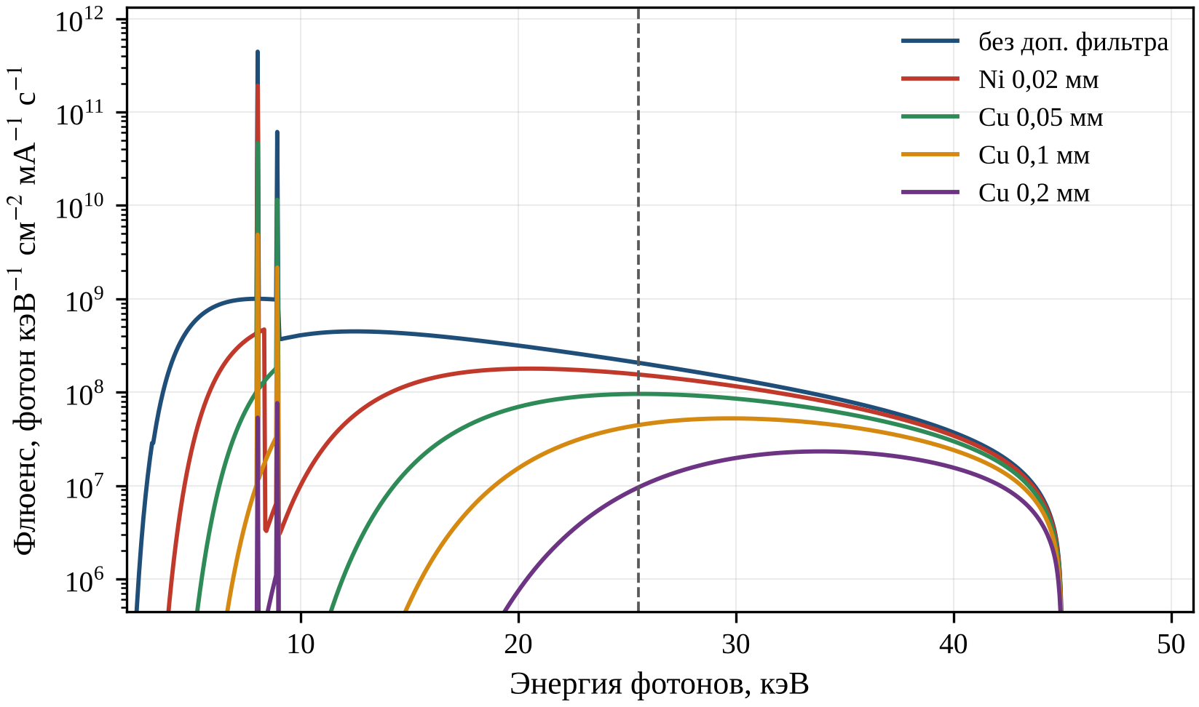
Рис. 3.8. Спектры трубки с медным анодом при 45 кВ с фильтром Ni толщиной 0,02 мм и с фильтрами Cu толщиной 0,05–0,2 мм (базовая геометрия; SpekPy v2). Штриховая линия отмечает K-край Ag.
Каждый фильтр с K-краем пропускает полосу ниже своего края и снижает флюенс выше него в несколько раз и более (рис. 3.9). Поэтому за фильтром Mo толщиной 0,05 мм выше K-края Ag остаётся лишь 31,5 % фотонов, а фильтр Ag толщиной 0,05 мм устраняет именно фотоны с энергией выше 25,5 кэВ, наиболее полезные для усиления дозы серебром: хотя его СПО превышает СПО для фильтра 0,5 мм Al, выше K-края Ag лежат лишь 20,1 % его фотонов против 38,2 %. Олово сохраняет окно 25,5–29,2 кэВ, но устраняет фотоны с энергией выше 29,2 кэВ, где $R(E)$ наибольшее, поэтому фильтр 0,1 мм Sn даёт несколько больший СПО, чем 1 мм Al, но меньшую долю фотонов выше K-края Ag (40,4 % против 49,8 %). Следовательно, ни средняя энергия, ни СПО по отдельности не характеризуют ту часть спектра, которая важна для Ag. DEF изменяется в соответствии с долей фотонов выше K-края Ag лишь до тех пор, пока в керме не преобладают K-линии Cu: при 55,1 % фотонов выше края фильтр 0,1 мм Cu даёт DEF всего 1,288, поскольку большую часть дозы в ткани создаёт прошедшая через фильтр линия Kα.
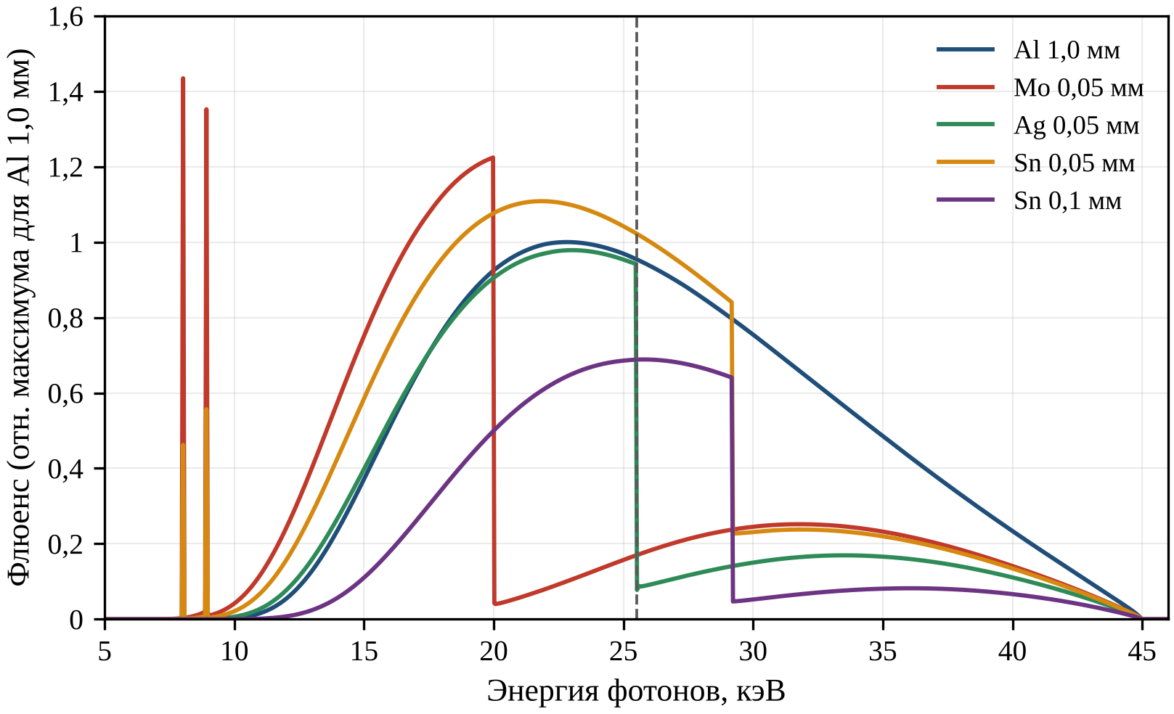
Рис. 3.9. Спектры трубки с медным анодом при 45 кВ с фильтрами Mo 0,05 мм, Ag 0,05 мм и Sn 0,05 и 0,1 мм в сравнении со спектром с фильтром 1,0 мм Al, отнесённые к максимуму спектра с фильтром Al (SpekPy v2). Штриховая линия отмечает K-край Ag.
Таблица 3.5. Параметры качества пучка, относительная воздушная керма и DEF (1 % Ag) для различных дополнительных фильтров (45 кВ, θ = 12°, 0,5 мм Be, 10 см)
Фильтр | Ē, кэВ | СПО, мм Al | Фотоны выше K-края Ag, % | K/K₀ | DEF (SpekPy) | DEF (РМ)
без доп. фильтра | 10,38 | 0,048 | 4,6 | 1 | 1,202 | 1,201
Al 0,25 мм | 19,73 | 0,104 | 25,8 | 0,0588 | 1,265 | 1,271
Al 0,5 мм | 23,78 | 0,454 | 38,2 | 0,0173 | 1,377 | 1,369
Al 1,0 мм | 26,13 | 0,830 | 49,8 | 0,00829 | 1,482 | 1,464
Al 2,0 мм | 28,59 | 1,270 | 65,0 | 0,00372 | 1,623 | 1,601
Cu 0,05 мм | 15,37 | 0,058 | 22,0 | 0,0967 | 1,221 | 1,226
Cu 0,1 мм | 24,08 | 0,070 | 55,1 | 0,0127 | 1,288 | 1,311
Cu 0,2 мм | 33,09 | 1,403 | 91,2 | 0,000764 | 1,804 | 1,843
Ni 0,02 мм | 12,09 | 0,052 | 10,3 | 0,339 | 1,208 | 1,210
Sn 0,05 мм | 23,53 | 0,606 | 34,3 | 0,00986 | 1,385 | 1,376
Sn 0,1 мм | 24,70 | 0,902 | 40,4 | 0,00387 | 1,444 | 1,433
Sn 0,2 мм | 25,62 | 1,208 | 51,2 | 0,0011 | 1,524 | 1,515
Ag 0,05 мм | 23,04 | 0,624 | 20,1 | 0,0067 | 1,342 | 1,335
Mo 0,05 мм | 22,16 | 0,369 | 31,5 | 0,00835 | 1,337 | 1,330

3.5. Коэффициент усиления дозы для мягкой ткани, содержащей серебро
В приближении кермы DEF представляет собой отношение двух интегралов, взвешенных по спектру (2.23), и определяется энергетическим распределением подынтегральной функции дозы $E Φ(E) μ_{en}/ρ$ (рис. 3.10). Без фильтрации в подынтегральной функции преобладают K-линии Cu и непрерывный спектр в области 3–15 кэВ, а выше примерно 20 кэВ она падает ниже ${10}^{−4}$ своего максимума, поскольку $μ_{en}/ρ$ ткани там очень мал; поэтому фотоны с энергией выше K-края Ag почти не вносят вклада в дозу. В доминирующей области энергий $R(E)$ составляет лишь 21,0 при 8 кэВ и 26,9 при 15 кэВ, поэтому 1 % Ag повышает подынтегральную функцию почти равномерно, примерно на 20 %. С фильтром 1 мм Al подынтегральная функция сосредоточена в интервале от 15 до 45 кэВ, а выше K-края Ag, где подынтегральная функция для ткани с серебром испытывает скачок, $R(E)$ возрастает от 76,2 при 25,6 кэВ до 138,8 при 45 кэВ. Поскольку около половины фотонов этого пучка лежит выше края, именно эта область обеспечивает большую часть усиления.
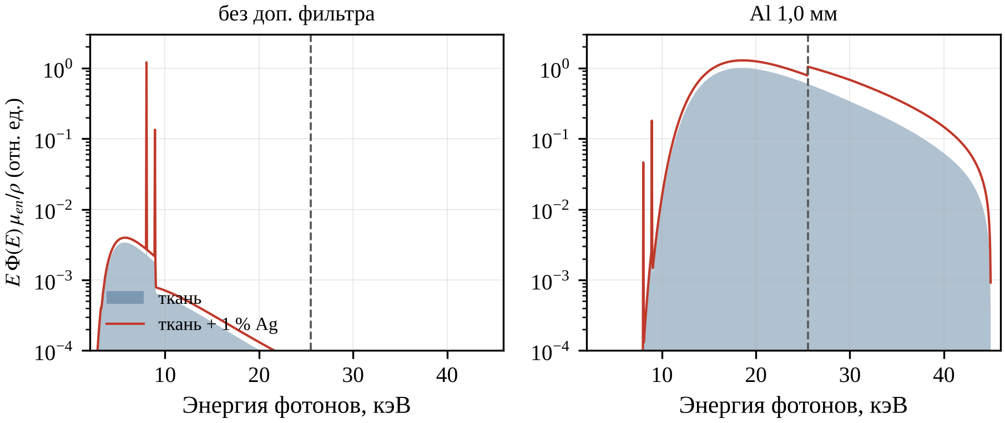
Рис. 3.10. Подынтегральная функция дозы $E Φ(E) μ_{en}/ρ$ для мягкой ткани МКРЕ-44 (закрашенная область) и ткани с 1 % Ag (линия) без фильтрации (слева) и с фильтром 1,0 мм Al (справа); трубка с медным анодом при 45 кВ, SpekPy v2. Штриховая линия отмечает K-край Ag.
При любом фильтре DEF возрастает линейно с массовой долей серебра $w$ (рис. 3.11, табл. 3.6), что следует из правила смесей (2.24): $DEF=1+w(⟨R⟩−1)$, где $⟨R⟩$ — среднее значение $R(E)$, взвешенное по спектру дозы в ткани без серебра (2.25). Угловой коэффициент в расчёте на 1 % Ag возрастает от 0,202 без фильтра до 0,804 с фильтром 0,2 мм Cu, т. е. $⟨R⟩$ — примерно от 21 до 81. Для 1 % Ag DEF составляет 1,20 без фильтра, 1,48 с фильтром 1 мм Al, 1,62 с фильтром 2 мм Al и 1,80 с фильтром 0,2 мм Cu, тогда как при 0,1 % Ag (1 мг серебра на грамм ткани) усиление составляет лишь 2–8 %. Ранжирование фильтров (табл. 3.5) подтверждает, что DEF определяется долей подынтегральной функции дозы, приходящейся на область выше K-края Ag, а не средней энергией: почти чистый пучок Kα-излучения меди за фильтром Ni даёт практически такой же DEF, как нефильтрованный пучок (1,208 против 1,202), а фильтр 0,1 мм Sn при сходном СПО даёт меньшее значение, чем 1 мм Al (1,444 против 1,482), поскольку устраняет наиболее жёсткие фотоны. Строгая линейность выполняется на поверхности; внутри протяжённой области, содержащей серебро, ослабление излучения самим серебром делает зависимость нелинейной (раздел 3.7).
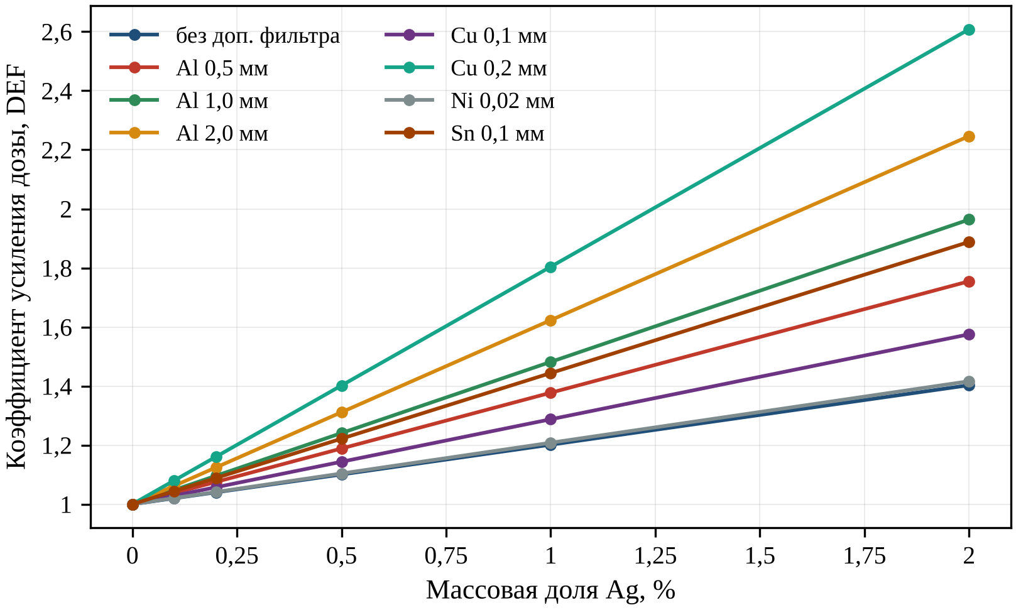
Рис. 3.11. Зависимость коэффициента усиления дозы для мягкой ткани МКРЕ-44 от массовой доли Ag при различных дополнительных фильтрах (спектры SpekPy v2, приближение кермы на поверхности).
По сравнению со SpekPy РМ даёт значения DEF, меньшие на 0,6–1,3 % для фильтров 0,5–2 мм Al и менее чем на 1 % для фильтров из Sn, Ag и Mo, что согласуется с более слабым высокоэнергетическим «хвостом» её спектра. Там, где значительную часть кермы несут остаточные K-линии Cu, DEF по РМ выше — на 0,5 % для фильтра 0,25 мм Al и примерно на 2 % для фильтров 0,1 и 0,2 мм Cu, поскольку заниженные по интенсивности линии смещают дозу в сторону жёсткой части непрерывного спектра. Такие различия малы по сравнению с различиями между фильтрами, поэтому DEF устойчив к выбору модели спектра. При использовании в качестве эталонной среды воды вместо ткани МКРЕ-44 DEF для 1 % Ag в фильтрованных пучках оказывается выше на величину до 1,3 % (1,4965 с фильтром 1 мм Al и 1,8274 с фильтром 0,2 мм Cu). Хотя ткань МКРЕ-44 содержит меньше кислорода, чем вода, содержащиеся в ней Na, P, S, Cl и K (в сумме 1,3 % по массе) делают её $μ_{en}/ρ$ при 15–40 кэВ выше, чем у воды, и тем самым снижают DEF; это необходимо учитывать при сравнении значений DEF для воды и ткани.
Таблица 3.6. Коэффициент усиления дозы мягкой ткани (МКРЕ-44) в зависимости от массовой доли Ag для различных фильтров (спектры SpekPy)
Фильтр | w = 0,1 % | w = 0,2 % | w = 0,5 % | w = 1,0 % | w = 2,0 % | (DEF−1)/w, на 1 %
без доп. фильтра | 1,020 | 1,040 | 1,101 | 1,202 | 1,403 | 0,202
Al 0,25 мм | 1,026 | 1,053 | 1,132 | 1,265 | 1,530 | 0,265
Al 0,5 мм | 1,038 | 1,075 | 1,189 | 1,377 | 1,755 | 0,377
Al 1,0 мм | 1,048 | 1,096 | 1,241 | 1,482 | 1,964 | 0,482
Al 2,0 мм | 1,062 | 1,125 | 1,312 | 1,623 | 2,246 | 0,623
Cu 0,05 мм | 1,022 | 1,044 | 1,111 | 1,221 | 1,442 | 0,221
Cu 0,1 мм | 1,029 | 1,058 | 1,144 | 1,288 | 1,575 | 0,288
Cu 0,2 мм | 1,080 | 1,161 | 1,402 | 1,804 | 2,608 | 0,804
Ni 0,02 мм | 1,021 | 1,042 | 1,104 | 1,208 | 1,417 | 0,208
Sn 0,05 мм | 1,038 | 1,077 | 1,193 | 1,385 | 1,771 | 0,385
Sn 0,1 мм | 1,044 | 1,089 | 1,222 | 1,444 | 1,888 | 0,444
Sn 0,2 мм | 1,052 | 1,105 | 1,262 | 1,524 | 2,049 | 0,524
Ag 0,05 мм | 1,034 | 1,069 | 1,171 | 1,342 | 1,685 | 0,342
Mo 0,05 мм | 1,034 | 1,067 | 1,168 | 1,337 | 1,674 | 0,337

3.6. Оптимизация фильтрации
Любой фильтр повышает DEF за счёт снижения мощности дозы, поэтому оптимальным является фильтр, обеспечивающий максимальный DEF при заданном пропускании. На рис. 3.12 (коэффициенты ослабления из xraylib применены к нефильтрованному спектру SpekPy) кривые для Al и Ti практически совпадают и лежат выше всех остальных в интервале от 1 до примерно ${10}^{−3}$, тогда как кривые для Ni и Cu остаются низкими, пока пропускается линия Kα меди. Фильтры с K-краем уступают им: кривая Sn лежит ниже кривых Al и Ti при всех значениях пропускания, кривая Mo выходит на уровень около 1,4, а кривая Ag проходит через максимум около 1,35.
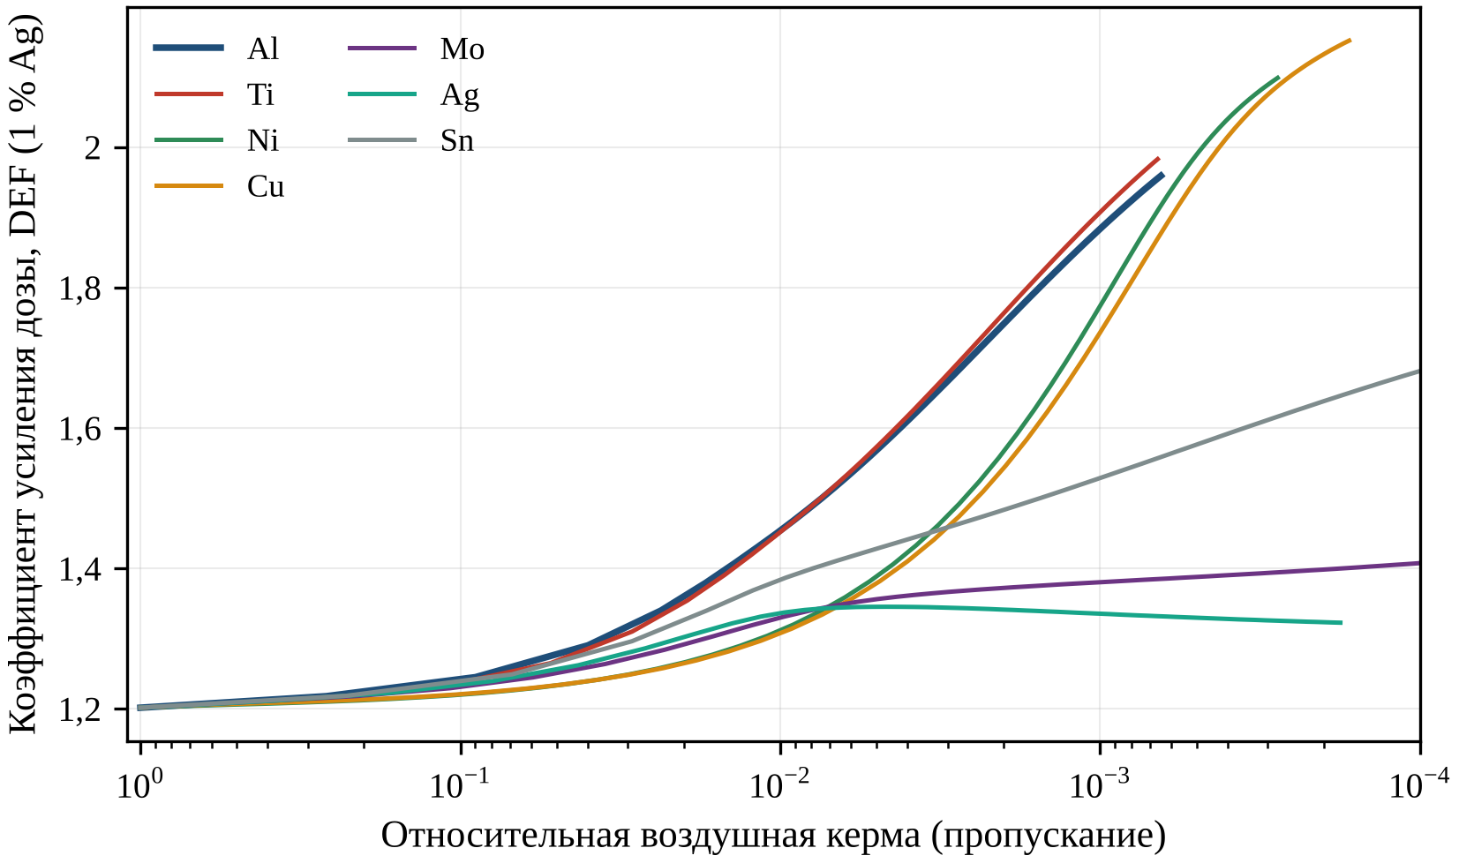
Рис. 3.12. Зависимость коэффициента усиления дозы для 1 % Ag от относительной воздушной кермы для фильтров из Al, Ti, Ni, Cu, Mo, Ag и Sn возрастающей толщины (трубка с медным анодом при 45 кВ, базовая геометрия; SpekPy v2).
Для систематического сравнения толщина $t$ каждого фильтра определялась из условия равного пропускания по воздушной керме
$$T_{K}(t)=\frac{\int_{0}^{T_{0}}{Φ_{0}}(E) E {(μ_{en}/ρ)}_{air}exp\left[−μ_{f}(E) t\right]dE}{\int_{0}^{T_{0}}{Φ_{0}}(E) E {(μ_{en}/ρ)}_{air} dE}$$ | (3.2)
где $T_{K}(t)$ — пропускание по воздушной керме, $Φ_{0}(E)$ — спектр флюенса нефильтрованного пучка, ${(μ_{en}/ρ)}_{air}$ — массовый коэффициент поглощения энергии воздуха, $μ_{f}(E)$ — линейный коэффициент ослабления для элемента, из которого изготовлен фильтр, $T_{0}$ = 45 кэВ — максимальная энергия фотонов. Уравнение (3.2) решалось при $T_{K}$ = 10 %, 1 % и 0,1 % для элементов от Al (Z = 13) до Bi (Z = 83), за исключением газов, жидкостей, P, S, Se, щелочных металлов, радиоактивных элементов, Tl и лантаноидов, кроме Gd (рис. 3.13; для отдельных элементов — в табл. 3.7).
Зависимость от Z отражает положение краёв поглощения относительно линий Cu и K-края Ag; при пропускании 10 % все элементы ещё дают значения 1,220–1,241. Элементы от Al до Co (Z = 13–27), K-края которых лежат ниже энергии линии Kα меди, сильно поглощают линии Cu и дают 1,88–1,91 при 0,1 %, тогда как у элементов от Ni до As (Z = 28–33) K-край лежит выше Kα, в керме преобладает прошедшая через фильтр линия, и эти элементы являются наихудшими фильтрами при 10 % и 1 %. Элементы от Sr до Ag (Z = 38–47) поглощают фотоны с энергией выше K-края Ag и образуют глубокий минимум при 0,1 %, причём наименьшие значения (1,335–1,346) дают Ag, Pd и Rh; для элементов от Cd до Ba (Z = 48–56), K-края которых лежат выше K-края Ag, DEF возрастает с увеличением Z. Более тяжёлые элементы действуют посредством поглощения в L-оболочке: Gd, L3-край которого (7,243 кэВ) лежит ниже Kα, ведёт себя подобно лёгким поглотителям, тогда как у элементов от Hf до Bi L3-края лежат выше Kα (11,919 кэВ для Au, табл. 2.2), и W, Au и Pb дают лишь 1,350–1,351 при 1 %.
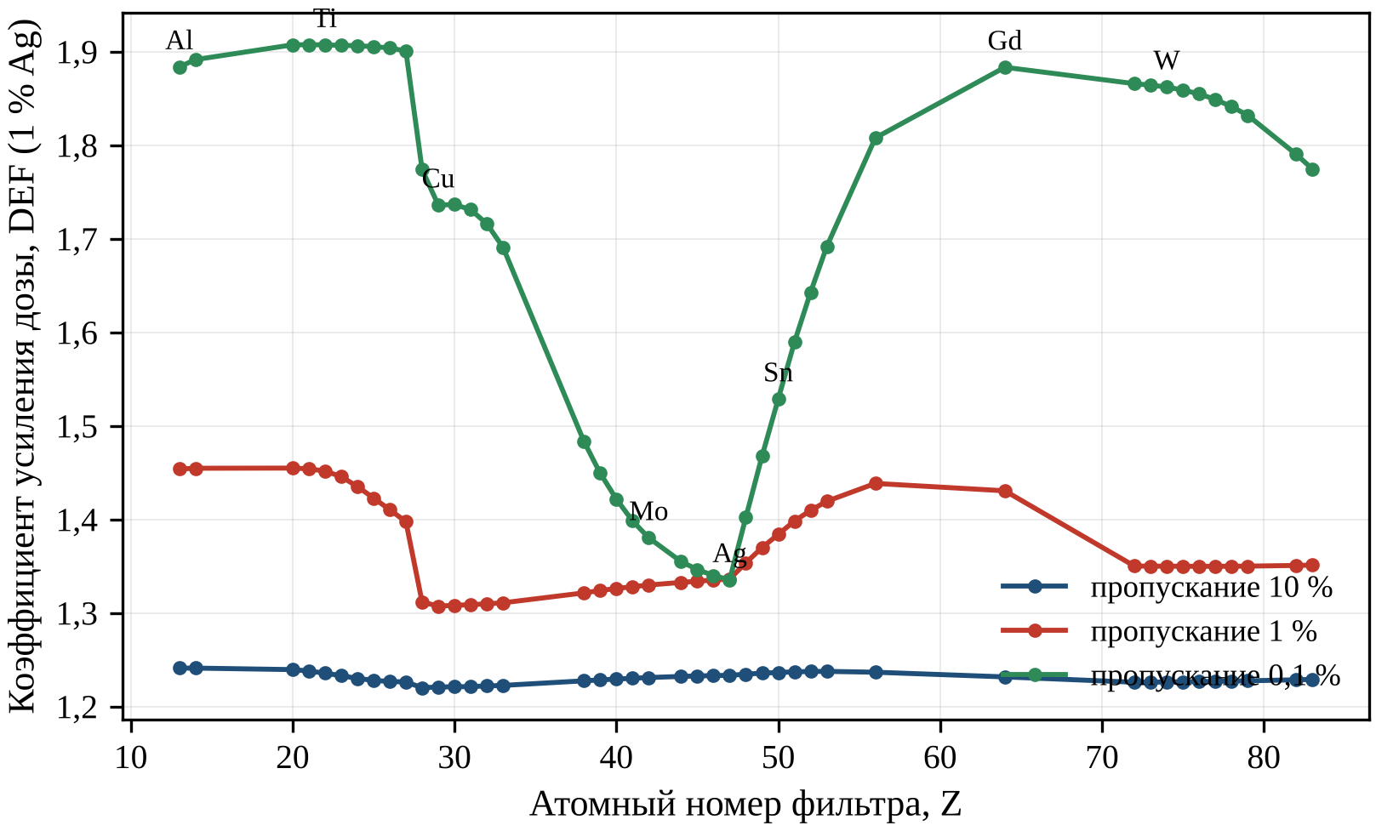
Рис. 3.13. Коэффициент усиления дозы для 1 % Ag с фильтрами из элементов с Z = 13–83, толщина которых обеспечивает одинаковое пропускание по воздушной керме 10 %, 1 % и 0,1 % (трубка с медным анодом при 45 кВ, базовая геометрия; SpekPy v2).
Среди поглотителей с малым и средним Z элементы Al, Si, Ca, Sc и Ti дают практически одинаковый DEF при пропускании 10 % и 1 %, тогда как при 0,1 % Ca, Sc, Ti и V дают 1,907, а Al — 1,884, т. е. на 1,2 % меньше. Поскольку кальций и скандий непригодны для изготовления фильтровых фольг, практически применимыми материалами являются Al и Ti. Для титана требуется значительно более тонкая фольга (111,2 вместо 824,4 мкм при 1 %), и он несколько эффективнее при сильном ослаблении, поскольку в фильтре Al толщиной в несколько миллиметров слабо зависящее от энергии комптоновское рассеяние вносит больший вклад в ослабление жёстких фотонов.
Таблица 3.7. Материалы фильтров при одинаковом пропускании воздушной кермы: требуемая толщина и DEF (1 % Ag)
Фильтр | Z | t (10 %), мкм | DEF (10 %) | t (1 %), мкм | DEF (1 %) | t (0,1 %), мкм | DEF (0,1 %)
Al | 13 | 188,8 | 1,241 | 824,4 | 1,454 | 4748,3 | 1,884
Ti | 22 | 29,0 | 1,236 | 111,2 | 1,452 | 634,6 | 1,907
Co | 27 | 12,1 | 1,226 | 50,7 | 1,397 | 181,3 | 1,901
Cu | 29 | 47,5 | 1,221 | 102,8 | 1,307 | 180,8 | 1,736
Mo | 42 | 15,6 | 1,231 | 44,3 | 1,330 | 134,7 | 1,380
Ag | 47 | 11,1 | 1,233 | 36,8 | 1,336 | 138,1 | 1,335
Sn | 50 | 13,8 | 1,236 | 48,4 | 1,384 | 204,2 | 1,529
I | 53 | 17,7 | 1,238 | 63,2 | 1,419 | 294,6 | 1,692
Gd | 64 | 8,7 | 1,232 | 27,3 | 1,431 | 125,5 | 1,883
W | 74 | 7,0 | 1,226 | 15,6 | 1,350 | 34,4 | 1,862
Для эксперимента по облучению в табл. 3.8 приведены керма в ткани на поверхности образца и время, необходимое для набора дозы $D$ при токе трубки $I$:
$$t_{D}=\frac{D}{c I\int_{0}^{T_{0}}{Φ}(E) E {(μ_{en}/ρ)}_{t} dE}$$ | (3.3)
где $D$ = 2 Гр, $I$ = 40 мА, $Φ(E)$ — спектр флюенса на единицу заряда, прошедшего через трубку, на расстоянии 10 см (см⁻²·кэВ⁻¹·(мА·с)⁻¹), ${(μ_{en}/ρ)}_{t}$ относится к ткани МКРЕ-44, а $c=1,602×{10}^{−13}$ Гр·г·кэВ⁻¹ — коэффициент перевода кэВ/г в Гр; в условиях РЗЧ эта керма равна поглощённой дозе на поверхности без учёта обратного рассеяния (раздел 2.5). Без фильтра доза 2 Гр набирается за 0,12 с, что затрудняет воспроизводимое задание времени облучения, тогда как с фильтрами 1 мм и 2 мм Al требуется 14,6 и 32,5 с соответственно. Наибольшим в исследованном наборе значением DEF (1,80) фильтр 0,2 мм Cu обязан лишь очень сильному ослаблению (при одинаковом пропускании 0,1 % Cu даёт 1,74, а Al и Ti — 1,88–1,91); для него требуется 158,4 с, а его DEF резко изменяется с толщиной (рис. 3.12), что делает его чувствительным к допускам на толщину.
Таблица 3.8. Мощность кермы в ткани на поверхности образца (10 см, 40 мА) и время облучения дозой 2 Гр
Фильтр | Керма в ткани, мГр/(мА·с) | Мощность кермы, Гр/с | Время для 2 Гр, с | DEF (1 % Ag)
без доп. фильтра | 412,9 | 16,52 | 0,12 | 1,202
Al 0,5 мм | 7,15 | 0,286 | 6,99 | 1,377
Al 1,0 мм | 3,42 | 0,137 | 14,6 | 1,482
Al 2,0 мм | 1,54 | 0,062 | 32,5 | 1,623
Cu 0,1 мм | 5,24 | 0,210 | 9,55 | 1,288
Cu 0,2 мм | 0,32 | 0,013 | 158,4 | 1,804
Sn 0,1 мм | 1,60 | 0,064 | 31,3 | 1,444
Ag 0,05 мм | 2,76 | 0,110 | 18,1 | 1,342
Таким образом, фильтрация является решающим конструктивным средством повышения усиления дозы серебром при использовании трубки с медным анодом. Оптимальным выбором является алюминий толщиной 1–2 мм, повышающий DEF для 1 % Ag от 1,20 до 1,48–1,62 при удобных значениях времени облучения, или титан толщиной 0,1–0,3 мм. Фильтров с K-краями при 20–30 кэВ (Mo, Ag, Sn) и фильтров, пропускающих линию Kα меди (Ni, тонкая Cu), следует избегать.

3.7. Зависимость от глубины и самоэкранирование
В образцах, фантомах или у животных мишень, содержащая серебро, находится под слоем ткани, изменяющим пучок. Со спектрами SpekPy в приближении кермы первичного пучка (рассеяние оценено в разделе 3.9) были рассчитаны два случая: небольшая область, содержащая серебро, на глубине $z$ в ткани без серебра (формула (2.26)) и область, равномерно содержащая серебро от поверхности до $z$ (формула (2.27)). В первом случае DEF монотонно возрастает с глубиной (рис. 3.14; в табл. 3.9 приведена также доза $D/D_{0}$ относительно дозы на поверхности $D_{0}$), поскольку ткань преимущественно поглощает низкоэнергетические фотоны, смещая флюенс в область энергий, где отношение $μ_{en}/ρ$ для Ag и ткани больше. Без фильтра DEF для 1 % Ag возрастает от 1,20 до 1,56 на глубине 20 мм, однако доза падает до 0,0090 на глубине 10 мм, поскольку K-линии Cu и мягкое тормозное излучение поглощаются: ткань действует как дополнительный фильтр (раздел 3.4). При фильтре Al 1 мм, уже ужесточившем пучок, DEF возрастает лишь до 1,69 на глубине 20 мм, а доза снижается лишь до 0,439 на глубине 10 мм.
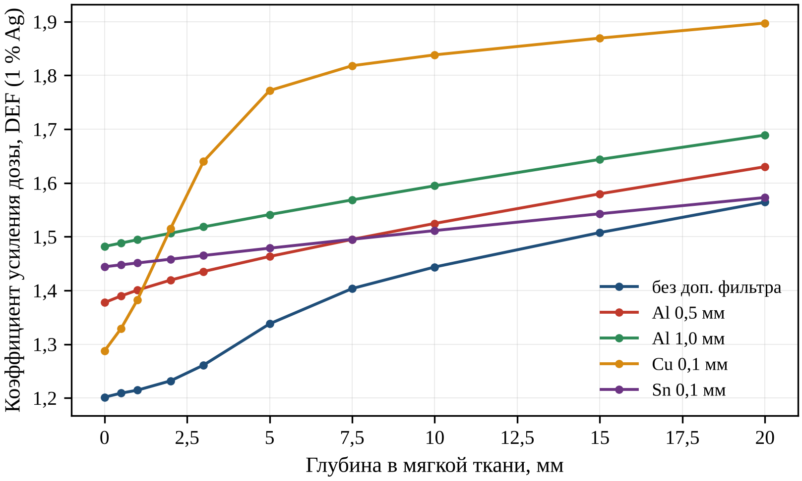
Рис. 3.14. Зависимость коэффициента усиления дозы для 1 % Ag от глубины расположения области, содержащей серебро, в мягкой ткани без серебра для нефильтрованного пучка при 45 кВ и с четырьмя дополнительными фильтрами (SpekPy, первичный пучок, приближение кермы).
Таблица 3.9. DEF (1 % Ag) и относительная доза в ткани в зависимости от глубины для выбранных фильтров (первичный пучок)
Фильтр | 0 мм | 1 мм | 3 мм | 5 мм | 10 мм | 20 мм
без доп. фильтра, DEF | 1,202 | 1,215 | 1,261 | 1,338 | 1,444 | 1,564
без доп. фильтра, D/D₀ | 1,000 | 0,328 | 0,0601 | 0,0222 | 0,0090 | 0,0036
Al 0,5 мм, DEF | 1,377 | 1,401 | 1,435 | 1,463 | 1,525 | 1,630
Al 0,5 мм, D/D₀ | 1,000 | 0,826 | 0,622 | 0,496 | 0,310 | 0,147
Al 1,0 мм, DEF | 1,482 | 1,494 | 1,518 | 1,541 | 1,595 | 1,689
Al 1,0 мм, D/D₀ | 1,000 | 0,909 | 0,759 | 0,642 | 0,439 | 0,229
Cu 0,1 мм, DEF | 1,288 | 1,383 | 1,640 | 1,772 | 1,838 | 1,897
Cu 0,1 мм, D/D₀ | 1,000 | 0,452 | 0,171 | 0,122 | 0,0894 | 0,0557
Sn 0,1 мм, DEF | 1,444 | 1,451 | 1,465 | 1,479 | 1,511 | 1,573
Sn 0,1 мм, D/D₀ | 1,000 | 0,918 | 0,779 | 0,666 | 0,460 | 0,235
Cu и Sn — крайние случаи. Пучок, отфильтрованный 0,1 мм Cu, состоит из линии Kα меди и жёсткого «хвоста» (раздел 3.4); после поглощения линии Kα тканью DEF резко возрастает от 1,29 до 1,77 на глубине 5 мм, что близко к значению на поверхности с фильтром 0,2 мм Cu (1,80), а глубже примерно 2 мм превышает все остальные. При фильтре Sn 0,1 мм DEF изменяется меньше всего (от 1,44 до 1,57 на глубине 20 мм), поскольку фотоны с энергией выше K-края Sn (29,2 кэВ) уже сильно ослаблены, а оставшуюся узкую полосу ткань почти не ужесточает. Следовательно, ранжирование фильтров по значениям на поверхности неприменимо к глубоко расположенным мишеням.
Внутри области, содержащей серебро начиная от поверхности, тенденция меняется на обратную (рис. 3.15): серебро сильно ослабляет именно те фотоны с энергией выше его K-края, которые создают усиление (при 25,514 кэВ его массовый коэффициент ослабления возрастает в 5,8 раза — от 9,53 до 55,4 см²/г). При фильтре Al 1 мм DEF снижается от 1,48 до 1,21 на глубине 10 мм для 1 % Ag и от 1,96 до 1,27 для 2 % Ag; самоэкранирование усиливается с ростом концентрации, и линейная зависимость, задаваемая формулой (2.24), справедлива лишь для тонких слоёв. Пучок, отфильтрованный Sn и сосредоточенный непосредственно над K-краем Ag, теряет больше (от 1,44 до 1,15 на глубине 10 мм при 1 % Ag). Таким образом, усиление в области толщиной в несколько миллиметров, содержащей серебро, неоднородно и в среднем значительно ниже, чем на поверхности.
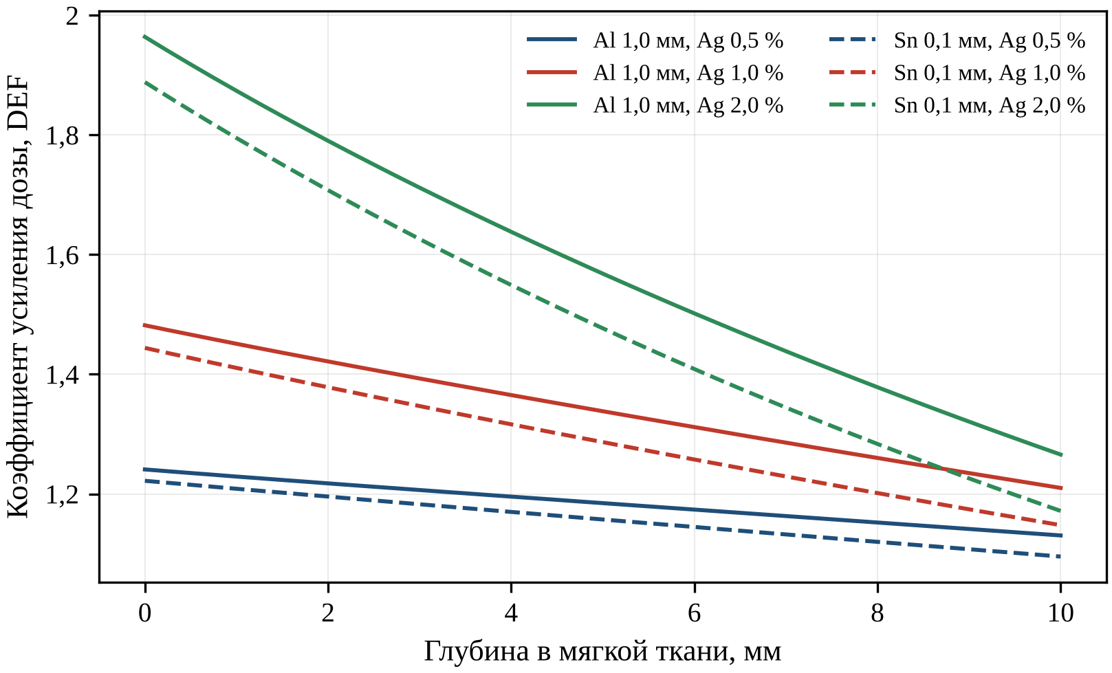
Рис. 3.15. Зависимость коэффициента усиления дозы от глубины внутри области, равномерно содержащей серебро и начинающейся от поверхности: 0,5; 1,0 и 2,0 % Ag, фильтры Al 1,0 мм (сплошные линии) и Sn 0,1 мм (штриховые линии), самоэкранирование учтено.

3.8. Влияние напряжения на трубке и сравнение с другими элементами с высоким атомным номером
Зависимость DEF от напряжения на трубке $U$ (рис. 3.16, табл. 3.10) рассчитана по SpekPy для 20–50 кВ, где SpekPy поддерживает медный анод, и по РМ для 60–80 кВ. Фотоны с энергией выше K-края Ag существуют только при напряжениях выше 25,5 кВ, поскольку максимальная энергия фотонов равна $T_{0}=eU$ (раздел 2.1), и ниже этого напряжения DEF изменяется мало. Начиная с 26–27 кВ наклон увеличивается; между 30 и 50 кВ DEF с фильтром Al 1 мм возрастает от 1,31 до 1,52 всё медленнее (±0,009 на ±1 кВ при 45 кВ, раздел 3.10), а выше 50 кВ рост ещё более замедляется, поскольку спектр простирается за максимум отношения коэффициентов для Ag и ткани вблизи 40–45 кэВ. Поскольку при 45 кВ РМ даёт несколько меньшие значения DEF, чем SpekPy (1,464 против 1,482), значения при 60–80 кВ скорее занижены, а часть выполаживания кривой между 50 и 60 кВ отражает смену модели.
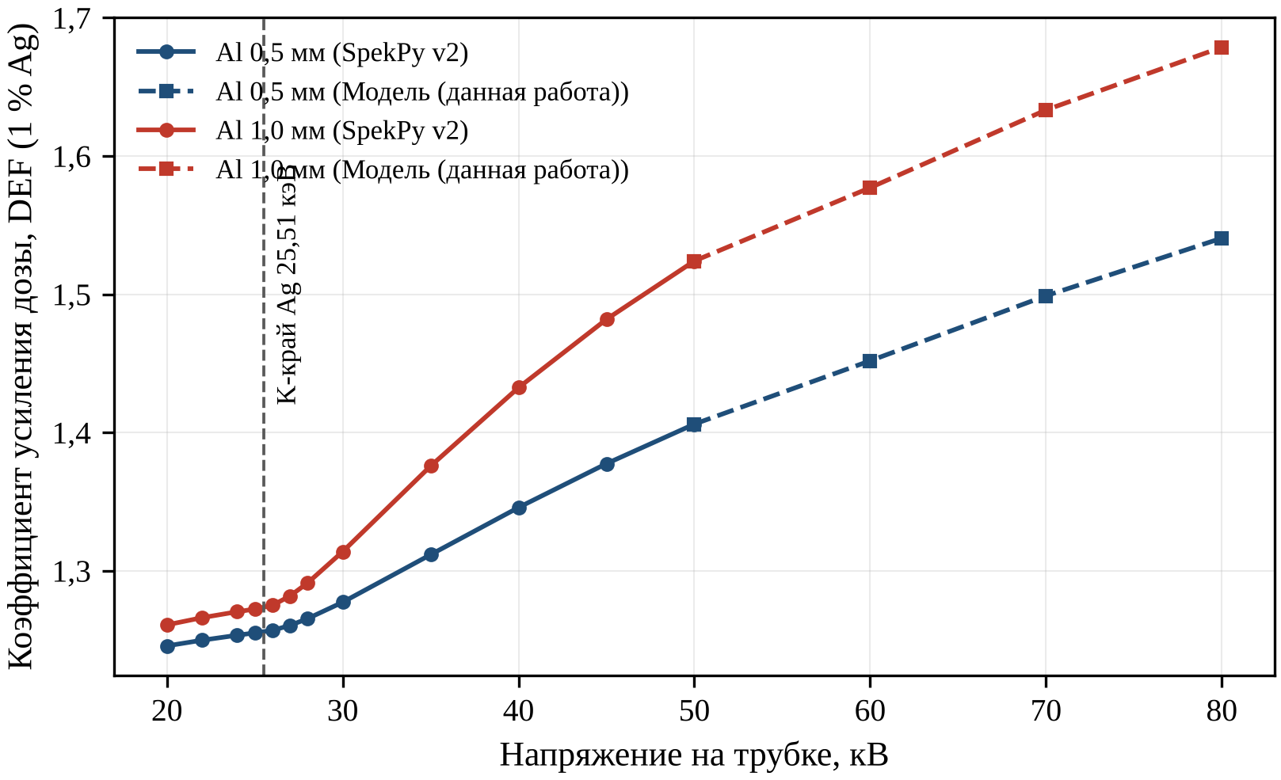
Рис. 3.16. Зависимость коэффициента усиления дозы для 1 % Ag от напряжения на трубке (фильтры Al 0,5 и 1,0 мм): SpekPy v2 для 20–50 кВ (сплошные линии) и разработанная модель для 60–80 кВ (штриховые линии); вертикальная линия отмечает K-край Ag.
Таблица 3.10. DEF (1 % Ag) в зависимости от напряжения на трубке (20–50 кВ: SpekPy; 60–80 кВ: разработанная модель)
U, кВ | 20 | 22 | 24 | 25 | 26 | 27 | 28 | 30 | 35 | 40 | 45 | 50 | 60 | 70 | 80
Al 0,5 мм | 1,246 | 1,250 | 1,253 | 1,255 | 1,257 | 1,260 | 1,265 | 1,277 | 1,312 | 1,346 | 1,377 | 1,406 | 1,452 | 1,499 | 1,541
Al 1,0 мм | 1,261 | 1,266 | 1,270 | 1,272 | 1,275 | 1,282 | 1,291 | 1,314 | 1,376 | 1,433 | 1,482 | 1,524 | 1,577 | 1,633 | 1,679
Для ткани, содержащей 1 % по массе I, Gd, Pt, Au или Bi (рис. 3.17, табл. 3.11), нефильтрованный пучок даёт 1,20–1,33, поскольку доза создаётся K-линиями Cu и фотонами с энергией ниже 15 кэВ, где Pt, Au и Bi (L-края примерно при 12–16 кэВ) поглощают в расчёте на единицу массы примерно столько же энергии, сколько Ag (рис. 1.2); выделяется лишь Gd (1,33), L-края которого при 7,2–8,4 кэВ поглощают K-линии Cu. При фильтре Al 1 мм DEF составляет 2,13–2,23 для Pt, Au и Bi и 1,71 для Gd против 1,48 для Ag и 1,46 для I. Выше своих L-краёв Pt, Au и Bi поглощают больше, чем Ag, во всём отфильтрованном спектре, включая область 15–25 кэВ, где Ag поглощает только за счёт L- и внешних оболочек; Gd (K-край 50,2 кэВ, за пределами спектра) превосходит Ag лишь ниже K-края Ag, а эта область по-прежнему даёт значительную часть дозы; йод же подобен Ag, но имеет более высокий K-край (33,2 кэВ). Фильтр Sn 0,1 мм снижает DEF для Ag и I (1,44 для обоих), ослабляя фотоны с энергией выше 29,2 кэВ, где отношение коэффициентов для Ag и ткани достигает 100–139 и где расположен K-край йода, но несколько повышает его для более тяжёлых элементов, у которых это отношение изменяется меньше, за счёт более сильного подавления мягких фотонов (СПО 0,90 против 0,83 мм Al).
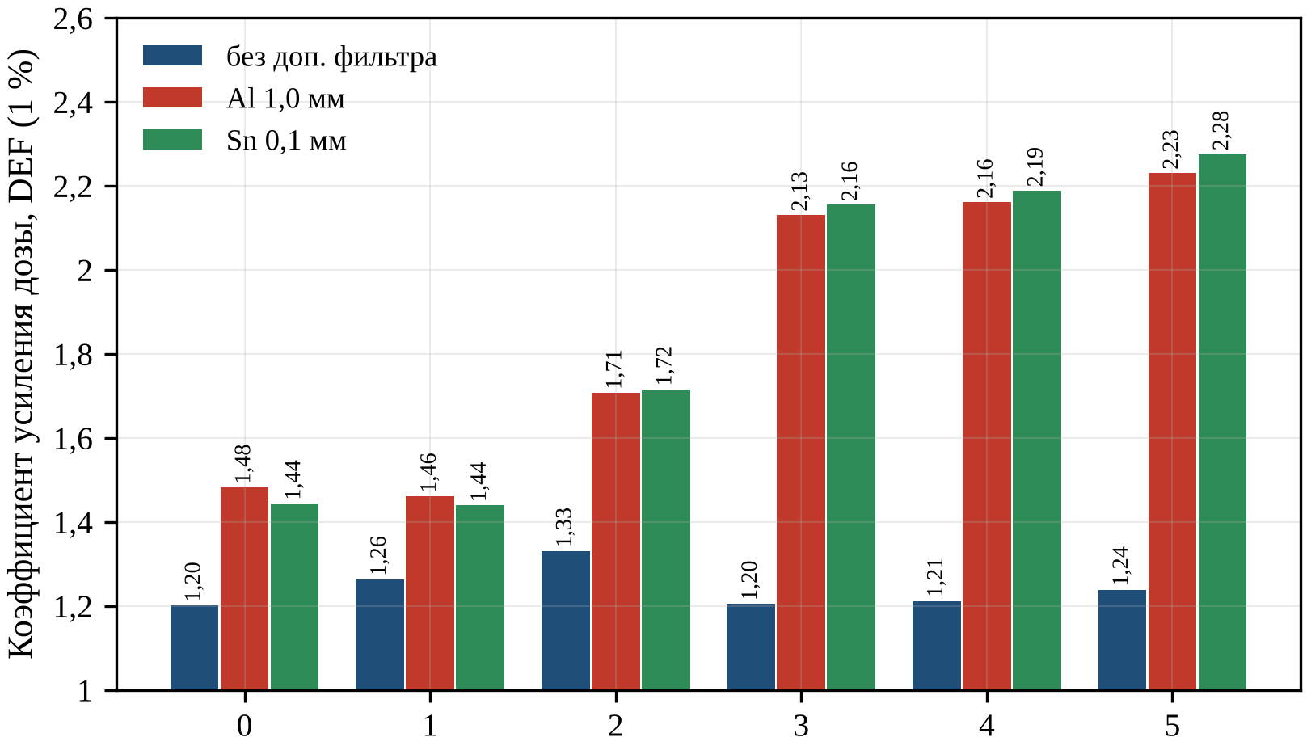
Рис. 3.17. Коэффициент усиления дозы для мягкой ткани, содержащей 1 % по массе Ag, I, Gd, Pt, Au или Bi, при 45 кВ без дополнительного фильтра и с фильтром Al 1,0 мм или Sn 0,1 мм (SpekPy, приближение кермы).
Таблица 3.11. DEF мягкой ткани, содержащей 1 % (по массе) различных элементов с высоким Z, при 45 кВ
Фильтр | Ag | I | Gd | Pt | Au | Bi
без доп. фильтра | 1,202 | 1,263 | 1,331 | 1,205 | 1,212 | 1,238
Al 1,0 мм | 1,482 | 1,461 | 1,708 | 2,131 | 2,161 | 2,231
Sn 0,1 мм | 1,444 | 1,440 | 1,716 | 2,155 | 2,189 | 2,276
Таким образом, в расчёте на единицу массы серебро при 45 кВ является более слабым физическим сенсибилизатором, чем Gd, Pt, Au и Bi, и сопоставимо с йодом. При фильтре Al 1 мм его $DEF−1$ (0,48) составляет менее половины значения для Au. Его преимущества лежат в иной плоскости: K-край внутри спектра, позволяющий регулировать усиление с помощью фильтрации; биологически активные наночастицы серебра (AgNP), генерирующие активные формы кислорода (АФК) [37]; и более низкая стоимость по сравнению с золотом или платиной.

3.9. Верификация методом Монте-Карло
Аналитические значения DEF не учитывают рассеяние и предполагают, что энергия K-флуоресценции Ag, исключённая из $μ_{en}/ρ$ для Ag, покидает среду. Оба допущения были проверены с помощью программы, реализующей метод Монте-Карло (МК), и геометрии плоского слоя, описанных в разделе 2.7 (1 % Ag в слое толщиной 10 мм на глубинах 2–12 мм; нефильтрованный и отфильтрованный Al 1 мм спектры SpekPy; $4×{10}^{6}$ историй в пяти сериях). Для сравнения используется модель кермы первичного пучка для той же геометрии с учётом ослабления серебром.
Оба метода дают одинаковую форму профиля (рис. 3.18; средние по областям — в табл. 3.12). При фильтре Al 1 мм DEF резко возрастает на входе в слой и уменьшается к выходу вследствие самоэкранирования. Для нефильтрованного пучка за пиком на входе следуют минимум на глубине около 3–4 мм и подъём: вблизи входа серебро ослабляет главным образом мягкие составляющие, которые всё ещё определяют дозу, тогда как глубже, после их поглощения, преобладает ужесточение пучка. Результаты согласуются в пределах 1,2 % (без фильтра) и 3,0 % (Al 1 мм) на входе и 6,5 % и 10,1 % на выходе, причём значения МК везде выше.
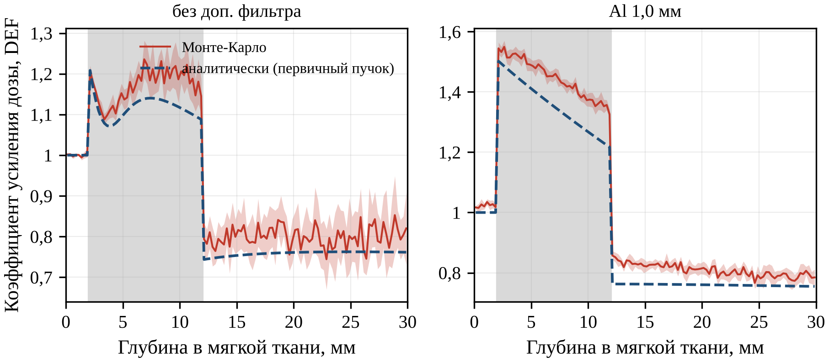
Рис. 3.18. Глубинные профили коэффициента усиления дозы в мягкой ткани со слоем толщиной 10 мм, содержащим 1 % Ag, на глубинах 2–12 мм (серая полоса) без фильтра (слева) и с фильтром Al 1,0 мм (справа): метод Монте-Карло (сплошная линия, закрашенная полоса — ±2 стандартные ошибки) и аналитическая модель кермы (штриховая линия).
Таблица 3.12. DEF по методу Монте-Карло и аналитически в слое толщиной 10 мм с Ag (1 % Ag, глубина 2–12 мм) и за ним
Фильтр | Область | DEF Монте-Карло | DEF аналит. | Различие, %
без доп. фильтра | вход в слой (2–3 мм) | 1,168 | 1,155 | 1,2
без доп. фильтра | весь слой (2–12 мм) | 1,172 | 1,116 | 5,0
без доп. фильтра | выход из слоя (11–12 мм) | 1,165 | 1,094 | 6,5
без доп. фильтра | за слоем (15–30 мм) | 0,802 | 0,761 | 5,4
Al 1,0 мм | вход в слой (2–3 мм) | 1,535 | 1,490 | 3,0
Al 1,0 мм | весь слой (2–12 мм) | 1,447 | 1,354 | 6,8
Al 1,0 мм | выход из слоя (11–12 мм) | 1,351 | 1,227 | 10,1
Al 1,0 мм | за слоем (15–30 мм) | 0,803 | 0,759 | 5,9
Превышение объясняется двумя эффектами: часть K-флуоресценции Ag (около 22 кэВ) повторно поглощается, поскольку средняя длина свободного пробега этих фотонов в ткани (около 1,5 см) сравнима с толщиной слоя, а фотоны, движущиеся под косыми углами, проходят длинные пути внутри бесконечного в поперечном направлении слоя; кроме того, дополнительную дозу создают рассеянные фотоны. Оба вклада накапливаются с глубиной, чем и объясняется рост расхождения; для отфильтрованного пучка флуоресценция, испущенная назад, также немного поднимает DEF по МК перед слоем выше единицы. За слоем доза снижается до 0,80 от значения без серебра (0,76 по аналитической модели), что защищает нормальную ткань за опухолью, содержащей серебро, но вместе с тем снижает дозу в участках опухоли, расположенных за областью с высоким содержанием серебра. Таким образом, аналитическая модель консервативно занижает DEF в толстой области, содержащей серебро, на величину до 10 %.

3.10. Анализ неопределённости и чувствительности
Центральный результат — DEF = 1,482 для 1 % Ag с фильтром Al 1 мм — был проверен поочерёдным варьированием каждого параметра в пределах его вероятной неопределённости (рис. 3.19, табл. 3.13). Коэффициент ткани варьировался согласованно в среде, содержащей серебро, и в эталонной среде, так что он влияет только через $⟨R⟩$ в формуле (2.24). Модель спектра представлена разностью РМ и SpekPy, а $η$ (±25 %) — изменениями относительно значения РМ 1,464.
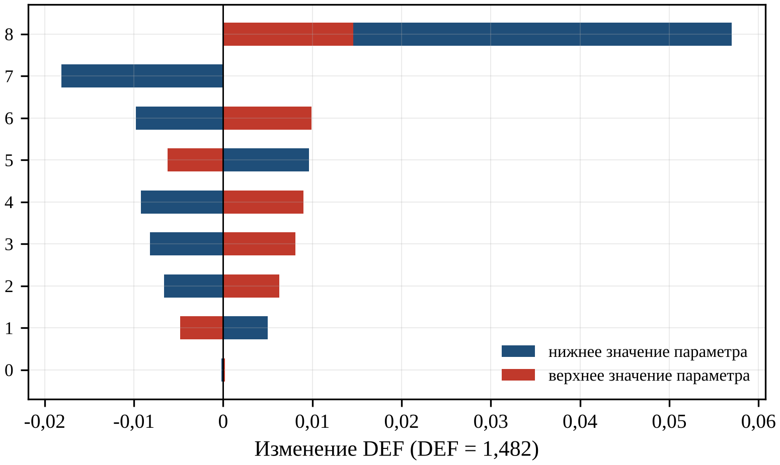
Рис. 3.19. Чувствительность коэффициента усиления дозы (1 % Ag, Al 1,0 мм, DEF = 1,482) к входным параметрам на двух границах интервала варьирования каждого параметра. Модель спектра: РМ относительно SpekPy; эталонная среда: четырёхкомпонентная ткань МКРЕ (большее изменение) и вода; η: относительно значения РМ.
Таблица 3.13. Чувствительность DEF (1 % Ag, фильтр Al 1,0 мм, DEF = 1,482) к входным параметрам
Параметр (вариация) | DEF (нижн.) | DEF (верхн.)
Напряжение ±1 кВ | 1,473 | 1,491 | 0,009
Угол анода ±3° | 1,492 | 1,476 | 0,009
Be-окно ±0,1 мм | 1,482 | 1,482 | 0,000
Толщина фильтра Al ±5 % | 1,474 | 1,490 | 0,008
μ_en/ρ для Ag ±2 % | 1,472 | 1,492 | 0,010
μ_en/ρ для ткани ±1 % | 1,487 | 1,477 | 0,005
Эталонная среда: 4-компонентная ткань МКРЕ / вода | 1,539 | 1,496 | 0,057
Модель спектра: РМ / SpekPy | 1,464 | 1,482 | 0,018
Коэффициент глубины η РМ ±25 % | 1,457 | 1,470 | 0,007
Суммарная стандартная неопределённость (k = 1) без учёта выбора опорной среды |  |  | 0,016
Наибольшее изменение, 0,057, обусловлено эталонной средой (1,539 для четырёхкомпонентной ткани МКРЕ, 1,496 для воды): в обеих средах нет содержащихся в малых количествах элементов Na, P, S, Cl и K, которые повышают поглощение энергии тканью МКРЕ-44, поэтому $⟨R⟩$ и DEF возрастают. Поскольку это вопрос определения, данный вклад исключён из неопределённости, однако эталонную среду необходимо всегда указывать. Среди остальных параметров преобладает модель спектра (0,018), за ней следуют коэффициент Ag, угол анода и напряжение на трубке (по 0,009–0,010). Уменьшение угла анода увеличивает DEF за счёт более сильной самофильтрации, тогда как бериллиевое окно не играет роли (0,0002), поскольку фильтр Al удаляет фотоны, которые ослаблялись бы окном. Если рассматривать каждое максимальное изменение как полуширину прямоугольного распределения, а параметры — как некоррелированные, то суммарная стандартная неопределённость составляет
$$u_{c}(DEF)=\sqrt{\sum_{i=1}^{n}{\frac{Δ_{i}^{2}}{3}}}$$ | (3.4)
где $Δ_{i}$ — максимальное абсолютное изменение DEF, обусловленное $i$-м параметром; $n=8$ (все параметры, кроме эталонной среды). Таким образом, $u_{c}=0,016$: DEF = 1,48 ± 0,02 (коэффициент охвата $k=1$) или ± 0,03 ($k=2$), что более чем на порядок меньше усиления ($DEF−1=0,48$) и различий между основными фильтрами, поэтому выводы относительно фильтрации являются устойчивыми. Гораздо большее значение имели бы ошибочные данные о взаимодействии: функция CS_Energy библиотеки xraylib 4.3.0 дала бы 1,72 вместо 1,48 (раздел 2.8).

3.11. Обсуждение
Полученные результаты согласуются с более ранними работами. Усиление в опухолях, содержащих йод, при облучении киловольтным рентгеновским излучением рассчитывалось в ранних исследованиях [19, 20]; оценки методом МК для наночастиц золота (AuNP) показали значительно большее макроскопическое усиление для киловольтных пучков, чем для мегавольтных [10]; а усиление наночастицами различных элементов было охарактеризовано в зависимости от энергии фотонов с помощью основанного на керме подхода, аналогичного настоящему [13]. Зависимость от глубины в ортовольтных пучках исследовалась методом МК в фантомах [42]; для Ag одно значение на поверхности не может характеризовать толстую мишень (раздел 3.7). Настоящая работа добавляет случай низковольтной трубки с медным анодом, в спектре которой преобладают линии ниже K-края Ag и для которой достижимый DEF определяется фильтрацией, а не конструкцией трубки.
В рассмотренных в разделе 1.4 исследованиях серебра методом МК использовались геометрии брахитерапии опухоли головного мозга [38], системы «опухоль — здоровая ткань» [39] и слоистой модели кожи [40], что допускает лишь качественное сравнение: снижение дозы примерно до 0,80 за слоем, содержащим серебро, имеет отношение к дозам в здоровых тканях, рассматриваемым в [39], а значения DEF для Au и Ag в расчёте на единицу массы (2,16 против 1,48 при фильтре Al 1 мм) — к сравнению в [40]. Измерения в дозиметрических гелях, обогащённых AgNP [41], могли бы послужить проверкой рассчитанного DEF при условии, что спектр пучка указан.
Более существенное расхождение обнаруживается при сравнении с радиобиологией. Сообщалось, что AgNP повышают чувствительность раковых клеток к ионизирующему излучению [32], действуют как радиосенсибилизаторы при глиоме [11] и превзошли AuNP на клетках глиомы U251 in vitro и на интракраниальной модели у мышей [12]. Такие эффекты количественно характеризуются коэффициентом сенсибилизации (SER), равным отношению доз, вызывающих одинаковый эффект без сенсибилизатора и с ним; в отличие от DEF, SER отражает все механизмы [3]. Макроскопическая физика предсказывает обратный порядок Ag и Au при одинаковой массовой доле и малое усиление при низком содержании серебра (DEF 1,048 для 0,1 % Ag при фильтре Al 1 мм). Хотя биологический эффект зависит также от качества излучения, концентрации и клеточной локализации, сообщаемую радиосенсибилизацию, вызываемую AgNP, и в особенности их преимущество перед AuNP, вряд ли можно объяснить одним лишь макроскопическим усилением дозы. Её могут объяснить два механизма: AgNP вызывают в клетках человека образование АФК, повреждение дезоксирибонуклеиновой кислоты (ДНК), остановку клеточного цикла и нарушение функции митохондрий [37], а усиление дозы вокруг наночастиц золота сильно локализовано [30], причём наномасштабное выделение энергии объясняет эффекты, выходящие за рамки макроскопического усиления [31]. Таким образом, макроскопический DEF представляет собой лишь физическую основу радиоусиления, включающего также химическую и биологическую стадии [7].
Работа имеет ряд ограничений. Приближение кермы не учитывает наномасштабную неоднородность дозы, а серебро предполагалось распределённым однородно, тогда как радиосенсибилизация наночастицами зависит от их размера, концентрации и расположения [97]. РМ предполагает изотропное тормозное излучение и не учитывает обратное рассеяние электронов от анода, что вместе с приближённым борновским сечением приводит к завышению радиационного выхода (отношение воздушной кермы РМ/SpekPy 1,08–1,42), но не DEF; из-за занижения интенсивности K-линий Cu на 25–43 % основные результаты получены со спектрами SpekPy. Пяточный эффект не моделировался, в аналитических расчётах зависимости от глубины не учитываются рассеяние и повторное поглощение флуоресценции (раздел 3.9), а геометрия МК представляет собой простой плоский слой. Спектр реальной трубки не измерялся, хотя SpekPy прошёл валидацию по измеренным спектрам и СПО [51], а биологический отклик не моделировался.
Для эксперимента с трубкой с медным анодом при 45 кВ рекомендуется фильтр из Al толщиной 1–2 мм (или из Ti толщиной 0,1–0,3 мм); с фильтром из Al это даёт DEF 1,48–1,62 для 1 % Ag и дозу 2 Гр за 14,6–32,5 с на расстоянии 10 см при токе 40 мА (табл. 3.8). Следует избегать тонких фильтров из Cu (0,05–0,1 мм) и фильтров с K-краями при 20–30 кэВ (Mo, Ag, Sn), а фильтр 0,2 мм Cu, несмотря на наибольший DEF (1,80), требует 158 с для 2 Гр. Качество пучка следует проверять измерением СПО [14], сравнивая результат с рассчитанным первым СПО (0,83 мм Al при фильтре 1 мм Al, 1,27 мм Al при фильтре 2 мм Al). Массовая доля Ag должна составлять не менее 0,5 % (DEF 1,24 с фильтром 1 мм Al), поскольку при 0,1 % усиление составляет менее 5 %. Для образцов толщиной более нескольких миллиметров DEF следует рассчитывать для фактической глубины и содержания серебра, используя коэффициенты NIST, а не CS_Energy библиотеки xraylib, и всегда приводить вместе со спектром (или напряжением на трубке, фильтрацией и СПО), эталонной средой и глубиной.

3.12. Выводы по главе 3
- РМ (один подгоночный параметр, $η=0,40$) согласуется со SpekPy для пучков, отфильтрованных Al, в пределах от −3,5 до −4,6 % по СПО и 2 % по DEF, но занижает интенсивность K-линий Cu на 25–43 %.
- В нефильтрованном спектре преобладают K-линии Cu (68,5 % фотонов), вследствие чего DEF для 1 % Ag составляет лишь 1,20; конструктивные параметры трубки изменяют главным образом радиационный выход, а не DEF (1,19–1,21).
- Решающую роль играет фильтрация: для 1 % Ag DEF составляет 1,48 (Al 1 мм), 1,62 (Al 2 мм) и 1,80 (Cu 0,2 мм) при снижении мощности дозы в 120–1300 раз; при одинаковом пропускании оптимальны Al и Ti, а фильтры с K-краями при 20–30 кэВ неблагоприятны.
- При фильтре Al 1 мм DEF возрастает с глубиной расположения содержащей серебро области в ткани без серебра (1,69 на глубине 20 мм), но снижается внутри области, равномерно содержащей серебро, вследствие самоэкранирования (1,21 на глубине 10 мм, 1 % Ag).
- Расчёт методом МК подтверждает аналитическую модель в пределах 1–10 % (значения МК выше вследствие повторного поглощения флуоресценции и рассеяния) и показывает снижение дозы примерно до 0,80 за слоем, содержащим серебро.
- DEF возрастает с напряжением на трубке, наиболее круто — после появления фотонов с энергией выше K-края Ag (выше примерно 26–27 кВ); в расчёте на единицу массы серебро является более слабым физическим сенсибилизатором, чем Gd, Pt, Au и Bi, и сопоставимо с йодом.
- DEF (1 % Ag, Al 1 мм) равен 1,48 ± 0,02 ($k=1$); эталонная среда изменяет его на величину до 0,057 и должна указываться.

ЗАКЛЮЧЕНИЕ
- Усиление дозы элементами с высоким атомным номером значительно больше для киловольтных фотонов, чем для мегавольтных, и, по опубликованным данным, наночастицы серебра оказывают радиосенсибилизирующее действие на моделях глиомы, рака молочной железы и колоректального рака. Отношение массовых коэффициентов поглощения энергии Ag и ткани возрастает от 21–32 ниже K-края Ag (25,514 кэВ) до 100–139 при 30–45 кэВ, однако зависимость коэффициента усиления дозы (DEF) от конструкции трубки с медным анодом и фильтрации количественно не оценивалась.
- Разработанная модель (РМ) представляет собой полуаналитическую модель спектра трубки с медным анодом в приближении толстой мишени (тормозная способность по Бете, нерелятивистское сечение Бете–Гайтлера с множителем Эльверта, сечение Гризинского для K-оболочки), учитывающую K-флуоресценцию, возбуждаемую тормозным излучением и описываемую в замкнутой форме (4,5–4,8 % интенсивности линий), самопоглощение в аноде и фильтрацию.
- Её единственный параметр — коэффициент глубины проникновения электронов $η=0,40$ — подобран по форме спектра тормозного излучения SpekPy v2 при 45 кВ (среднеквадратичное отклонение 2,46 %). Без повторной подгонки РМ воспроизводит слой половинного ослабления (СПО) пучков, отфильтрованных 1 мм Al, при 25–50 кВ и углах анода 6–30° с отклонениями от −3,5 до −4,6 %; она занижает интенсивность K-линий Cu на 25–43 % и завышает воздушную керму на 8–42 %, однако её значения DEF при алюминиевых фильтрах согласуются со SpekPy в пределах 2 %.
- Нефильтрованный спектр при 45 кВ (угол анода 12°, 0,5 мм Be, 10 см воздуха) является мягким (средняя энергия 10,38 кэВ, первый СПО 0,0478 мм Al) и интенсивным (383 мГр/(мА·с), т. е. 15,3 Гр/с при токе 40 мА); в нём преобладают K-линии Cu (68,5 % фотонов против 4,64 % выше K-края Ag).
- Угол анода (6–30°), напряжение (25–50 кВ) и бериллиевое окно (0,15–2 мм) изменяют воздушную керму в пределах 163–463 мГр/(мА·с), а DEF для 1 % Ag — лишь в пределах 1,19–1,21, поскольку доза создаётся главным образом K-линиями Cu и фотонами с энергиями 3–15 кэВ, для которых отношение коэффициентов для Ag и ткани составляет лишь 21–27.
- Решающую роль играет дополнительная фильтрация: DEF для 1 % Ag составляет 1,48 при фильтре 1 мм Al, 1,62 при 2 мм Al и 1,80 при 0,2 мм Cu, ценой снижения воздушной кермы в 120–1300 раз. Величина DEF − 1 пропорциональна массовой доле Ag.
- При одинаковом пропускании по воздушной керме оптимальны фильтры из лёгких элементов и элементов со средним Z, не имеющие краёв поглощения в интервале 9–45 кэВ (Al, Si, Ca, Sc, Ti), тогда как фильтры с K-краями при 20–30 кэВ (Mo, Ag, Sn) поглощают излучение там, где серебро наиболее эффективно: при пропускании 0,1 % DEF для 1 % Ag составляет 1,91 при фильтре из Ti, но 1,34 при фильтре из Ag.
- При фильтре 1 мм Al и 1 % Ag DEF в тонкой области, содержащей серебро, возрастает от 1,48 на поверхности до 1,69 на глубине 20 мм (ужесточение пучка), но снижается до 1,21 на глубине 10 мм внутри области, равномерно содержащей серебро начиная от поверхности (самоэкранирование). Значения DEF, рассчитанные методом Монте-Карло для слоя толщиной 10 мм, оказались на 1–10 % выше аналитических (повторно поглощённая K-флуоресценция Ag, рассеянные фотоны), а доза за слоем снизилась примерно до 0,80 от значения в отсутствие серебра.
- DEF (1 % Ag, 1 мм Al) возрастает от 1,27 при 25 кВ до 1,52 при 50 кВ. В расчёте на единицу массы при 45 кВ серебро является более слабым физическим сенсибилизатором, чем Gd, Pt, Au и Bi (1,48 против 2,16 для Au), и сопоставимо с йодом (1,46), поэтому сообщаемое в литературе биологическое преимущество серебра перед наночастицами золота указывает на химические, биологические и наномасштабные механизмы.
- Для 1 % Ag и фильтра 1 мм Al DEF = 1,48 ± 0,02 ($k=1$); в зависимости от эталонной среды он изменяется на величину до 0,057. Функция CS_Energy библиотеки xraylib 4.3.0 занижает массовый коэффициент поглощения энергии кислорода при 30 кэВ на 37 %, что повысило бы этот DEF до 1,72, поэтому необходимо использовать таблицы NIST.

Практические рекомендации
- Использовать фильтрацию 1–2 мм Al (или 0,1–0,3 мм Ti); избегать нефильтрованных пучков, тонких фильтров из Cu и фильтров из Mo, Ag или Sn.
- Характеризовать пучок (напряжение, угол анода, окно, фильтры, измеренный первый СПО; расчётное значение 0,83 мм Al при фильтре 1 мм Al) и приводить DEF с указанием спектра и эталонной среды.
- Планировать облучение по керме в ткани (2 Гр за 14,6 с при 1 мм Al и за 32,5 с при 2 мм Al на расстоянии 10 см и токе 40 мА) и проверять радиационный выход дозиметрически.
- Использовать массовые доли серебра не менее 0,5 % (DEF 1,24 при 1 мм Al).
- Для толстых образцов учитывать зависимость DEF от глубины, самоэкранирование и снижение дозы за областью, содержащей серебро.

Перспективы дальнейших исследований
Наномасштабное моделирование методом Монте-Карло с полученными спектрами позволит связать микроскопическое усиление дозы вокруг наночастиц серебра с макроскопическим DEF, а спектрометрия с детекторами на основе CdTe или Si — проверить рассчитываемые РМ интенсивность K-линий Cu и абсолютный радиационный выход. Эксперименты in vitro при рекомендованной фильтрации позволят отделить физическое усиление дозы от химических и биологических механизмов, таких как образование активных форм кислорода. Сравнение наночастиц золота и серебра при одинаковой массовой концентрации и идентичных спектрах позволит проверить, сохраняется ли биологическое преимущество серебра при известном физическом DEF.

СПИСОК ИСПОЛЬЗОВАННОЙ ЛИТЕРАТУРЫ
1. Bray F., Laversanne M., Sung H. [et al.] Global cancer statistics 2022: GLOBOCAN estimates of incidence and mortality worldwide for 36 cancers in 185 countries // CA: A Cancer Journal for Clinicians. – 2024. – Vol. 74, No. 3. – P. 229–263. – DOI: 10.3322/caac.21834.
2. Delaney G., Jacob S., Featherstone C., Barton M. The role of radiotherapy in cancer treatment: estimating optimal utilization from a review of evidence-based clinical guidelines // Cancer. – 2005. – Vol. 104, No. 6. – P. 1129–1137. – DOI: 10.1002/cncr.21324.
3. Hall E.J., Giaccia A.J. Radiobiology for the Radiologist. – 8th ed. – Philadelphia: Wolters Kluwer, 2018. – 624 p.
4. Baskar R., Lee K.A., Yeo R., Yeoh K.-W. Cancer and Radiation Therapy: Current Advances and Future Directions // International Journal of Medical Sciences. – 2012. – Vol. 9, No. 3. – P. 193–199. – DOI: 10.7150/ijms.3635.
5. Wardman P. Chemical Radiosensitizers for Use in Radiotherapy // Clinical Oncology. – 2007. – Vol. 19, No. 6. – P. 397–417. – DOI: 10.1016/j.clon.2007.03.010.
6. Gill M.R., Vallis K.A. Transition metal compounds as cancer radiosensitizers // Chemical Society Reviews. – 2019. – Vol. 48, No. 2. – P. 540–557. – DOI: 10.1039/c8cs00641e.
7. Kuncic Z., Lacombe S. Nanoparticle radio-enhancement: principles, progress and application to cancer treatment // Physics in Medicine & Biology. – 2018. – Vol. 63, No. 2. – Art. 02TR01. – DOI: 10.1088/1361-6560/aa99ce.
8. Podgorsak E.B. Radiation Physics for Medical Physicists. – Cham: Springer, 2016. – DOI: 10.1007/978-3-319-25382-4.
9. Hainfeld J.F., Slatkin D.N., Smilowitz H.M. The use of gold nanoparticles to enhance radiotherapy in mice // Physics in Medicine and Biology. – 2004. – Vol. 49, No. 18. – P. N309–N315. – DOI: 10.1088/0031-9155/49/18/n03.
10. Cho S.H. Estimation of tumour dose enhancement due to gold nanoparticles during typical radiation treatments: a preliminary Monte Carlo study // Physics in Medicine and Biology. – 2005. – Vol. 50, No. 15. – P. N163–N173. – DOI: 10.1088/0031-9155/50/15/n01.
11. Liu P., Huang Z., Chen Z. [et al.] Silver nanoparticles: a novel radiation sensitizer for glioma? // Nanoscale. – 2013. – Vol. 5, No. 23. – P. 11829–11836. – DOI: 10.1039/c3nr01351k.
12. Liu P., Jin H., Guo Z. [et al.] Silver nanoparticles outperform gold nanoparticles in radiosensitizing U251 cells in vitro and in an intracranial mouse model of glioma // International Journal of Nanomedicine. – 2016. – Vol. 11. – P. 5003–5014. – DOI: 10.2147/IJN.S115473.
13. Roeske J.C., Nuñez L., Hoggarth M. [et al.] Characterization of the Theorectical Radiation Dose Enhancement from Nanoparticles // Technology in Cancer Research & Treatment. – 2007. – Vol. 6, No. 5. – P. 395–401. – DOI: 10.1177/153303460700600504.
14. Ma C.-M., Coffey C.W., DeWerd L.A. [et al.] AAPM protocol for 40–300 kV x‐ray beam dosimetry in radiotherapy and radiobiology // Medical Physics. – 2001. – Vol. 28, No. 6. – P. 868–893. – DOI: 10.1118/1.1374247.
15. Poludniowski G., Omar A., Bujila R., Andreo P. Technical Note: SpekPy v2.0—a software toolkit for modeling x‐ray tube spectra // Medical Physics. – 2021. – Vol. 48, No. 7. – P. 3630–3637. – DOI: 10.1002/mp.14945.
16. Bushberg J.T., Seibert J.A., Leidholdt E.M., Boone J.M. The Essential Physics of Medical Imaging. – 3rd ed. – Philadelphia: Lippincott Williams & Wilkins, 2012. – 1030 p.
17. Khan F.M., Gibbons J.P. Khan’s The Physics of Radiation Therapy. – 5th ed. – Philadelphia: Lippincott Williams & Wilkins, 2014. – 572 p.
18. Spiers F.W. The Influence of Energy Absorption and Electron Range on Dosage in Irradiated Bone // The British Journal of Radiology. – 1949. – Vol. 22, No. 261. – P. 521–533. – DOI: 10.1259/0007-1285-22-261-521.
19. Mello R.S., Callisen H., Winter J. [et al.] Radiation dose enhancement in tumors with iodine // Medical Physics. – 1983. – Vol. 10, No. 1. – P. 75–78. – DOI: 10.1118/1.595378.
20. Solberg T.D., Iwamoto K.S., Norman A. Calculation of radiation dose enhancement factors for dose enhancement therapy of brain tumours // Physics in Medicine and Biology. – 1992. – Vol. 37, No. 2. – P. 439–443. – DOI: 10.1088/0031-9155/37/2/010.
21. Rose J.H., Norman A., Ingram M. [et al.] First radiotherapy of human metastatic brain tumors delivered by a computerized tomography scanner (CTRx) // International Journal of Radiation Oncology*Biology*Physics. – 1999. – Vol. 45, No. 5. – P. 1127–1132. – DOI: 10.1016/s0360-3016(99)00347-8.
22. Chithrani D.B., Jelveh S., Jalali F. [et al.] Gold Nanoparticles as Radiation Sensitizers in Cancer Therapy // Radiation Research. – 2010. – Vol. 173, No. 6. – P. 719–728. – DOI: 10.1667/rr1984.1.
23. Rahman W.N., Bishara N., Ackerly T. [et al.] Enhancement of radiation effects by gold nanoparticles for superficial radiation therapy // Nanomedicine: Nanotechnology, Biology and Medicine. – 2009. – Vol. 5, No. 2. – P. 136–142. – DOI: 10.1016/j.nano.2009.01.014.
24. Zhang S.X., Gao J., Buchholz T.A. [et al.] Quantifying tumor-selective radiation dose enhancements using gold nanoparticles: a Monte Carlo simulation study // Biomedical Microdevices. – 2009. – Vol. 11, No. 4. – P. 925–933. – DOI: 10.1007/s10544-009-9309-5.
25. Leung M.K.K., Chow J.C.L., Chithrani B.D. [et al.] Irradiation of gold nanoparticles by x‐rays: Monte Carlo simulation of dose enhancements and the spatial properties of the secondary electrons production // Medical Physics. – 2011. – Vol. 38, No. 2. – P. 624–631. – DOI: 10.1118/1.3539623.
26. Butterworth K.T., McMahon S.J., Currell F.J., Prise K.M. Physical basis and biological mechanisms of gold nanoparticle radiosensitization // Nanoscale. – 2012. – Vol. 4, No. 16. – P. 4830–4838. – DOI: 10.1039/c2nr31227a.
27. Her S., Jaffray D.A., Allen C. Gold nanoparticles for applications in cancer radiotherapy: Mechanisms and recent advancements // Advanced Drug Delivery Reviews. – 2017. – Vol. 109. – P. 84–101. – DOI: 10.1016/j.addr.2015.12.012.
28. Schuemann J., Berbeco R., Chithrani D.B. [et al.] Roadmap to Clinical Use of Gold Nanoparticles for Radiation Sensitization // International Journal of Radiation Oncology*Biology*Physics. – 2016. – Vol. 94, No. 1. – P. 189–205. – DOI: 10.1016/j.ijrobp.2015.09.032.
29. McMahon S.J., Paganetti H., Prise K.M. Optimising element choice for nanoparticle radiosensitisers // Nanoscale. – 2016. – Vol. 8, No. 1. – P. 581–589. – DOI: 10.1039/c5nr07089a.
30. Jones B.L., Krishnan S., Cho S.H. Estimation of microscopic dose enhancement factor around gold nanoparticles by Monte Carlo calculations // Medical Physics. – 2010. – Vol. 37, No. 7. – P. 3809–3816. – DOI: 10.1118/1.3455703.
31. McMahon S.J., Hyland W.B., Muir M.F. [et al.] Biological consequences of nanoscale energy deposition near irradiated heavy atom nanoparticles // Scientific Reports. – 2011. – Vol. 1, No. 1. – Art. 18. – DOI: 10.1038/srep00018.
32. Xu R., Ma J., Sun X. [et al.] Ag nanoparticles sensitize IR-induced killing of cancer cells // Cell Research. – 2009. – Vol. 19, No. 8. – P. 1031–1034. – DOI: 10.1038/cr.2009.89.
33. Liu Z., Tan H., Zhang X. [et al.] Enhancement of radiotherapy efficacy by silver nanoparticles in hypoxic glioma cells // Artificial Cells, Nanomedicine, and Biotechnology. – 2018. – Vol. 46, Suppl. 3. – P. S922–S930. – DOI: 10.1080/21691401.2018.1518912.
34. Zhao J., Liu P., Ma J. [et al.] Enhancement of Radiosensitization by Silver Nanoparticles Functionalized with Polyethylene Glycol and Aptamer AS1411 for Glioma Irradiation Therapy // International Journal of Nanomedicine. – 2019. – Vol. 14. – P. 9483–9496. – DOI: 10.2147/ijn.s224160.
35. Swanner J., Mims J., Carroll D.L. [et al.] Differential cytotoxic and radiosensitizing effects of silver nanoparticles on triple-negative breast cancer and non-triple-negative breast cells // International Journal of Nanomedicine. – 2015. – Vol. 10. – P. 3937–3953. – DOI: 10.2147/ijn.s80349.
36. Habiba K., Aziz K., Sanders K. [et al.] Enhancing Colorectal Cancer Radiation Therapy Efficacy using Silver Nanoprisms Decorated with Graphene as Radiosensitizers // Scientific Reports. – 2019. – Vol. 9, No. 1. – Art. 17120. – DOI: 10.1038/s41598-019-53706-0.
37. AshaRani P.V., Low Kah Mun G., Hande M.P., Valiyaveettil S. Cytotoxicity and Genotoxicity of Silver Nanoparticles in Human Cells // ACS Nano. – 2009. – Vol. 3, No. 2. – P. 279–290. – DOI: 10.1021/nn800596w.
38. Taha E., Djouider F., Banoqitah E. Monte Carlo simulation of dose enhancement due to silver nanoparticles implantation in brain tumor brachytherapy using a digital phantom // Radiation Physics and Chemistry. – 2019. – Vol. 156. – P. 15–21. – DOI: 10.1016/j.radphyschem.2018.10.027.
39. Çağlar M., Eşitmez D., Cebe M.S. The Effect of Dose Enhancement in Tumor With Silver Nanoparticles on Surrounding Healthy Tissues: A Monte Carlo Study // Technology in Cancer Research & Treatment. – 2024. – Vol. 23. – Art. 15330338241235771. – DOI: 10.1177/15330338241235771.
40. Eşitmez D., Çağlar M., Süsoy Doğan G. Comparative Assessment of Silver and Gold Nanoparticles for Dose Enhancement in Layered Skin Geometries: A Monte Carlo Sensitivity Study // Journal of Advanced Research in Natural and Applied Sciences. – 2026. – Vol. 12, No. 1. – P. 30–44. – DOI: 10.28979/jarnas.1862846.
41. Merkis M., Griskonis E., Laurikaitiene J. [et al.] Investigation of dose sensitivity and dose enhancement effect in silver nanoparticle enriched dose gels // Radiation Physics and Chemistry. – 2023. – Vol. 213. – Art. 111213. – DOI: 10.1016/j.radphyschem.2023.111213.
42. Chow J.C.L., Jubran S. Depth Dose Enhancement in Orthovoltage Nanoparticle-Enhanced Radiotherapy: A Monte Carlo Phantom Study // Micromachines. – 2023. – Vol. 14, No. 6. – Art. 1230. – DOI: 10.3390/mi14061230.
43. Boone J.M., Seibert J.A. An accurate method for computer‐generating tungsten anode x‐ray spectra from 30 to 140 kV // Medical Physics. – 1997. – Vol. 24, No. 11. – P. 1661–1670. – DOI: 10.1118/1.597953.
44. Birch R., Marshall M. Computation of bremsstrahlung X-ray spectra and comparison with spectra measured with a Ge(Li) detector // Physics in Medicine & Biology. – 1979. – Vol. 24, No. 3. – P. 505–517. – DOI: 10.1088/0031-9155/24/3/002.
45. Tucker D.M., Barnes G.T., Chakraborty D.P. Semiempirical model for generating tungsten target x‐ray spectra // Medical Physics. – 1991. – Vol. 18, No. 2. – P. 211–218. – DOI: 10.1118/1.596709.
46. Poludniowski G.G., Evans P.M. Calculation of x‐ray spectra emerging from an x‐ray tube. Part I. Electron penetration characteristics in x‐ray targets // Medical Physics. – 2007. – Vol. 34, No. 6. – P. 2164–2174. – DOI: 10.1118/1.2734725.
47. Poludniowski G.G. Calculation of x‐ray spectra emerging from an x‐ray tube. Part II. X‐ray production and filtration in x‐ray targets // Medical Physics. – 2007. – Vol. 34, No. 6. – P. 2175–2186. – DOI: 10.1118/1.2734726.
48. Poludniowski G., Landry G., DeBlois F. [et al.] SpekCalc: a program to calculate photon spectra from tungsten anode x-ray tubes // Physics in Medicine and Biology. – 2009. – Vol. 54, No. 19. – P. N433–N438. – DOI: 10.1088/0031-9155/54/19/n01.
49. Verhaegen F., Nahum A.E., Van de Putte S., Namito Y. Monte Carlo modelling of radiotherapy kV x-ray units // Physics in Medicine and Biology. – 1999. – Vol. 44, No. 7. – P. 1767–1789. – DOI: 10.1088/0031-9155/44/7/315.
50. Ay M.R., Shahriari M., Sarkar S. [et al.] Monte Carlo simulation of x-ray spectra in diagnostic radiology and mammography using MCNP4C // Physics in Medicine and Biology. – 2004. – Vol. 49, No. 21. – P. 4897–4917. – DOI: 10.1088/0031-9155/49/21/004.
51. Bujila R., Omar A., Poludniowski G. A validation of SpekPy: A software toolkit for modelling X-ray tube spectra // Physica Medica. – 2020. – Vol. 75. – P. 44–54. – DOI: 10.1016/j.ejmp.2020.04.026.
52. Cullity B.D., Stock S.R. Elements of X-Ray Diffraction. – 3rd ed. – Upper Saddle River: Prentice Hall, 2001. – 664 p.
53. Bethe H. Zur Theorie des Durchgangs schneller Korpuskularstrahlen durch Materie // Annalen der Physik. – 1930. – Vol. 397, No. 3. – P. 325–400. – DOI: 10.1002/andp.19303970303.
54. Bethe H., Heitler W. On the stopping of fast particles and on the creation of positive electrons // Proceedings of the Royal Society of London. Series A, Containing Papers of a Mathematical and Physical Character. – 1934. – Vol. 146, No. 856. – P. 83–112. – DOI: 10.1098/rspa.1934.0140.
55. Elwert G. Verschärfte Berechnung von Intensität und Polarisation im kontinuierlichen Röntgenspektrum // Annalen der Physik. – 1939. – Vol. 426, No. 2. – P. 178–208. – DOI: 10.1002/andp.19394260206.
56. Koch H.W., Motz J.W. Bremsstrahlung Cross-Section Formulas and Related Data // Reviews of Modern Physics. – 1959. – Vol. 31, No. 4. – P. 920–955. – DOI: 10.1103/revmodphys.31.920.
57. Gryziński M. Classical Theory of Atomic Collisions. I. Theory of Inelastic Collisions // Physical Review. – 1965. – Vol. 138, No. 2A. – P. A336–A358. – DOI: 10.1103/physrev.138.a336.
58. SpekPy: a software toolkit for modelling the x-ray spectra from x-ray tubes, version 2.5.4 [Electronic resource]. – URL: https://bitbucket.org/spekpy/spekpy_release (accessed 27.10.2026).
59. Hubbell J.H., Seltzer S.M. Tables of X-Ray Mass Attenuation Coefficients and Mass Energy-Absorption Coefficients (version 1.4). NIST Standard Reference Database 126 (NISTIR 5632). – Gaithersburg, MD: National Institute of Standards and Technology, 2004. – DOI: 10.18434/T4D01F.
60. Schoonjans T., Brunetti A., Golosio B. [et al.] The xraylib library for X-ray–matter interactions. Recent developments // Spectrochimica Acta Part B: Atomic Spectroscopy. – 2011. – Vol. 66, No. 11-12. – P. 776–784. – DOI: 10.1016/j.sab.2011.09.011.
61. ICRU Report 44. Tissue Substitutes in Radiation Dosimetry and Measurement. – Bethesda, MD: International Commission on Radiation Units and Measurements, 1989.
62. Attix F.H. Introduction to Radiological Physics and Radiation Dosimetry. – New York: Wiley, 1986. – 607 p.
63. Woodcock E., Murphy T., Hemmings P., Longworth S. Techniques used in the GEM code for Monte Carlo neutronics calculations in reactors and other systems of complex geometry // Proceedings of the Conference on the Application of Computing Methods to Reactor Problems. ANL-7050. – Argonne: Argonne National Laboratory, 1965. – P. 557–579.
64. Hubbell J.H., Veigele W.J., Briggs E.A. [et al.] Atomic form factors, incoherent scattering functions, and photon scattering cross sections // Journal of Physical and Chemical Reference Data. – 1975. – Vol. 4, No. 3. – P. 471–538. – DOI: 10.1063/1.555523.
65. Harris C.R., Millman K.J., van der Walt S.J. [et al.] Array programming with NumPy // Nature. – 2020. – Vol. 585, No. 7825. – P. 357–362. – DOI: 10.1038/s41586-020-2649-2.
66. Virtanen P., Gommers R., Oliphant T.E. [et al.] SciPy 1.0: fundamental algorithms for scientific computing in Python // Nature Methods. – 2020. – Vol. 17, No. 3. – P. 261–272. – DOI: 10.1038/s41592-019-0686-2.
67. Hunter J.D. Matplotlib: A 2D Graphics Environment // Computing in Science & Engineering. – 2007. – Vol. 9, No. 3. – P. 90–95. – DOI: 10.1109/mcse.2007.55.
68. ICRU Report 37. Stopping Powers for Electrons and Positrons. – Bethesda, MD: International Commission on Radiation Units and Measurements, 1984.
69. Berger M.J., Coursey J.S., Zucker M.A., Chang J. ESTAR, PSTAR, and ASTAR: Computer Programs for Calculating Stopping-Power and Range Tables for Electrons, Protons, and Helium Ions. NIST Standard Reference Database 124. – Gaithersburg, MD: National Institute of Standards and Technology, 2017. – DOI: 10.18434/T4NC7P.
70. IAEA Technical Reports Series No. 398. Absorbed Dose Determination in External Beam Radiotherapy: An International Code of Practice for Dosimetry Based on Standards of Absorbed Dose to Water. – Vienna: International Atomic Energy Agency, 2000.
71. Andreo P., Burns D.T., Nahum A.E., Seuntjens J., Attix F.H. Fundamentals of Ionizing Radiation Dosimetry. – Weinheim: Wiley-VCH, 2017. – 1000 p.
72. Berger M.J., Hubbell J.H., Seltzer S.M., Chang J., Coursey J.S., Sukumar R., Zucker D.S., Olsen K. XCOM: Photon Cross Sections Database. NIST Standard Reference Database 8 (XGAM). – Gaithersburg, MD: National Institute of Standards and Technology, 2010. – DOI: 10.18434/T48G6X.
73. Bambynek W., Crasemann B., Fink R.W. [et al.] X-Ray Fluorescence Yields, Auger, and Coster-Kronig Transition Probabilities // Reviews of Modern Physics. – 1972. – Vol. 44, No. 4. – P. 716–813. – DOI: 10.1103/revmodphys.44.716.
74. Krause M.O. Atomic radiative and radiationless yields for K and L shells // Journal of Physical and Chemical Reference Data. – 1979. – Vol. 8, No. 2. – P. 307–327. – DOI: 10.1063/1.555594.
75. Seltzer S.M. Calculation of Photon Mass Energy-Transfer and Mass Energy-Absorption Coefficients // Radiation Research. – 1993. – Vol. 136, No. 2. – P. 147–170. – DOI: 10.2307/3578607.
76. ICRU Report 85. Fundamental Quantities and Units for Ionizing Radiation (Revised) // Journal of the ICRU. – 2011. – Vol. 11, No. 1. – DOI: 10.1093/jicru/ndr011.
77. Fano U. Note on the Bragg-Gray Cavity Principle for Measuring Energy Dissipation // Radiation Research. – 1954. – Vol. 1, No. 3. – P. 237–240. – DOI: 10.2307/3570368.
78. Das I.J., Chopra K.L. Backscatter dose perturbation in kilovoltage photon beams at high atomic number interfaces // Medical Physics. – 1995. – Vol. 22, No. 6. – P. 767–773. – DOI: 10.1118/1.597594.
79. Matsudaira H., Ueno A.M., Furuno I. Iodine Contrast Medium Sensitizes Cultured Mammalian Cells to X Rays but Not to γ Rays // Radiation Research. – 1980. – Vol. 84, No. 1. – P. 144–148. – DOI: 10.2307/3575225.
80. Adam J.-F., Elleaume H., Joubert A. [et al.] Synchrotron radiation therapy of malignant brain glioma loaded with an iodinated contrast agent: First trial on rats bearing F98 gliomas // International Journal of Radiation Oncology*Biology*Physics. – 2003. – Vol. 57, No. 5. – P. 1413–1426. – DOI: 10.1016/j.ijrobp.2003.07.007.
81. Corde S., Joubert A., Adam J.F. [et al.] Synchrotron radiation-based experimental determination of the optimal energy for cell radiotoxicity enhancement following photoelectric effect on stable iodinated compounds // British Journal of Cancer. – 2004. – Vol. 91, No. 3. – P. 544–551. – DOI: 10.1038/sj.bjc.6601951.
82. Verhaegen F., Reniers B., Deblois F. [et al.] Dosimetric and microdosimetric study of contrast-enhanced radiotherapy with kilovolt x-rays // Physics in Medicine and Biology. – 2005. – Vol. 50, No. 15. – P. 3555–3569. – DOI: 10.1088/0031-9155/50/15/005.
83. Robar J.L., Riccio S.A., Martin M.A. Tumour dose enhancement using modified megavoltage photon beams and contrast media // Physics in Medicine and Biology. – 2002. – Vol. 47, No. 14. – P. 2433–2449. – DOI: 10.1088/0031-9155/47/14/305.
84. Biston M.-C., Joubert A., Adam J.-F. [et al.] Cure of Fisher Rats Bearing Radioresistant F98 Glioma Treated with cis-Platinum and Irradiated with Monochromatic Synchrotron X-Rays // Cancer Research. – 2004. – Vol. 64, No. 7. – P. 2317–2323. – DOI: 10.1158/0008-5472.can-03-3600.
85. Pignol J.-P., Rakovitch E., Beachey D., Le Sech C. Clinical significance of atomic inner shell ionization (ISI) and Auger cascade for radiosensitization using IUdR, BUdR, platinum salts, or gadolinium porphyrin compounds // International Journal of Radiation Oncology*Biology*Physics. – 2003. – Vol. 55, No. 4. – P. 1082–1091. – DOI: 10.1016/s0360-3016(02)04508-x.
86. Retif P., Pinel S., Toussaint M. [et al.] Nanoparticles for Radiation Therapy Enhancement: the Key Parameters // Theranostics. – 2015. – Vol. 5, No. 9. – P. 1030–1044. – DOI: 10.7150/thno.11642.
87. Khoshgard K., Hashemi B., Arbabi A. [et al.] Radiosensitization effect of folate-conjugated gold nanoparticles on HeLa cancer cells under orthovoltage superficial radiotherapy techniques // Physics in Medicine and Biology. – 2014. – Vol. 59, No. 9. – P. 2249–2263. – DOI: 10.1088/0031-9155/59/9/2249.
88. Rahman W.N., Corde S., Yagi N. [et al.] Optimal energy for cell radiosensitivity enhancement by gold nanoparticles using synchrotron-based monoenergetic photon beams // International Journal of Nanomedicine. – 2014. – Vol. 9. – P. 2459–2467. – DOI: 10.2147/ijn.s59471.
89. Brun E., Sanche L., Sicard-Roselli C. Parameters governing gold nanoparticle X-ray radiosensitization of DNA in solution // Colloids and Surfaces B: Biointerfaces. – 2009. – Vol. 72, No. 1. – P. 128–134. – DOI: 10.1016/j.colsurfb.2009.03.025.
90. Mesbahi A. A review on gold nanoparticles radiosensitization effect in radiation therapy of cancer // Reports of Practical Oncology & Radiotherapy. – 2010. – Vol. 15, No. 6. – P. 176–180. – DOI: 10.1016/j.rpor.2010.09.001.
91. Jain S., Hirst D.G., O’Sullivan J.M. Gold nanoparticles as novel agents for cancer therapy // The British Journal of Radiology. – 2012. – Vol. 85, No. 1010. – P. 101–113. – DOI: 10.1259/bjr/59448833.
92. Haume K., Rosa S., Grellet S. [et al.] Gold nanoparticles for cancer radiotherapy: a review // Cancer Nanotechnology. – 2016. – Vol. 7, No. 1. – Art. 8. – DOI: 10.1186/s12645-016-0021-x.
93. Song G., Cheng L., Chao Y. [et al.] Emerging Nanotechnology and Advanced Materials for Cancer Radiation Therapy // Advanced Materials. – 2017. – Vol. 29, No. 32. – Art. 1700996. – DOI: 10.1002/adma.201700996.
94. Penninckx S., Heuskin A.-C., Michiels C., Lucas S. Gold Nanoparticles as a Potent Radiosensitizer: A Transdisciplinary Approach from Physics to Patient // Cancers. – 2020. – Vol. 12, No. 8. – Art. 2021. – DOI: 10.3390/cancers12082021.
95. Kakade N.R., Sharma S.D. Dose enhancement in gold nanoparticle-aided radiotherapy for the therapeutic photon beams using Monte Carlo technique // Journal of Cancer Research and Therapeutics. – 2015. – Vol. 11, No. 1. – P. 94–97. – DOI: 10.4103/0973-1482.147691.
96. Koger B., Kirkby C. Optimization of photon beam energies in gold nanoparticle enhanced arc radiation therapy using Monte Carlo methods // Physics in Medicine & Biology. – 2016. – Vol. 61, No. 24. – P. 8839–8853. – DOI: 10.1088/1361-6560/61/24/8839.
97. Lechtman E., Chattopadhyay N., Cai Z. [et al.] Implications on clinical scenario of gold nanoparticle radiosensitization in regards to photon energy, nanoparticle size, concentration and location // Physics in Medicine and Biology. – 2011. – Vol. 56, No. 15. – P. 4631–4647. – DOI: 10.1088/0031-9155/56/15/001.
98. Rosa S., Connolly C., Schettino G. [et al.] Biological mechanisms of gold nanoparticle radiosensitization // Cancer Nanotechnology. – 2017. – Vol. 8, No. 1. – Art. 2. – DOI: 10.1186/s12645-017-0026-0.
99. Wei L., Lu J., Xu H. [et al.] Silver nanoparticles: synthesis, properties, and therapeutic applications // Drug Discovery Today. – 2015. – Vol. 20, No. 5. – P. 595–601. – DOI: 10.1016/j.drudis.2014.11.014.
100. Burdușel A.-C., Gherasim O., Grumezescu A.M. [et al.] Biomedical Applications of Silver Nanoparticles: An Up-to-Date Overview // Nanomaterials. – 2018. – Vol. 8, No. 9. – Art. 681. – DOI: 10.3390/nano8090681.
101. Lu R., Yang D., Cui D., Wang Z., Guo L. Egg white-mediated green synthesis of silver nanoparticles with excellent biocompatibility and enhanced radiation effects on cancer cells // International Journal of Nanomedicine. – 2012. – Vol. 7. – P. 2101–2107. – DOI: 10.2147/ijn.s29762.
102. Punnoose J., Xu J., Sisniega A. [et al.] Technical Note: spektr 3.0—A computational tool for x-ray spectrum modeling and analysis // Medical Physics. – 2016. – Vol. 43, No. 8. – P. 4711–4717. – DOI: 10.1118/1.4955438.
103. Kramers H.A. On the theory of X-ray absorption and of the continuous X-ray spectrum // The London, Edinburgh, and Dublin Philosophical Magazine and Journal of Science. – 1923. – Vol. 46, No. 275. – P. 836–871. – DOI: 10.1080/14786442308565244.
104. Omar A., Andreo P., Poludniowski G. A model for the emission of K and L x rays from an x-ray tube // Nuclear Instruments and Methods in Physics Research Section B: Beam Interactions with Materials and Atoms. – 2018. – Vol. 437. – P. 36–47. – DOI: 10.1016/j.nimb.2018.10.026.
105. Omar A., Andreo P., Poludniowski G. A model for the energy and angular distribution of x rays emitted from an x‐ray tube. Part I. Bremsstrahlung production // Medical Physics. – 2020. – Vol. 47, No. 10. – P. 4763–4774. – DOI: 10.1002/mp.14359.
106. Omar A., Andreo P., Poludniowski G. A model for the energy and angular distribution of x rays emitted from an x‐ray tube. Part II. Validation of x‐ray spectra from 20 to 300 kV // Medical Physics. – 2020. – Vol. 47, No. 9. – P. 4005–4019. – DOI: 10.1002/mp.14360.
107. Kawrakow I. Accurate condensed history Monte Carlo simulation of electron transport. I. EGSnrc, the new EGS4 version // Medical Physics. – 2000. – Vol. 27, No. 3. – P. 485–498. – DOI: 10.1118/1.598917.
108. Agostinelli S., Allison J., Amako K. [et al.] Geant4—a simulation toolkit // Nuclear Instruments and Methods in Physics Research Section A: Accelerators, Spectrometers, Detectors and Associated Equipment. – 2003. – Vol. 506, No. 3. – P. 250–303. – DOI: 10.1016/S0168-9002(03)01368-8.
109. Salvat F. PENELOPE-2018: A Code System for Monte Carlo Simulation of Electron and Photon Transport. – Paris: OECD Nuclear Energy Agency, 2019. – 420 p.
110. Hill R., Healy B., Holloway L. [et al.] Advances in kilovoltage x-ray beam dosimetry // Physics in Medicine and Biology. – 2014. – Vol. 59, No. 6. – P. R183–R231. – DOI: 10.1088/0031-9155/59/6/R183.
111. IEC 61267:2005. Medical diagnostic X-ray equipment – Radiation conditions for use in the determination of characteristics. – Geneva: International Electrotechnical Commission, 2005.
112. Whiddington R. The transmission of cathode rays through matter // Proceedings of the Royal Society of London. Series A, Containing Papers of a Mathematical and Physical Character. – 1912. – Vol. 86, No. 588. – P. 360–370. – DOI: 10.1098/rspa.1912.0028.
113. Seltzer S.M., Berger M.J. Bremsstrahlung energy spectra from electrons with kinetic energy 1 keV–10 GeV incident on screened nuclei and orbital electrons of neutral atoms with Z = 1–100 // Atomic Data and Nuclear Data Tables. – 1986. – Vol. 35, No. 3. – P. 345–418. – DOI: 10.1016/0092-640x(86)90014-8.
114. Bote D., Salvat F. Calculations of inner-shell ionization by electron impact with the distorted-wave and plane-wave Born approximations // Physical Review A. – 2008. – Vol. 77, No. 4. – Art. 042701. – DOI: 10.1103/physreva.77.042701.
115. Llovet X., Powell C.J., Salvat F., Jablonski A. Cross Sections for Inner-Shell Ionization by Electron Impact // Journal of Physical and Chemical Reference Data. – 2014. – Vol. 43, No. 1. – Art. 013102. – DOI: 10.1063/1.4832851.
116. Deslattes R.D., Kessler E.G., Indelicato P. [et al.] X-ray transition energies: new approach to a comprehensive evaluation // Reviews of Modern Physics. – 2003. – Vol. 75, No. 1. – P. 35–99. – DOI: 10.1103/RevModPhys.75.35.
117. Kalos M.H., Whitlock P.A. Monte Carlo Methods. – 2nd ed. – Weinheim: Wiley-VCH, 2008. – 215 p.
118. Grosswendt B. Dependence of the photon backscatter factor for water on source-to-phantom distance and irradiation field size // Physics in Medicine and Biology. – 1990. – Vol. 35, No. 9. – P. 1233–1245. – DOI: 10.1088/0031-9155/35/9/004.
119. ICRP Publication 103. The 2007 Recommendations of the International Commission on Radiological Protection // Annals of the ICRP. – 2007. – Vol. 37, No. 2–4. – P. 1–332.
120. IAEA Safety Standards Series No. GSR Part 3. Radiation Protection and Safety of Radiation Sources: International Basic Safety Standards. – Vienna: International Atomic Energy Agency, 2014. – 436 p.
121. O‘zbekiston Respublikasining “Radiatsiyaviy xavfsizlik to‘g‘risida”gi Qonuni, 2000-yil 31-avgust, № 120-II [Law of the Republic of Uzbekistan “On Radiation Safety”, 31 August 2000, No. 120-II].

ПРИЛОЖЕНИЯ

Приложение А. Исходный код модели спектра (фрагменты)
Разработанная модель (РМ) реализована в модуле Python xspec.py; фрагменты приведены без изменений (энергии в кэВ, длины в см). Опущены тормозная способность по Бете (константы из доклада МКРЕ № 37 [68], без поправки на эффект плотности; (2.1), (2.2)), глубина проникновения электронов с подобранным $η=0,40$ ((2.3), (2.4)), интеграл для толстой мишени при изотропном испускании (2.8), прямой выход K-линий (2.10), а также фильтрация, флюенс и воздушная керма ((2.15), (2.16), (2.17)).
Функция brems_dcs возвращает сечение Крамерса (2.5) или, по умолчанию, нерелятивистское сечение Бете–Гайтлера (2.6) с множителем Эльверта (2.7); sigma_K_gryzinski — сечение ионизации K-оболочки по Гризинскому (2.9) для коэффициента перенапряжения $U_{K}=T/E_{K}$ (переменная U).
def brems_dcs(T, k, Z, model='BH-E'):
"""Bremsstrahlung differential cross-section d(sigma)/dk (cm^2/keV/atom)
for an electron of kinetic energy T emitting a photon of energy k."""
T = np.asarray(T, float)
k = np.asarray(k, float)
valid = k < T
b02 = beta2(T)
if model == 'Kramers':
val = (16 * np.pi / (3 * np.sqrt(3))) * ALPHA * Z ** 2 * RE ** 2 / (b02 * k)
return np.where(valid, val, 0.0)
Tf = np.clip(T - k, 1e-9, None)
p0 = momentum(T)
p = momentum(Tf)
lg = np.log((p0 + p) / np.clip(p0 - p, 1e-30, None))
val = (16.0 / 3.0) * ALPHA * Z ** 2 * RE ** 2 / (b02 * k) * lg
b0 = np.sqrt(b02)
b1 = np.sqrt(beta2(Tf))
eta0 = 2 * np.pi * Z * ALPHA / b0
eta1 = 2 * np.pi * Z * ALPHA / np.clip(b1, 1e-12, None)
elwert = (b0 / np.clip(b1, 1e-12, None)) * (-np.expm1(-eta0)) / (-np.expm1(-eta1))
return np.where(valid, val * elwert, 0.0)
def sigma_K_gryzinski(T, EK, nK=2):
"""Electron-impact K-shell ionisation cross-section (cm^2), Gryzinski."""
U = np.asarray(T, float) / EK
out = np.zeros_like(U)
m = U > 1
u = U[m]
out[m] = (PI_E4 * nK / EK ** 2) / u * ((u - 1) / (u + 1)) ** 1.5 * \
(1 + (2.0 / 3.0) * (1 - 1 / (2 * u)) * np.log(2.7 + np.sqrt(u - 1)))
return out
Два фрагмента метода TubeModel._characteristic вычисляют косвенную флуоресценцию в замкнутой форме (2.14) по генерируемому тормозному излучению выше K-края, где tauK обозначает $τ_{K}$, а b — $μ_{j}/sinθ$.
# indirect: generated bremsstrahlung above edge, surface-source approx.
above = self.E > EK
tauK = np.zeros_like(self.E)
tauK[above] = self.rho * np.array([xr.CS_Photo_Partial(Z, xr.K_SHELL, float(e))
for e in self.E[above]])
indirect = 0.0
if self.include_indirect:
b = muL / np.sin(th)
Nk = self.brems_generated * self.dE
indirect = (Nk * (tauK / 2) * np.log1p(b / self.mu_anode) / b).sum() * omega * p / (4 * np.pi)
Функция def_factor вычисляет DEF в приближении кермы (2.23) по правилу смесей (2.22), ослабляя флюенс энергии в вышележащей ткани (2.26) или, при attenuate_with_agent=True, в содержащей серебро смеси с плотностью ткани (2.27).
def def_factor(E, phi, w, element=47, tissue=TISSUE, depth_cm=0.0, attenuate_with_agent=False):
"""Dose enhancement factor of tissue loaded with mass fraction w of
element, kerma (CPE) approximation, primary beam at depth depth_cm."""
mt = mass_coeff(tissue, E, 'muen')
ma = mass_coeff(element, E, 'muen')
rho_t = COMPOUND_RHO.get(tissue, 1.0) if isinstance(tissue, str) else 1.0
att_t = np.exp(-mu_lin(tissue, E) * depth_cm)
psi = phi * E
num_att = att_t
if attenuate_with_agent:
mu_mix = rho_t * ((1 - w) * mass_coeff(tissue, E, 'mu') + w * mass_coeff(element, E, 'mu'))
num_att = np.exp(-mu_mix * depth_cm)
num = (psi * num_att * ((1 - w) * mt + w * ma)).sum()
den = (psi * att_t * mt).sum()
return num / den

Приложение Б. Воспроизводимость
Все таблицы и рисунки получены скриптами из dissertation/code по данным из dissertation/data (за исключением вспомогательных проверок главы 2) с использованием Python 3.13, NumPy 2.5.3 [65], SciPy 1.18.1 [66], Matplotlib 3.11.2 [67], xraylib 4.3.0 [60] и SpekPy 2.5.4 [15, 58]. Модуль nist.py интерполирует таблицы NIST [59] для 31 элемента, сухого воздуха, воды и мягкой ткани МКРЕ-44 [61] в двойном логарифмическом масштабе между краями поглощения. Скрипт run_all.py подбирает $η$ (0,25–0,7) по тормозному излучению SpekPy выше 3 кэВ и выполняет расчёты для валидации, базового спектра, влияния конструкции и фильтров, зависимости DEF от концентрации, глубины и напряжения, самоэкранирования, сравнения элементов, анализа чувствительности и времени облучения (data/results.json); run_sweeps.py дополнительно рассчитывает зависимости от толщины фильтров и сравнивает 43 материала фильтров при одинаковом пропускании по воздушной керме. Скрипт mc_dose.py моделирует $4×{10}^{6}$ историй на конфигурацию в пяти сериях с фиксированными начальными значениями генератора случайных чисел (data/mc_results.json), а make_tables.py и figures.py формируют таблицы и рисунки на трёх языках. Поскольку аналитический код детерминирован, а начальные значения фиксированы, запуск пяти скриптов в указанном порядке воспроизводит все результаты.

